**TRƯỜNG ĐẠI HỌC CẦN THƠ**

**KHOA CÔNG NGHỆ THÔNG TIN & TRUYỀN THÔNG**

**BỘ MÔN CÔNG NGHỆ PHẦN MỀM**



**NIÊN LUẬN**

**NGÀNH KỸ THUẬT PHẦN MỀM**

**ĐỀ TÀI**

**WEBSITE**

**KINH DOANH ĐIỆN THOẠI TRỰC TUYẾN**

**Sinh viên thực hiện:**

**Vương Cẩm Thanh - B1805916**

**Thạch Chí Tâm - B1805811**

**Phan Phú Cường - B1805745**

**Cần Thơ, 11/2021**

**TRƯỜNG ĐẠI HỌC CẦN THƠ**

**KHOA CÔNG NGHỆ THÔNG TIN & TRUYỀN THÔNG**

**BỘ MÔN CÔNG NGHỆ PHẦN MỀM**



**NIÊN LUẬN**

**NGÀNH KỸ THUẬT PHẦN MỀM**

**ĐỀ TÀI**

**WEBSITE**

**KINH DOANH ĐIỆN THOẠI TRỰC TUYẾN**

**Sinh viên thực hiện:**

**Vương Cẩm Thanh - B1805916**

**Thạch Chí Tâm - B1805811**

**Phan Phú Cường - B1805745**

**Người hướng dẫn:**

**Ths Võ Huỳnh Trâm**

**Cần Thơ, 11/2021**

LỜI CẢM ƠN

Lời đầu tiên nhóm chúng em xin gửi lời cảm ơn chân thành đến cô Võ Huỳnh Trâm đã tạo cho chúng em cơ hội để có thể làm việc nhóm cùng nhau, dù tình hình dịch bệnh đang có diễn biến phức tạp nhưng cô vẫn cố gắng tương tác, trao đổi, giúp đỡ và đưa ra các sáng kiến để chúng em có thể đưa ý tưởng sơ khai ban đầu thành sản phẩm cuối cùng có chất lượng cũng như có thể hoàn thành tốt mục tiêu đề tài của niên luận ngành Kỹ thuật phần mềm. Bên cạnh đó cũng tạo điều kiện cho chúng em khám phá, nghiên cứu về các công nghệ mới của công nghệ thông tin, trong đó phải nhắc đến việc gợi ý thiết lập thanh toán trực tuyến, tương tác giữa các khách hàng trong đề tài niên luận Ngành của chúng em.

Cảm ơn Khoa Công nghệ thông tin và truyền thông Đại học Cần Thơ đã tạo điều kiện để chúng em học tập, nghiên cứu về công nghệ, các hiểu biết về tin học ứng dụng và quy trình để phát triển một phần mềm đúng quy cách và có chất lượng cao.

Nhóm chúng em vô cùng biết ơn các bạn, thành viên của các cộng đồng, diễn dàn, nhóm, trang về công nghệ thông tin và lập trình đã giúp đỡ chúng em trong lúc chúng em gặp những khó khăn về mặt kiến thức cũng như kỹ thuật trong các giai đoạn phát triển dự án, đưa ra những gợi ý quý giá để giúp chúng em vượt qua khó khăn dể dàng hơn.

Cảm ơn các bạn thành viên trong nhóm đã cùng nhau hợp tác, bỏ qua những khuyết điểm cá nhân để cùng nhau học hỏi, phát triển và hoàn thành tốt đề tài niên luận

Và cuối cùng xin chân thành cảm ơn các thầy cô giáo khoa Công nghệ thông tin và truyền thông Đại học Cần Thơ, dù trong tình trạng dịch bệnh khó khăn vẫn cố gắng truyền lửa cho các thế hệ sinh viên, để chúng em có những kiến thức vững vàng cũng như các kỹ năng cần thiết để có công việc ổn định và phát triển bản thân trong tương lai.

Xin trân thành cảm ơn

Cần Thơ, tháng 10 năm 2021

Nhóm thực hiện đề tài

MỤC LỤC

A. Phần giới thiệu 8

1. Đặt vấn đề 8

2. Tóm tắt lịch sử giải quyết vấn đề 8

3. Mục tiêu đề tài 8

4. Đối tượng và phạm vi nghiên cứu 8

5. Nội dung nghiên cứu 8

6. Những đóng góp chính của đề tài 8

7. Bố cục niên luận 8

B. Phần nội dung 8

Chương 1. Mô tả bài toán 8

1. Các quy tắc nghiệp vụ 8

2. Các chức năng theo nhóm người sử dụng 8

3. Các ràng buộc về thực thi và thiết kế 8

4. Các giả định và phụ thuộc 8

5. Các yêu cầu giao tiếp bên ngoài 8

6. Các tính năng của hệ thống 8

7. Các yêu cầu phi chức năng 8

Chương 2. Thiết kế và cài đặt giải pháp 8

1. Kiến trúc tổng thể 8

2. Chức năng hệ thống 8

3. Thiết kế cơ sở dữ liệu 8

4. Môi trường vận hành 8

5. Cài đặt trên React 8

Chương 3. Kiểm thử và đánh giá 8

C. Phần kết luận 8

Chương 1. Kết quả đạt được 8

Chương 2. Hướng phát triển 8

D. Tài liệu tham khảo 8

Danh Mục Bảng

Bảng 1 Khách hàng (Customers) 9

Bảng 2 đơn hàng (Orders) 9

Bảng 3 phản hồi (Feedbacks) 9

Bảng 4 thương hiệu (Brands) 9

Bảng 5 hình ảnh (Images) 9

Bảng 6 màu sản phẩm (Colors) 9

Bảng 7 Bảng sản phẩm (Products) 9

Bảng 8 chi tiết sản phẩm (Products_details) 9

Bảng 9 chi tiết đơn hàng (Orders_details) 9

Bảng 10 quản trị viên (Moderators) 9

Bảng 11 trả lời phản hồi (Replies) 9

Danh Mục Hình

Hình 1 Mô hình hệ thống của Website kinh doanh điện thoại trực tuyến. 8

Hình 2 Sơ đồ phân rã 8

Hình 3 Sơ đồ lớp 8

Hình 4 Sơ đồ CDM 8

Hình 5 Sơ đồ LDM 8

Hình 6 Quản lý sản phẩm 8

Hình 7 Thêm sản phẩm 8

Hình 8 Thêm chi tiết sản phẩm 8

Hình 9 Sửa sản phẩm 8

Hình 10 Xóa sản phẩm 8

Hình 11 Quản lý đánh giá 8

Hình 12 Xem thông tin đánh giá 8

Hình 13 Phản hồi đánh giá 8

Hình 14 Xóa đánh giá 8

Hình 15 Quản lý quản trị 8

Hình 16 Thêm quản trị 8

Hình 17 Sửa quản trị 8

Hình 18 Xóa quản trị 8

Hình 19 Quản lý đơn hàng 8

Hình 20 Thông tin đơn hàng 8

Hình 21 Thống kê hàng tồn 8

Hình 22 Thống kê thu chi theo quý 8

Hình 23 Thống kê thu chi hằng năm 8

# Phần giới thiệu

### Đặt vấn đề

Hệ thống thông tin đang được áp dụng rộng rãi trong mọi lĩnh vực của xã hội nói chung và các ngành nghề kinh doanh nói riêng, cùng với đó là sự bùng nổ của của công nghệ 4.0 và sự ảnh hưởng đại dịch covid-19 làm cho việc sử dụng công nghệ thông tin được áp dụng rộng rãi, các thiết bị di động thông minh ngày ngay như điện thoại thông minh, laptop, desktop đang ngày càng thể hiện sự ưu việt của chúng trong việc truyền tải thông tin, chúng ta phải ở nhà trong giai đoạn cách li xã hội nhưng vẫn có thể sử dụng internet để liên lạc cũng như có thể đặt hàng trực tuyến một cách nhanh chóng và hiệu quả.

Điện thoại di động là một thiết bị thiết yếu của mỗi người, nó càng trở nên quan trọng trong thời kì đại dịch Covid-19 bùng phát bắt buộc mọi người phải ở nhà, liên lạc với nhau thông qua mạng di động hoặc internet. Để có thể mua được một chiếc điện thoại theo cách truyền thống, người dùng có nhu cầu phải đi đến các cửa hàng, xem thông số kỹ thuật, thỏa thuận mua hàng với nhà bán hàng, quá trình mua hàng này mất nhiều thời gian và công sức. Làm sao để việc giao dịch điện thoại di động trở nên dễ dàng dàng hơn? Làm sao để nhà bán hàng có thể quản lý sản phẩm của mình, đồng thời quảng bá được các thương hiệu của mình? Vậy một hệ thống bán hàng có khả năng tiếp cận người dùng tốt hơn, cung cấp những thông tin cần thiết về sản phẩm, có các cổng thanh toán trực tuyến cho người sử dụng, có hệ thống quản lý chuỗi sản phẩm của cửa hàng một cách hiệu quả nhưng vẫn đảm bảo tính đơn giản, dễ hiểu là một nhu cầu tất yếu.

Nhận thấy nhu cầu cần thiết nói trên, nhóm đã thực hiện đề tài thiết kế website kinh doanh điện thoại trực tuyến. Người dùng thông qua hệ thống người dùng có thể tham khảo, xem chi tiết thông tin sản phẩm, cho nhiều sản phẩm yêu thích định mua vào giỏ hàng và thanh toán trực tuyến hoặc thanh toán khi nhận hàng. Ở góc độ của nhà bán hàng sẽ có giao diện quản lý chuỗi sản phẩm của mình, các thông tin đặt hàng, thống kê chi tiết hoạt động mua bán và xem đánh giá, bên cạnh đó nhà bán hàng còn có thể trả lời các phản hồi về sản phẩm của khách hàng, làm tăng tính tương tác giữa khách hàng và nhà bán hàng

### Tóm tắt lịch sử giải quyết vấn đề

Hình thức mua hàng trực tuyến đã xuất hiện khá lâu trên thế giới. Nổi bật với những sàn giao dịch thương mại điện tử như Amazon và Ebay tại Mỹ, Alibaba của Trung Quốc, các website này hoạt động xuyên quốc gia, tập trung nhiều nhà bán hàng giống như mô hình của các trung tâm thương mại hiện nay, đặc điểm chung của mô hình này là mang tính khuôn mẫu, trang của mỗi nhà bán hàng giống nhau về hình thức, chịu sự quản lý của hệ thống, hơn thế nữa, nhà bán hàng phải chia sẻ lợi nhuận trên mỗi sản phẩm cho các sàn thương mại điện tử này.

Bên cạnh đó, vẫn có các trang bán điện thoại di động trực tuyến của các hãng sản xuất, với mỗi website là mỗi cá tính riêng của nhà sản xuất, các website điển hình là Apple, Xiaomi, Nokia,…Nhưng các website này không phải là nơi để khách hàng có thể mua hàng, các website này giống như các showroom trưng bày sản phẩm, chào hàng cho các đại lý bán hàng. Từ đó, các website này cũng gợi ý cho khách hàng các địa điểm có thể mua hàng thông qua hình ảnh hoặc bản đồ có sẳn.

Ở Việt Nam, hình thức mua hàng trực tuyến này chỉ mới nở rộ trong vòng 4 đến 5 năm gần đây. Cùng với những website điện tử thâu tóm cả thị trường như Lazada, Shoppe, Tiki với hình thức hoạt động giống như các sàn thương mại điện tử của thế giới thì cũng có các website chuyên bán các thiết bị công nghệ, phải nhắc đến hai cái tên đó là Thegioididong.com và Fptshop.com.vn, chúng trở nên quen thuộc với mọi người với khả năng phủ khắp đất nước.

Bên cạnh đó vẫn có các nhà bán hàng vừa và nhỏ không đủ điều kiện để có thể có được một website có đầy đủ tính năng cơ bản của một website mua bán trực tuyến. Họ thường có 2 lựa chọn, một là đăng tải sản phẩm của mình trên các sàn thương mại điện tử và chia sẻ lợi nhuận, hai là sử dụng các website chỉ có khả năng xem sản phẩm, mọi hoạt động mua bán phải thông qua gọi điện, hoặc đến tận nơi để có thể mua hàng.

Những website mua bán điện thoại cho các cửa hàng vừa và nhỏ chưa được quan tâm nhiều, chưa có đầy đủ các chức năng, khả năng thanh toán trực tuyến còn nhiều hạn chế.

Từ đó đề ra một yêu cầu xây dựng website mua bán điện thoại trực tuyến để các nhà bán hàng vừa và nhỏ có thể dể tiếp cận nhưng vẫn đầy đủ các chức năng như một website của các hệ thống mua bán điện thoại di động lớn.

### Mục tiêu đề tài

Với mong muốn xây dựng một website mua bán điện thoại trực tuyến, đề tài tập trung vào nghiên cứu các giải pháp để đáp ứng các nhu cầu cơ bản của các nhà bán hàng vừa và nhỏ như xem danh sách các sản phẩm, chi tiết của từng sản phẩm, đưa sản phẩm vào giỏ hàng, khả năng thanh toán của website, tính tương tác của khách hàng và nhà bán hàng.

Về xem danh sách sản phẩm: website gợi ý các sản phẩm hiện có của cửa hàng, có các chế độ sắp xếp, lọc sản phẩm theo nhu cầu mong muốn của khách hàng, với từng sản phẩm hiện ra, sẽ mô tả tổng quát thông tin của sản phẩm đó, khách hàng có thể vào xem chi tiết sản phẩm hoặc cho sản phẩm vào giỏ hàng.

Về xem chi tiết sản phẩm: hiển thị đầy đủ thông tin của sản phẩm, các thông số kỹ thuật, phản hồi của khách hàng, thái độ của nhà bán hàng với khách hàng. Bên cạnh đó, gợi ý các sản phẩm trong mức giá tương tự để khách hàng có nhiều lựa chọn hơn.

Về giỏi hàng: có thể hiển thị danh sách các sản phẩm mà khách hàng đã thêm vào, có thể chủ động thêm, bớt hoặc loại bỏ sản phẩm, có tích hợp chức năng thanh toán trong giỏ hàng.

Về tính tương tác của khách hàng và nhà bán hàng: các chi tiết sản phẩm có chức năng bình luận phản hồi và nhà bán hàng có thể phản hồi các bình luận của khách hàng. Hơn thế nữa, khi khách hàng đặt hàng thành công, sẽ có mail phản hồi về hóa đơn tạm thời về sản phẩm khách hàng vừa đặt hàng.

Về khả năng thanh toán sản phẩm: website hỗ trợ thanh toán nhiều sản phẩm cùng một lúc, hỗ trợ nhiều hình thức thanh toán khách nhau như nhận hàng trực tiếp hoặc thanh toán trực truyến, mọi hình thức thanh toán không cần phải đăng nhập, khách hàng không cần phải tạo tài khỏa, chỉ cần nhập đầy đủ thông tin khi tiến hành thanh toán. Về các cổng thanh toán trực tuyến hỗ trợ các cổng giao dịch trực tuyến như Zalo Pay, PayPal và Stripe. Khách hàng chọn thanh toán trên các cổng giao dịch này, sau khi thành công có thể chuyển tiếp về trang hóa đơn thanh toán thành công của website.

Về trang dành cho nhà bán hàng phải đăng nhập mới có quyền truy cập các chức năng quản lý các sản phẩm, quản lý các nhân viên của cửa hàng, thống kê danh thu sản phẩm, có thể phản hồi các bình luận của khách hàng về sản phẩm.

### Đối tượng và phạm vi nghiên cứu

Đối tượng: Đề tài hướng đến các cửa hàng kinh doanh điện thoại di động vừa và nhỏ có nhu cầu quảng bá các sản phẩm của mình đến với mọi người, cùng với đó là những khách hàng có nhu cầu mua hàng trực tuyến, hạn chế tiếp xúc với người lạ trong thời kỳ dịch bệnh covid-19 đang diễn biến phức tạp.

Phạm vi nghiên cứu: Tập trung vào phát triển các chức năng cơ bản của một website kinh doanh điện thoại trực tuyến, đồng thời, ứng dụng các API của các bên thứ 3 cung cấp để website có khả năng thanh toán trực tuyến. Trong giới hạn phạm vi của đề tài môn học và kiến thức có sẵn cũng như tự trau dồi, ứng dụng cố gắng số hoá các thông số cơ bản và giải quyết các vấn đề gẫn gũi nhất với khách hàng và người quản lý. Ứng dụng vẫn còn nhiều hạn chế chức năng chưa thực hiện được cũng như các lỗi khi thực thi trên nhiều môi trường khác nhau. Chúng em sẽ tiếp tục hoàn thiện nâng cấp phiên bản và mong nhận được sự góp ý của giáo viên bộ môn.

### Nội dung nghiên cứu

**Phân tích và thiết kế**: Thạch Chí Tâm, Vương Cẩm Thanh, Phan Phú Cường.

**Lập trình**: Thạch Chí Tâm, Vương Cẩm Thanh, Phan Phú Cường.

**Kiểm thử**: Vương Cẩm Thanh, Phan Phú Cường.

|  |  |  |
| --- | --- | --- |
| **Tuần** | **Công việc** | **Ghi chú** |
| 1 | Nhận đề tài |  |
| 2 | Phân tích đề tài, lập kế hoạch |  |
| 3 | Viết tài liệu đặc tả |  |
| 4 | Viết tài liệu kiểm thử |  |
| 5 | Viết tải liệu phân tích và thiết kế |  |
| 6 | Xây dựng các chức năng phần mềm |  |
| 7 | Lập trình các chức năng phần mềm |  |
| 8 | Thiết kế giao diện |  |
| 9 | Lập trình giao diện |  |
| 10 | Lập trình giao diện |  |
| 11 | Bổ sung các chức năng |  |
| 12 | Cập nhật giao diện |  |
| 13 | Kiểm thử sản phẩm |  |
| 14 | Viết báo cáo |  |

### Những đóng góp chính của đề tài

Thông qua đề tài này, nhóm chúng em hi vọng sẽ đóng góp một phần công sức để giải bài toán chuỗi cung ứng đang gặp nhiều khó khăn trong thời kỳ Covid-19, khi các chuỗi cung cấp lớn có thương hiệu nhưng không đủ hàng hóa để cung cấp cho khách hàng, trong khi các cửa hàng vừa và nhỏ có đủ số lượng để đáp ứng nhưng không thể cung cấp được cho thị trường vì không có công cụ để quảng bá thương hiệu.

Cung cấp các chức năng cơ bản của một website cửa hàng mua bán điện thoại trực tuyến, hoàn thiện về các chức năng theo hướng đơn giản, dễ dàng tiếp cận, cùng với đó là những chức năng nâng cao thông qua các API được cung cấp từ các cổng thanh toán, mạng xã hội.

Bên cạnh đó, cung cấp các giải pháp thanh toán trực tuyến (thông qua ZaloPay, PayPal, Stripe) cho các website vừa và nhỏ với chi phí hợp lý. Mở rộng cơ hội cho các nhà bán hàng tiềm năng để họ có thể tiếp xúc với thị trường thương mại điện tử rộng lớn.

### Bố cục niên luận

Phần giới thiệu: Cung cấp cho người đọc có cái nhìn tổng quan nhất về đề tài, nguyên nhân cũng như động cơ lựa chọn đề tài, mục tiêu đề tài sẽ đạt được, nội dung nghiên cứu đóng góp thực tiễn của đề tài.

Phần nội dung: Cung cấp thông tin mô tả bài toán, cách thiết kế và cài đặt hệ thống, kiểm thử và đánh giá đề tài. Đáp ứng các thông tin để người đọc hiểu rõ được các thành phần, chức năng và cách vận hành của hệ thống. Được chia thành 3 chương:

* Chương 1 - Mô tả bài toán: Giúp người đọc hiểu rõ các chức năng và đặc điểm của hệ thống. Đề cập rõ các chức năng mong đợi của hệ thống.
* Chương 2 - Thiết kế và cài đặt giải pháp: Bao gồm thiết kế kiến trúc tổng thể của hệ thống, giải thích chức năng của từng thành phần trong hệ thống, các giải thuật xử lý của hệ thống, thiết kế cơ sở dữ liệu, từ điển dữ liệu…
* Chương 3 - Kiểm thử và đánh giá: Mô tả mục tiêu kiểm thử, kịch bản kiểm thử và kết quả kiểm thử của hệ thống.

Phần kết luận: Đánh giá được chất lượng của hệ thống, những mặt thành công và hạn chế mà hệ thống đạt được, qua đó đề xuất khả năng phát triển của hệ thống trong tương lai. Nhận xét về khả năng làm việc nhóm, tính tương tác giữa các thành viên.

# Phần nội dung

## Mô tả bài toán

### Các quy tắc nghiệp vụ

Người dùng bình thường (không cần đăng nhập) có thể:

* Tìm kiếm sản phẩm.
* Xem danh sách sản phẩm.
* Lọc sản phẩm.
* Xem chi tiết sản phẩm.
* So sánh 2 sản phẩm.
* Đặt hàng.

Quản trị viên cấp 1 (cần đăng nhập) có thể:

* Quản lý quản trị viên (tìm kiếm, thêm, sửa, xóa quản trị viên).
* Quản lý danh sách sản phẩm (tìm kiếm, thêm, sửa, xóa sản phẩm).
* Quản lý danh sách hóa đơn (tìm, in hóa đơn).
* Thống kê và in thống kê (theo ngày, theo tuần, theo quý, theo năm).

Quản trị viên cấp 2 (cần đăng nhập) có thể:

* Quản lý danh sách sản phẩm (tìm kiếm, thêm, sửa, xóa sản phẩm).
* Thống kê và in thống kê (theo ngày, theo tuần, theo quý, theo năm).

1. Tạo đơn hàng (nhân viên bán hàng – quản lý bán hàng)

|  |  |  |  |  |  |
| --- | --- | --- | --- | --- | --- |
| Tên khách hàng hợp lệ  Địa chỉ hợp lệ  Số điện thoại hợp lệ  Tên sản phẩm hợp lệ | **Y**  **Y**  **Y**  **Y** | **N**  **\***  **\***  **\*** | **\***  **N**  **\***  **\*** | **\***  **\***  **N**  **\*** | **\***  **\***  **\***  **N** |
| Tạo thành công  Báo lỗi | **X** | **X** | **X** | **X** | **X** |

2) Thanh toán giỏ hàng (khách hàng)

|  |  |  |  |  |  |  |
| --- | --- | --- | --- | --- | --- | --- |
| Tên khách hàng hợp lệ  Địa chỉ hợp lệ  Số điện thoại hợp lệ  Tên sản phẩm hợp lệ  Số lượng trong giỏ > 0 | **Y**  **Y**  **Y**  **Y**  **Y** | **N**  **\***  **\***  **\***  **\*** | **\***  **N**  **\***  **\***  **\*** | **\***  **\***  **N**  **\***  **\*** | **\***  **\***  **\***  **N**  **\*** | **\***  **\***  **\***  **\***  **N** |
| Thanh toán thành công  Báo lỗi | **X** | **X** | **X** | **X** | **X** | **X** |

1. Viết đánh giá sản phẩm (khách hàng)

|  |  |  |  |  |  |
| --- | --- | --- | --- | --- | --- |
| Tên khách hàng hợp lệ  Số điện thoại hợp lệ  Tên sản phẩm hợp lệ  Đánh giá hợp lệ | **Y**  **Y**  **Y**  **Y** | **N**  **\***  **\***  **\*** | **\***  **N**  **\***  **\*** | **\***  **\***  **N**  **\*** | **\***  **\***  **\***  **N** |
| Thêm đánh giá thành công  Báo lỗi | **X** | **X** | **X** | **X** | **X** |

1. Thêm sản phẩm mới (quản lý bán hàng)

|  |  |  |  |  |  |
| --- | --- | --- | --- | --- | --- |
| Tên sản phẩm hợp lệ  Thông số sản phẩm hợp lệ  Giá tiền > 0  Hình ảnh hợp lệ | **Y**  **Y**  **Y**  **Y** | **N**  **\***  **\***  **\*** | **\***  **N**  **\***  **\*** | **\***  **\***  **N**  **\*** | **\***  **\***  **\***  **N** |
| Thêm thành công  Báo lỗi | **X** | **X** | **X** | **X** | **X** |

1. Thêm tài khoản quản trị (quản lý bán hàng)

|  |  |  |  |  |  |
| --- | --- | --- | --- | --- | --- |
| Tài khoản hợp lệ  Mật khẩu hợp lệ  Số điện thoại đúng định dạng  Số điện thoại không trùng | **Y**  **Y**  **Y**  **Y** | **N**  **\***  **\***  **\*** | **\***  **N**  **\***  **\*** | **\***  **\***  **N**  **\*** | **\***  **\***  **\***  **N** |
| Thêm thành công  Báo lỗi | **X** | **X** | **X** | **X** | **X** |

1. Sửa thông tin quản trị viên (quản lý bán hàng)

|  |  |  |  |  |  |  |  |
| --- | --- | --- | --- | --- | --- | --- | --- |
| Họ tên hợp lệ  Mật khẩu hợp lệ  Số điện thoại đúng định dạng  Số điện thoại không trùng  Địa chỉ hợp lệ  Số CMND hợp lệ | **Y**  **Y**  **Y**  **Y**  **Y**  **Y** | **N**  **\***  **\***  **\***  **\***  **\*** | **\***  **N**  **\***  **\***  **\***  **\*** | **\***  **\***  **N**  **\***  **\***  **\*** | **\***  **\***  **\***  **N**  **\***  **\*** | **\***  **\***  **\***  **\***  **N**  **\*** | **\***  **\***  **\***  **\***  **\***  **N** |
| Sửa thành công  Báo lỗi | **X** | **X** | **X** | **X** | **X** | **X** | **X** |

1. Sửa thông tin sản phẩm (quản lý bán hàng)

|  |  |  |  |  |  |
| --- | --- | --- | --- | --- | --- |
| Tên sản phẩm hợp lệ  Hình ảnh hợp lệ  Thông tin sản phẩm hợp lệ  Giá sản phẩm > 0 | **Y**  **Y**  **Y**  **Y** | **N**  **\***  **\***  **\*** | **\***  **N**  **\***  **\*** | **\***  **\***  **N**  **\*** | **\***  **\***  **\***  **N** |
| Sửa thành công  Báo lỗi | **X** | **X** | **X** | **X** | **X** |

1. Đăng nhập (quản trị viên)

|  |  |  |  |  |  |  |
| --- | --- | --- | --- | --- | --- | --- |
| Tài khoản hợp lệ  Mật khẩu hợp lệ  Đúng tài khoản  Đúng mật khẩu  Tài khoản không bị vô hiệu | **Y**  **Y**  **Y**  **Y**  **?** | **N**  **\***  **\***  **\***  **?** | **\***  **N**  **\***  **\***  **?** | **Y**  **Y**  **N**  **\***  **?** | **Y**  **Y**  **\***  **N**  **?** | **?**  **?**  **?**  **?**  **?** |
| Sửa thành công  Báo lỗi không hợp lệ  Báo lỗi sai thông tin đăng nhập | **X** | **X** | **X** | **X** | **X** | ?  ?  ? |

### Các chức năng theo nhóm người sử dụng

|  |  |  |  |  |  |
| --- | --- | --- | --- | --- | --- |
| **Nhóm người sử dụng** | **Đặc trưng** | **Các chức năng** | **Vai trò** | **Quyền hạn** | **Mức độ quan trọng** |
| Nhân viên bán hàng | Là người thực hiện các hoạt động tư vấn sản phẩm, giúp khách hàng thực hiện giao dịch mua hàng | - Đăng nhập  - Thay đổi mật khẩu  - Xem danh sách chi tiết sản phẩm  - Tìm kiếm sản phẩm  - Xem thông tin sản phẩm  - Xem đánh giá  - Phản hồi đánh giá  - Xóa đánh giá  - Xem thông tin khách hàng  - Tạo đơn hàng  - Tìm đơn hàng  - Xem thông tin đơn hàng  - Xuất hóa đơn | Quản trị viên | Quản trị viên cấp 1 | Quan trọng |
| Quản lý bán hàng | Người quản lý hoạt động kinh doanh của cửa hàng, bao gồm các quyền của nhân viên bán hàng và một số quyền mở rộng | - Tất cả các chức năng của nhân viên bán hàng  - Thêm tài khoản  - Sửa thông tin quản trị viên  - Khóa tài khoản  - Sửa thông tin sản phẩm  -Thêm sản phẩm  - Xóa sản phẩm  - Hủy đơn hàng  - Nhập hàng  - Xuất hóa đơn nhập hàng  - Thống kê | Quản trị viên | Quản trị viên cấp 2 | Rất quan trọng |
| Khách hàng | Là người truy cập vào website để tham khảo các sản phẩm, mua hàng. | - Lọc sản phẩm  - Sắp xếp sản phẩm  - Tìm kiếm sản phẩm  - So sánh hai sản phẩm  - Viết đánh giá sản phẩm  - Thêm sản phẩm vào giỏ hàng  - Chỉnh sửa số lượng sản phẩm trong giỏ hàng  - Xóa sản phẩm trong giỏ hàng  - Thanh toán | Khách hàng | Khách hàng | Rất quan trọng |

### Các ràng buộc về thực thi và thiết kế

- Thực thi:

* Website được tải ổn định trên các thiết bị, hạn chế tình trạng quá tải dẫn đến chậm lag gây mất thời gian của người dùng.
* Có độ bảo mật cao, khó bị tấn công và sập bất ngờ
* Đường truyền mạng của hệ thống ổn định, có đường truyền sẵn sàng thay thế

- Thiết kế:

* Website được viết dựa trên ngôn ngữ Javascript
* Giao diện đơn giản, thân thiện với người dùng, dễ nhìn, không gây rối mắc và khó khăn trong thao tác.
* Kích thước của CSDL đủ lớn để lưu trữ thông tin, dễ dàng nâng cấp và mở rộng.
* Thông điệp giao tiếp giữa client và server bằng cách gửi nhận các gói tin dưới dạng JSON.

### Các giả định và phụ thuộc

* Máy chủ có thể bị hỏng do virus xâm nhập hoặc quá tải do vận hành trong thời gian dài.
* Đường truyền mạng không ổn định làm gián đoạn kết nối.
* Bàn giao sản phẩm không đúng thời hạn
* Tốc độ phản hồi của hệ thống phụ thuộc vào nhiều yếu tố: phần cứng của người dùng, tốc độ mạng, băng thông của nhà cung cấp dịch vụ mạng

### Các yêu cầu giao tiếp bên ngoài

#### Giao diện người sử dụng

* Font chữ: Arial hoặc sans-serif, Bladeworse
* Màu sắc: Đơn giản, dễ nhìn, không gây rối mắt
* Thanh header đặt cố định trên cùng của trang để người dùng dễ tương tác
* Các thành phần của giao diện phải thống nhất
* Có popup tư vấn trực tiếp khi khách hàng có nhu cầu liên hệ tư vấn.
* Có thanh bình luận sản phẩm khi xem chi tiết sản phẩm
* Hiển thị điểm đánh giá trên tổng số đánh giá (thông qua đánh giá sao)
* Các trường nhập liệu có thể chuyển sang trang trả kết quả khi dùng phím Enter.
* Tuân thủ quy tắc thiết kế.

#### Giao tiếp phần cứng

* Server: tương tác qua chuột, bàn phím, màn hình.
* Client: tương tác dựa trên các thiết bị vật lý mà người dùng có (như máy tính để bàn, laptop, điện thoại di động,…)
* Các thiết bị hỗ trợ khác: Modem Wifi, trạm dữ liệu di động của nhà mạng.
* Dữ liệu được gửi từ thiết bị của người dùng sẽ được server tiếp nhận, xử lý và phản hồi lại.Thông tin được truyền nhận dưới dạng cái chuỗi JSON

#### Giao tiếp phần mềm

* Sử dụng hệ quản trị CSDL MySQL
* Web Services dựa trên Nodejs
* Người dùng giao tiếp dựa trên các trình duyệt có hỗ trợ HTML và JavaScript

#### Giao tiếp truyền thông tin

* Cần internet (wifi, dữ liệu di động,…) để làm cầu nối giữa client và server
* Sử dụng giao thức TCP/IP để truyền và nhận dữ liệu giữa server với các client

### Các tính năng của hệ thống

#### Tính năng Xem danh sách chi tiết sản phẩm

|  |  |
| --- | --- |
| **Tên use case:** Xem danh sách chi tiết sản phẩm | **ID:** WSQL-01 |
| **Actor chính:** Nhân viên bán hàng, Quản lý bán hàng | **Mức độ cần thiết:** Phải có |
| **Phân loại:** 1 |
| **Các thành phần tham gia và mối quan tâm*:***  ***Xem danh sách chi tiết sản phẩm:*** *Khi quản trị viên muốn xem danh sách chi tiết sản phẩm.* | |
| **Mô tả tóm tắt:**  Khi quản trị viên có nhu cầu xem danh sách chi tiết các sản phẩm có trong hệ thống, hệ thống sẽ trả về danh sách chi tiết các sản phẩm có trong hệ thống. | |
| **Trigger:** Khi quản trị viên nhấp vào xem danh sách sản phẩm.  **Type:** External | |
| **Các mối quan hệ:**  **+Association (kết hợp):** Nhân viên bán hàng  **+Include(bao gồm):** Không  **+Extend(mở rộng):** Không  **+Generalization(tổng quát hóa):** Không | |
| **Luồng xử lý bình thường của sự kiện:**   1. Nhân viên nhấp vào xem danh sách sản phẩm. 2. Hệ thống hiển thị danh sách các sản phẩm lên màn hình. 3. Kết thúc một sự kiện. | |
| **Các luồng sự kiện con:** | |
| **Luồng luân phiên/đặc biệt (Alternate/Exceptional flows)**: | |

#### Tính năng Tìm kiếm sản phẩm

|  |  |
| --- | --- |
| **Tên use case:** Tìm kiếm sản phẩm | **ID:** WSQL-02 |
| **Actor chính:** Nhân viên bán hàng, Quản lý bán hàng | **Mức độ cần thiết:** Phải có |
| **Phân loại:** 1 |
| **Các thành phần tham gia và mối quan tâm*:***  ***Tìm kiếm sản phẩm:*** *Khi quản trị viên muốn tìm kiếm sản phẩm.* | |
| **Mô tả tóm tắt:**  Khi quản trị viên muốn tìm kiếm một sản phẩm có trong hệ thống, quản trị viên cần nhập tên sản phẩm cần tìm và bấm chọn biểu tượng tìm kiếm. Hệ thống sẽ hiển thị kết quả tìm kiếm. | |
| **Trigger:** Khi quản trị viên bấm Enter hoặc nhấp vào nút Tìm kiếm.  **Type:** External | |
| **Các mối quan hệ:**  **+Association (kết hợp):** Nhân viên bán hàng  **+Include(bao gồm):** Không  **+Extend(mở rộng):** Không  **+Generalization(tổng quát hóa):** Không | |
| **Luồng xử lý bình thường của sự kiện:**   1. Quản trị viên nhập tên sản phẩm. 2. Bấm Enter hoặc nhấp vào nút Tìm kiếm. 3. Hệ thống sẽ hiển thị các kết quả trùng với tên đã nhập lên màn hình. 4. Kết thúc một sự kiện. | |
| **Các luồng sự kiện con:** | |
| **Luồng luân phiên/đặc biệt (Alternate/Exceptional flows)**:  **E1:** Nếu không có sản phẩm có tên trùng với tên đã nhập hệ thống sẽ hiển thị thông báo và yêu cầu quản trị viên thực hiện lại bước 1. | |

#### Tính năng Tạo đơn hàng

|  |  |
| --- | --- |
| **Tên use case:** Tạo đơn hàng | **ID:** WSQL-3 |
| **Actor chính:** Nhân viên bán hàng, Quản lý bán hàng | **Mức độ cần thiết:** Phải có |
| **Phân loại:** 1 |
| **Các thành phần tham gia và mối quan tâm*:***  ***Tạo đơn hàng:*** *Khi quản trị viên cần tạo một đơn hàng.* | |
| **Mô tả tóm tắt:**  Khi quản trị viên cần tạo mới một đơn hàng. Khi đó, quản trị viên cần điền đủ các thông tin bắt buộc và bấm nút tạo. | |
| **Trigger:** Khi quản trị viên nhấp vào nút Tạo đơn hàng.  **Type:** External | |
| **Các mối quan hệ:**  **+Association (kết hợp):** Nhân viên bán hàng  **+Include(bao gồm):** Không  **+Extend(mở rộng):** Không  **+Generalization(tổng quát hóa):** Không | |
| **Luồng xử lý bình thường của sự kiện:**   1. Nhập thông tin khách hàng. 2. Thêm thông tin sản phẩm vào đơn hàng. 3. Nhấp vào nút Tạo đơn hàng. 4. Hệ thống tạo và lưu đơn hàng vào CSDL. 5. Kết thúc một sự kiện. | |
| **Các luồng sự kiện con:** | |
| **Luồng luân phiên/đặc biệt (Alternate/Exceptional flows)**:  **E1:** Thông tin khách hàng còn trống hoặc sai định dạng, hệ thống hiển thị thông báo yêu cầu quản trị viên thực hiện lại bước 1.  **E2:** Thông tin sản phẩm bị bỏ trống, hệ thống hiển thị thông báo yêu cầu quản trị viên thực hiện lại bước 2. | |

#### Tính năng Xuất hóa đơn

|  |  |
| --- | --- |
| **Tên use case:** Xuất hóa đơn | **ID:** WSQL-4 |
| **Actor chính:** Nhân viên bán hàng, Quản lý bán hàng | **Mức độ cần thiết:** Phải có |
| **Phân loại:** 4 |
| **Các thành phần tham gia và mối quan tâm*:***  ***Xuất hóa đơn:*** *Khi quản trị viên cần xuất hóa đơn.* | |
| **Mô tả tóm tắt:**  Khi quản trị viên cần xuất hóa đơn. Quản trị viên chọn hóa đơn sau đó bấm vào nút xuất hóa đơn để thực thi chương trình. | |
| **Trigger:** Khi quản trị viên nhấp vào nút Xuất hóa đơn.  **Type:** External | |
| **Các mối quan hệ:**  **+Association (kết hợp):** Nhân viên bán hàng  **+Include(bao gồm):** Xem thông tin đơn hàng  **+Extend(mở rộng):** Không  **+Generalization(tổng quát hóa):** Không | |
| **Luồng xử lý bình thường của sự kiện:**   1. Quản trị viên nhấp vào nút Xuất hóa đơn trong thông tin chi tiết đơn hàng. 2. Hệ thống hiển thị xác nhận xuất hóa đơn:   **Sub1:** Xác nhận có.  **Sub2:** Xác nhận không.   1. Hệ thống xuất hóa đơn ra định dạng được thiết lập. 2. Kết thúc một sự kiện. | |
| **Các luồng sự kiện con:**  **Sub1:** Xác nhận có.   * 1. Hệ thống thực hiện tiếp bước 3.   **Sub2:** Xác nhận không.   * 1. Hệ thống thực hiện bước 4. | |
| **Luồng luân phiên/đặc biệt (Alternate/Exceptional flows)**: | |

#### Tính năng Tìm Đơn hàng

|  |  |
| --- | --- |
| **Tên use case:** Tìm đơn hàng | **ID:** WSQL-5 |
| **Actor chính:** Nhân viên bán hàng, Quản lý bán hàng | **Mức độ cần thiết:** Phải có |
| **Phân loại:** 2 |
| **Các thành phần tham gia và mối quan tâm*:***  ***Tìm đơn hàng:*** *Khi quản trị viên cần tìm kiếm một đơn hàng.* | |
| **Mô tả tóm tắt:**  Khi quản trị viên cần tìm kiếm một đơn hàng. Quản trị viên nhập thông tin tương ứng với đơn hàng cần tìm, nhấp nút tìm kiếm. | |
| **Trigger:** Khi quản trị viên bấm Enter hoặc nhấp vào nút Tìm kiếm.  **Type:** External | |
| **Các mối quan hệ:**  **+Association (kết hợp):** Nhân viên bán hàng  **+Include(bao gồm):** Không  **+Extend(mở rộng):** Không  **+Generalization(tổng quát hóa):** Không | |
| **Luồng xử lý bình thường của sự kiện:**   1. Quản trị viên nhập thông tin đơn hàng cần tìm vào mẫu tìm đơn hàng. 2. Hệ thống hiển thị các đơn hàng có thông tin trùng với các thông tin được nhập. 3. Kết thúc một sự kiện. | |
| **Các luồng sự kiện con:** | |
| **Luồng luân phiên/đặc biệt (Alternate/Exceptional flows)**:  **E1:** Nếu không có đơn hàng nào có thông tin trùng với các thông tin được nhập, hệ thống hiển thị thông báo yêu cầu quản trị viên thực hiện lại bước 1. | |

#### Tính năng Sửa thông tin sản phẩm

|  |  |
| --- | --- |
| **Tên use case:** Sửa thông tin sản phẩm | **ID:** WSQL-6 |
| **Actor chính:** Quản lý bán hàng | **Mức độ cần thiết:** Phải có |
| **Phân loại:** 1 |
| **Các thành phần tham gia và mối quan tâm*:***  ***Quản lý sản phẩm:*** *Sửa thông tin sản phẩm.* | |
| **Mô tả tóm tắt:**  Khi quản lý bán hàng muốn sửa thông tin thông tin của một sản phẩm trong hệ thống. | |
| **Trigger:** Quản lý bán hàng chọn sửa thông tin thông tin sản phẩm.  **Type:** External | |
| **Các mối quan hệ:**  **+Association (kết hợp):** Quản lý bán hàng  **+Include(bao gồm):** Không  **+Extend(mở rộng):** Không  **+Generalization(tổng quát hóa):** Không | |
| **Luồng xử lý bình thường của sự kiện:**  Quản lý bán hàng chọn sản phẩm cần sửa.  Hệ thống hiển thị mẫu chứa các thông tin hiện tại của sản phẩm.  Quản lý bán hàng sửa thông tin thông tin.  Quản lý bán hàng nộp mẫu thông tin mới.  Hệ thống thông báo sửa thành công.  Kết thúc sự kiện. | |
| **Các luồng sự kiện con:**  **Sub1 Kiểm tra thông tin quản lý bán hàng nhập vào:**  Hệ thống sẽ kiểm tra hợp hệ thông tin quản lý bán hàng nhập vào ở bước 3.  Nếu không hợp lệ sẽ báo lỗi. | |
| **Luồng luân phiên/đặc biệt (Alternate/Exceptional flows)**:  **E1 Trùng thông tin duy nhất với sản phẩm khác:**  Hệ thống báo lỗi.  Quay lại bước 2. | |

#### Tính năng Thêm sản phẩm

|  |  |
| --- | --- |
| **Tên use case:** Thêm sản phẩm | **ID:** WSQL-7 |
| **Actor chính:** Quản lý bán hàng | **Mức độ cần thiết:** Phải có |
| **Phân loại:** 1 |
| **Các thành phần tham gia và mối quan tâm*:***  ***Quản lý sản phẩm:*** *Thêm sản phẩm.* | |
| **Mô tả tóm tắt:**  Khi quản lý bán hàng muốn thêm một sản phẩm mới vào hệ thống. | |
| **Trigger:** Quản lý bán hàng chọn thêm sản phẩm.  **Type:** External | |
| **Các mối quan hệ:**  **+Association (kết hợp):** Quản lý bán hàng  **+Include(bao gồm):** Không  **+Extend(mở rộng):** Không  **+Generalization(tổng quát hóa):** Không | |
| **Luồng xử lý bình thường của sự kiện:**   1. Quản lý bán hàng chọn thêm sản phẩm. 2. Hệ thống hiển thị mẫu chứa các thông tin để thêm sản phẩm. 3. Quản lý bán hàng điền thông tin vào mẫu. 4. Quản lý bán hàng nộp mẫu. 5. Hệ thống thông báo thêm thành công. 6. Kết thúc sự kiện. | |
| **Các luồng sự kiện con:**  **Sub1 Kiểm tra thông tin quản lý bán hàng nhập vào:**   1. Hệ thống sẽ kiểm tra hợp hệ thông tin quản lý bán hàng nhập vào ở bước 3. 2. Nếu không hợp lệ sẽ báo lỗi. | |
| **Luồng luân phiên/đặc biệt (Alternate/Exceptional flows)**:  **E1 Sản phẩm đã tồn tại:**   1. Hệ thống báo lỗi. 2. Quay lại bước 2. | |

#### Tính năng Thống kê

|  |  |
| --- | --- |
| **Tên use case:** Thống kê | **ID:** WSQL-8 |
| **Actor chính:** Quản lý bán hàng | **Mức độ cần thiết:** Có thể có |
| **Phân loại:** 4 |
| **Các thành phần tham gia và mối quan tâm*:***  ***Quản lý sản phẩm:*** *thống kê.* | |
| **Mô tả tóm tắt:**  Khi quản lý bán hàng muốn xem thống kê số sản phẩm đã bán. | |
| **Trigger:** Quản lý bán hàng chọn thống kê.  **Type:** External | |
| **Các mối quan hệ:**  **+Association (kết hợp):** Quản lý bán hàng  **+Include(bao gồm):** Không  **+Extend(mở rộng):** Không  **+Generalization(tổng quát hóa):** Không | |
| **Luồng xử lý bình thường của sự kiện:**   1. Quản lý bán hàng chọn thống kê. 2. Hệ thống hiển thị thông tin thống kê. 3. Kết thúc sự kiện. | |
| **Các luồng sự kiện con:** | |
| **Luồng luân phiên/đặc biệt (Alternate/Exceptional flows)**: | |

#### Tính năng Lọc sản phẩm

|  |  |
| --- | --- |
| **Tên use case:** Lọc sản phẩm | **ID:** WSQL-9 |
| **Actor chính:** Khách hàng | **Mức độ cần thiết:** Phải có |
| **Phân loại:** 2 |
| **Các thành phần tham gia và mối quan tâm*:***  ***Lọc sản phẩm:*** *Khi muốn tìm kiếm sản phẩm theo nhu cầu sử dụng của bản thân thì khách hàng sử dụng chức năng* ***Lọc sản phẩm*** | |
| **Mô tả tóm tắt:**  Khi khách hàng chọn một chức năng của thanh lọc sản phẩm | |
| **Trigger:** Khi khách hàng chọn một chức năng của thanh lọc sản phẩm  **Type:** external | |
| **Các mối quan hệ:**  **+Association (kết hợp):** Khách hàng  **+Include(bao gồm):** Không  **+Extend(mở rộng):** Không  **+Generalization(tổng quát hóa):** Không | |
| **Luồng xử lý bình thường của sự kiện:**  **1.** Khách hàng truy cập vào trang chủ của website  **2.** Khách hàng kéo trang xuống khu vực sản phẩm  **3.** Khách hàng chọn  **Sub1:** Tất cả  **Sub2:** Nhãn hiệu  **Sub3:** Bán chạy  **4.** Hệ thống thực hiện lọc các sản phẩm theo yêu cầu của khách hàng và hiện ra  **5.** Kết thúc một sự kiện | |
| **Các luồng sự kiện con:**  **Sub 1:** Tất cả  **1.1:** Khách hàng chọn tất cả. Quay lại bước **4** của luồng chính  **Sub 2:** Nhãn hiệu  **2.1:** Khách hàng rơ chuột vào nhãn hiệu  **2.2**: Danh sách hiện menu sổ xuống có danh sách các nhãn hiệu.  **2.3**: Khách hàng chọn nhãn hiệu mong muốn. Quay lại bước **4** của luồng chính  **Sub 3:** Bán chạy  **3.1:** Khách hàng chọn Bán chạy. Quay lại bước 4 của luồng chính. | |
| **Luồng luân phiên/đặc biệt (Alternate/Exceptional flows)**:  A1 – Không tính năng lọc nào được chọn: Khi không có tính năng lọc nào được chọn, sản phẩm sẽ hiện ở tab Tất cả | |

#### Tính năng Sắp xếp sản phẩm

|  |  |
| --- | --- |
| **Tên use case:** Sắp xếp sản phẩm | **ID:** WSQL-10 |
| **Actor chính:** Khách hàng | **Mức độ cần thiết:** Nên có |
| **Phân loại:** 2 |
| **Các thành phần tham gia và mối quan tâm*:***  ***Sắp xếp sản phẩm:*** *Khi Khách hàng muốn sắp xếp sản phẩm có trong danh sách* | |
| **Mô tả tóm tắt:**  Khách hàng chọn một trong những cách sắp xếp có sẵn trong website, hệ thống trả về danh sách sản phẩm đã sắp xếp | |
| **Trigger:** Khi khách hàng nhấp chọn một trong những tính năng sắp xếp  **Type:** external | |
| **Các mối quan hệ:**  **+Association (kết hợp):** Khách hàng  **+Include(bao gồm):** Không  **+Extend(mở rộng):** Không  **+Generalization(tổng quát hóa):** Sắp xếp theo thời gian, sắp xếp giá. | |
| **Luồng xử lý bình thường của sự kiện:**  1. Khách hàng truy cập vào trang chủ của website  2. Khách hàng kéo xuống khu vực sản phẩm  3. Khách hàng chọn một trong 3 cách sắp xếp: Mới nhất, Giá giảm dần, Giá tăng dần  4. Hệ thống thực hiện sắp xếp các sản phẩm theo yêu cầu của khách hàng và hiện ra | |
| **Các luồng sự kiện con:** | |
| **Luồng luân phiên/đặc biệt (Alternate/Exceptional flows)**: | |

#### Tính năng Tìm kiếm sản phẩm

|  |  |
| --- | --- |
| **Tên use case:** Tìm kiếm sản phẩm | **ID:** WSQL-11 |
| **Actor chính:** Khách hàng | **Mức độ cần thiết:** Phải có |
| **Phân loại:** 2 |
| **Các thành phần tham gia và mối quan tâm*:***  ***Sắp xếp sản phẩm:*** *Khi Khách hàng muốn tìm kiếm nào đó theo yêu cầu của mình* | |
| **Mô tả tóm tắt:**  Khách hàng tìm kiếm bằng cách nhập nhập nội dung cần tìm vào thanh tìm kiếm và nhấp tìm kiếm | |
| **Trigger:** Khi khách hàng nhấn Enter hoặc nhấp vào nút Tìm kiếm  **Type:** external | |
| **Các mối quan hệ:**  **+Association (kết hợp):** Khách hàng  **+Include(bao gồm):** Không  **+Extend(mở rộng):** Không  **+Generalization(tổng quát hóa):** Không | |
| **Luồng xử lý bình thường của sự kiện:**  1. Khách hàng nhập nội dung tìm kiếm sản phẩm  2. Khách hàng nhấp Tìm kiếm hoặc nhấn Enter  3. Hệ thống tìm các sản phẩm liên quan đến nội dung tìm kiếm và hiện ra giao diện khách hàng  4. Kết thúc một sự kiện | |
| **Các luồng sự kiện con:** | |
| **Luồng luân phiên/đặc biệt (Alternate/Exceptional flows)**:  **A1** - Nội dung tìm kiếm bị rỗng: Khi nội dung khách hàng nhập tại bước **2** của luồng sự kiện chính chỉ là các khoảng cách hoặc không nhập thì gì đặt nội dung của thanh tìm kiếm là rỗng và không làm gì. | |

#### Tính năng Viết đánh giá sản phẩm

|  |  |  |
| --- | --- | --- |
| **Tên use case:** Viết đánh giá sản phẩm | **ID:** WSQL-12 | |
| **Actor chính:** Khách hàng | | **Mức độ cần thiết:** Nên có |
| **Phân loại:** 2 |
| **Các thành phần tham gia và mối quan tâm*:***  ***Sắp xếp sản phẩm:*** *Khi Khách hàng muốn đánh giá phẩm đang xem* | | |
| **Mô tả tóm tắt:**  Khi khách hàng đang xem một sản phẩm nào đó, có viết đánh giá sản phẩm đó | | |
| **Trigger:** Khi khách hàng chọn đánh giá sản phẩm  **Type:** external | | |
| **Các mối quan hệ:**  **+Association (kết hợp):** Khách hàng  **+Include(bao gồm):** Không  **+Extend(mở rộng):** Không  **+Generalization(tổng quát hóa):** Không | | |
| **Luồng xử lý bình thường của sự kiện:**  **1.** Khách hàng chọn viết đánh giá  **2.** Hệ thống hiển thị mẫu để khách hàng nhập đánh giá  **3.** Khách hàng nhập đánh giá và chọn nộp bài đánh giá.  **4.** Hệ thống tiến hành phân tích, xử lý đánh giá và cho hiện lên khu vực hiện đánh giá.  **5.** Kết thúc một sự kiện | | |
| **Các luồng sự kiện con:** | | |
| **Luồng luân phiên/đặc biệt (Alternate/Exceptional flows)**: | | |

#### Tính năng Thanh toán

|  |  |
| --- | --- |
| **Tên use case:** Thanh toán | **ID:** WSQL-13 |
| **Actor chính:** Khách hàng | **Mức độ cần thiết:** Phải có |
| **Phân loại:** 1 |
| **Các thành phần tham gia và mối quan tâm*:***  ***Sắp xếp sản phẩm:*** *Khi khách hàng muốn thanh toán các sản phẩm có trong giỏ hàng* | |
| **Mô tả tóm tắt:**  Khi khách hàng muốn thanh toán sản phẩm có trong giỏ hàng. Hệ thống tiến hàng thanh toán sau đó trả kết quả thanh toán và hóa đơn về cho khách hàng. | |
| **Trigger:** Khi khách hàng nhấn thanh toán  **Type:** external | |
| **Các mối quan hệ:**  **+Association (kết hợp):** Khách hàng  **+Include(bao gồm):** Không  **+Extend(mở rộng):** Không  **+Generalization(tổng quát hóa):** Không | |
| **Luồng xử lý bình thường của sự kiện:**  **1.** Khách hàng đang đứng ở trang giỏ hàng, khách hàng chọn Thanh toán  **2.** Hệ thống yêu cầu xác nhận thanh toán  **3.** Khách hàng đồng ý với yêu cầu  **4.** Hệ thống hiện form cho khách điền cách thông tin và chọn hình thức thanh toán  **5.** Khách hàng điền đầy đủ thông tin theo yêu cầu và chọn Tiến hành thanh toán  **6.** Hệ thống xác nhận thông tin khách hàng nhập là đúng và thực hiện:  **Sub 1:** Khách hàng thanh toán qua cổng thanh toán điện tử (Zalo, Paypal)  **Sub 2:** Khách hàng chọn thanh toán COD  **7.** Kết thúc một sự kiện | |
| **Các luồng sự kiện con:**  **Sub 1:** Khách hàng thanh toán qua cổng thanh toán điện tử (Zalo, Paypal)  **1.1:** Hệ thống chuyển trang sang Gateway thanh toán của ZaloPay, Paypal  **1.2:** Khách hàng tiến hành thanh toán  **1.3:** ZaloPay, PayPal tiến hành thanh toán  **1.4**: Quá trình thanh toán là thành công, khách hàng check hóa đơn đã gửi đến gmail  **1.5:** Chuyển đến trang thanh toán thành công  **1.6:** Quay lại bước 7 của luồng sự kiện chính  **Sub 2:** Khách hàng chọn thanh toán COD  **2.1:** Hệ thống thông báo kết quả đặt hàng từ COD gateway  **2.2:** Quay lại bước 7 của luồng sự kiện chính | |
| **Luồng luân phiên/đặc biệt (Alternate/Exceptional flows)**:  **E1:** Khi khách hàng nhập thông tin không hợp lệ, yêu cầu khách hàng nhập lại  **E2**: Số điện thoại đúng định dạng, có 10 chữ số  **E3:** Địa chỉ email có định dạng [example123@gmail.com](mailto:example123@gmail.com)  **E4:** Bắt buộc chọn 1 trong 2 hình thức thanh toán | |

#### Tính năng Chỉ đường

|  |  |
| --- | --- |
| **Tên use case:** Chỉ đường | **ID:** WSQL-14 |
| **Actor chính:** Khách hàng | **Mức độ cần thiết:** Nên có |
| **Phân loại:** 3 |
| **Các thành phần tham gia và mối quan tâm*:***  ***Sắp xếp sản phẩm:*** *Khi khách hàng muốn nhận chỉ đường đến cửa hàng.* | |
| **Mô tả tóm tắt:**  Khi khách hàng muốn nhận chỉ đường đến cửa hàng. Hệ thống tiến hàng chỉ đường cho khách hàng sử dụng google API. | |
| **Trigger:** Khi khách hàng nhấn chỉ đường  **Type:** external | |
| **Các mối quan hệ:**  **+Association (kết hợp):** Khách hàng  **+Include(bao gồm):** Không  **+Extend(mở rộng):** Không  **+Generalization(tổng quát hóa):** Không | |
| **Luồng xử lý bình thường của sự kiện:**  **1.** Khách hàng chọn chỉ đường  **2.** Hệ thống xin phép truy cập vị trí  **3.** Khách hàng đồng ý với yêu cầu  **4.** Hệ thống hiển thị đường từ vị trí khách đến cửa hàng.  **5.** Kết thúc sự kiện | |

#### Tính năng liên hệ tư vấn

|  |  |
| --- | --- |
| **Tên use case:** Liên hệ tư vấn | **ID:** WSQL-15 |
| **Actor chính:** Khách hàng | **Mức độ cần thiết:** Phải có |
| **Phân loại:** 1 |
| **Các thành phần tham gia và mối quan tâm*:***  ***Sắp xếp sản phẩm:*** *Khi khách hàng muốn nhận liên hệ tư vấn từ nhân viên cửa hàng.* | |
| **Mô tả tóm tắt:**  Khi khách hàng muốn nhận liên hệ tư vấn đến từ nhân viên của cửa hàng. Hệ thống tiến hành kết nối khách hàng với nhân viên cửa hàng qua facebook API. | |
| **Trigger:** Khi khách hàng nhấn liên hệ tư vấn  **Type:** external | |
| **Các mối quan hệ:**  **+Association (kết hợp):** Khách hàng  **+Include(bao gồm):** Không  **+Extend(mở rộng):** Không  **+Generalization(tổng quát hóa):** Không | |
| **Luồng xử lý bình thường của sự kiện:**  **1.** Khách hàng chọn liên hệ tư vấn  **2.** Hệ thống hiển thị khung chat  **3.** Khách hàng nhập vào thông tin cần hỏi trong chat  **4.** Nhân viên sẽ phản hồi thông tin của khách.  **5.** Kết thúc sự kiện | |

#### Tính năng bình luận sản phẩm

|  |  |
| --- | --- |
| **Tên use case:** Bình luận sản phẩm | **ID:** WSQL-16 |
| **Actor chính:** Khách hàng | **Mức độ cần thiết:** Phải có |
| **Phân loại:** 2 |
| **Các thành phần tham gia và mối quan tâm*:***  ***Sắp xếp sản phẩm:*** *Khi khách hàng muốn bình luận về sản phẩm của cửa hàng.* | |
| **Mô tả tóm tắt:**  Khi khách hàng thêm bình luận sản phẩm của cửa hàng. | |
| **Trigger:** Khi khách hàng nhấn bình luận sản phẩm  **Type:** external | |
| **Các mối quan hệ:**  **+Association (kết hợp):** Khách hàng  **+Include(bao gồm):** Không  **+Extend(mở rộng):** Không  **+Generalization(tổng quát hóa):** Không | |
| **Luồng xử lý bình thường của sự kiện:**  **1.** Khách hàng chọn bình luận sản phẩm  **2.** Hệ thống hiển thị khung nhập bình luận  **3.** Khách hàng nhập vào bình luận và chọn đăng  **4.** Kết thúc sự kiện | |

### Các yêu cầu phi chức năng

#### Yêu cầu thực thi

* Yêu cầu server:
* Thực thi trên Node server.
* Thời gian phản hồi ngắn.
* Hoạt động 24/24.
* Đáp ứng được tối thiểu 100 người dùng cùng lúc.
* Yêu cầu client:
* Có thể vận hàng trên các trình duyệt như: Google Chrome, Mozilla Firefox, Microsoft Edge, Safari, Coccoc, Opera,…
* Có mạng.

#### Yêu cầu an toàn

* Sao lưu dữ liệu định kỳ.
* Thay đổi mật khẩu quản trị định kỳ.
* Ngăn chặn tối đa các cuộc tấn công:
* Phishing.
* SQL Injection.
* Gian lận thanh toán.
* Spam.
* DDoS.
* Brute-force Attack.
* XSS.
* Tuân thủ các quy định của pháp luật, thông tư bộ công thương và nghị định Chính Phủ:
* Luật giao dịch điện tử 2005.
* Nghị định 52/2013/NĐ-CP.
* Thông tư 47/2014/TT-BCT.

#### Yêu cầu bảo mật

* Sử dụng giao thức HTTPS.
* Người dùng bình thường không thể truy cập trang quản lý.
* Sử dụng chứng chỉ mã hóa SSL.
* Mã hóa mật khẩu SHA-256.
* Không lưu giữ thông tin thẻ của người dùng.
* Sử dụng tường lửa.

#### Các đặc điểm chất lượng phần mềm

* Hệ thống tiêu hao tối thiểu tài nguyên của người dùng.
* Sử dụng các quy trình mã hóa, khả năng xử lý và chịu lỗi, khả năng phục hồi và quản lý tài nguyên, đảm bảo tính toàn vẹn và thống nhất của dữ liệu.
* Phát triển các thành phần theo hướng dễ dàng chuyển đổi, bảo trì và phát triển trong tương lai.
* Dễ dàng kiểm thử.
* Giao diện đơn giản, trực quan, thân thiện với người dùng.
* Có các chức năng cần thiết nhằm thực hiện tối đa các yêu cầu của người dùng một cách chính xác và nhanh nhất.

## Thiết kế và cài đặt giải pháp

### Kiến trúc tổng thể

#### Mô hình

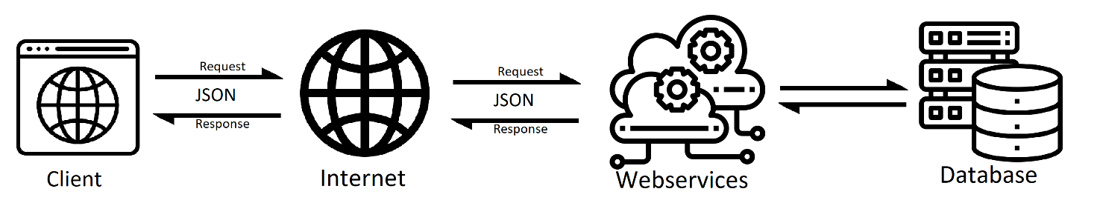

Hình Mô hình hệ thống của Website kinh doanh điện thoại trực tuyến.

- Tổng quan hệ thông gồm 3 phần chính là: Database là nơi lưu trữ dữ liệu của hệ thống, web servie cung cấp thông tin cho client khi client có yêu cầu, dữ liệu truyền đạt qua lại được định dạng JSON.

#### Sơ đồ phân rã

Hình Sơ đồ phân rã

### Chức năng hệ thống

Hình 3.1: Quy trình tìm Gia sư (@ Đổi thành quy trình mua và thanh toán sản phẩm)

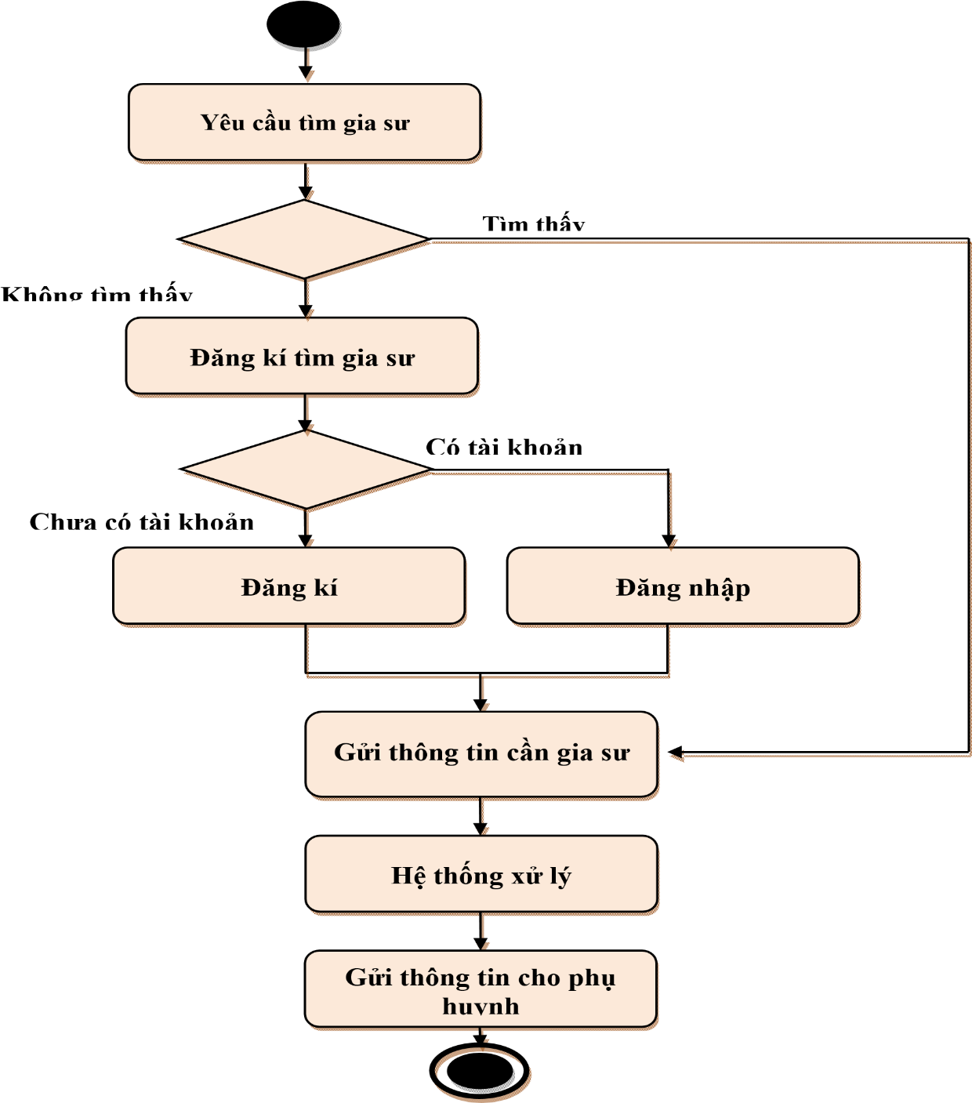

Phụ huynh khi có nhu cầu muốn tìm gia sư sẽ truy cập web mạng gia sư để tìm kiếm. Phụ huynh lựa chọn môn học và tìm gia sư phù hợp với yêu cầu.

Nếu tìm thấy gia sư như ý phù hợp với môn học, học phí và trình độ chuyên môn thì phụ huynh sẽ ghi lại mã gia sư vừa chọn rồi báo lại cho hệ thống. Hệ thống sẽ xử lý và trả lại thông tin gia sư mà phụ huynh đã chọn

Nếu chưa tìm thấy gia sư như ý phụ huynh có thể đăng ký tìm gia sư rồi gửi thông tin lại cho hệ thống. Trường hợp phụ huynh chưa có tài khoản thì sẽ phải đăng ký để tạo tài khoản sau đó gửi yêu cầu tìm gia sư. Trường hợp phụ huynh đã có tài khoản thì đăng nhập sau đó đăng ký thông tin yêu cầu gia sư.

Hệ thống sẽ tiếp nhận yêu cầu và xử lý thông tin gia sư mà phụ huynh mong muốn cho phụ huynh.

AAA

### Thiết kế cơ sở dữ liệu

#### Mô tả dữ liệu

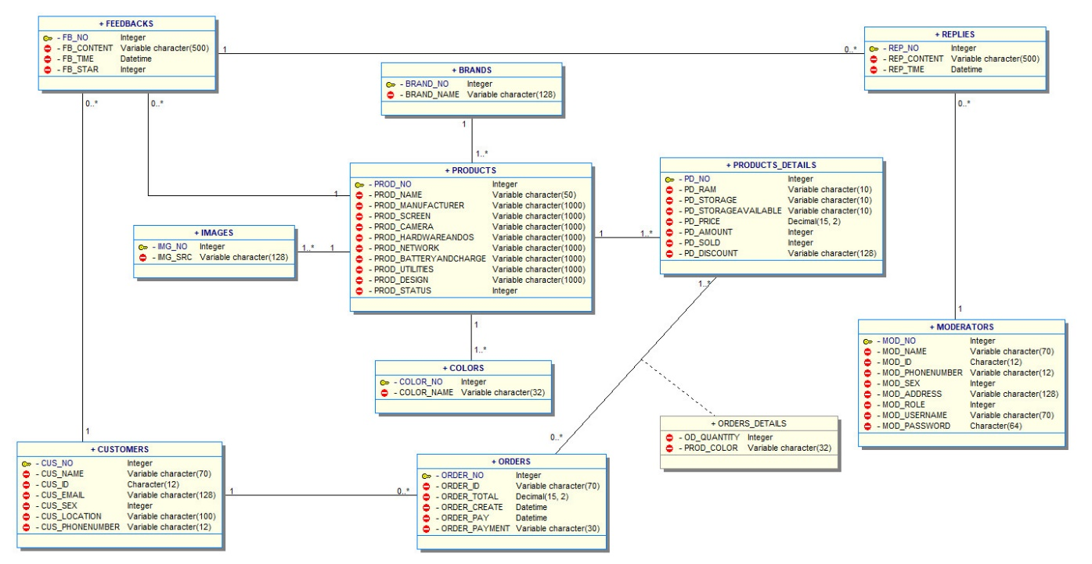

Hình Sơ đồ lớp

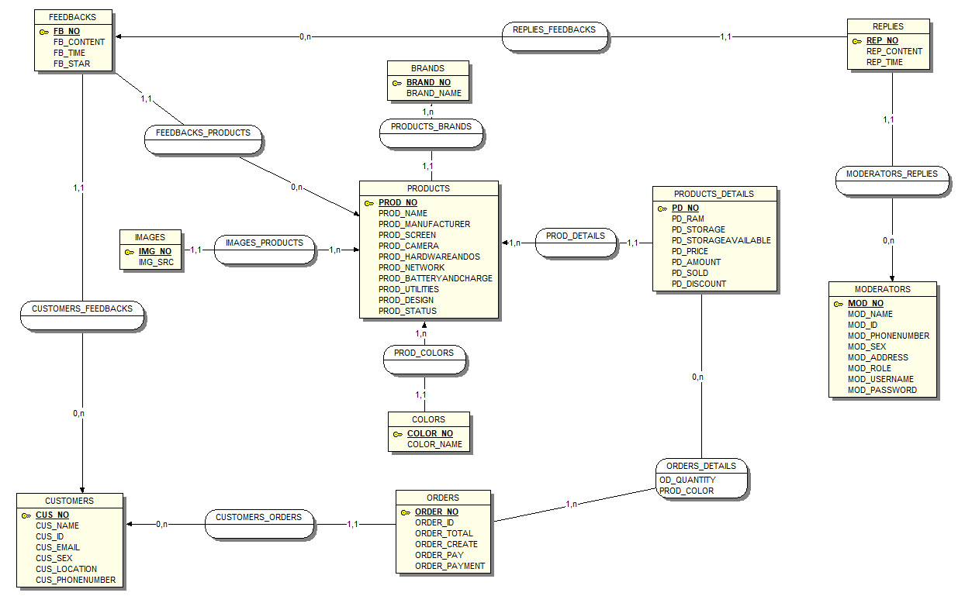

Hình Sơ đồ CDM

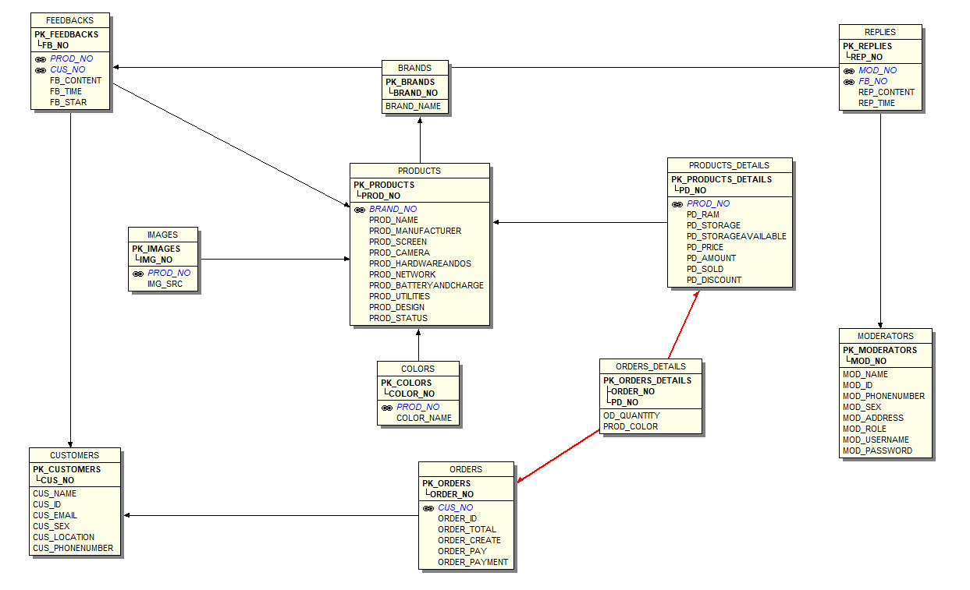

Hình Sơ đồ LDM

#### Từ điển dữ liệu

Bảng Khách hàng (Customers)

|  |  |  |  |  |  |
| --- | --- | --- | --- | --- | --- |
|  | |  |  |  |  |
| **STT** | **Tên thuộc tính** | **Kiểu** | **Khóa chính** | **Duy nhất** | **Diễn giải** |
| 1 | CUS_NO | integer | X | X | Mã khách hàng |
| 2 | CUS_NAME | varchar |  |  | Tên khách hàng |
| 3 | CUS_ID | char |  | X | Số CMND |
| 4 | CUS_EMAIL | varchar |  | X | Email khách hàng |
| 5 | CUS_SEX | integer |  |  | Giới tính khách hàng |
| 6 | CUS_LOCATION | varchar |  |  | Địa chỉ khách hàng |
| 7 | CUS_PHONENUMBER | varchar |  |  | Số điện thoại khách hàng |

Bảng đơn hàng (Orders)

|  |  |  |  |  |  |
| --- | --- | --- | --- | --- | --- |
|  | |  |  |  |  |
| **STT** | **Tên thuộc tính** | **Kiểu** | **Khóa chính** | **Duy nhất** | **Diễn giải** |
| 1 | ORDER_NO | integer | X | X | Mã đơn hàng |
| 2 | ORDER_ID | varchar |  |  | Mã đặt hàng |
| 3 | ORDER_TOTAL | decimal |  |  | Tổng giá trị đơn hàng |
| 4 | ORDER_CREATE | datetime |  |  | Thời gian tạo đơn hàng |
| 5 | ORDER_PAY | datetime |  |  | Thời gian thanh toán đơn hàng |
| 6 | ORDER_PAYMENT | varchar |  |  | Hình thức thanh toán |
| 7 | CUS_NO | integer |  |  | Khóa ngoại tham chiếu bảng khách hàng |

Bảng phản hồi (Feedbacks)

|  |  |  |  |  |  |
| --- | --- | --- | --- | --- | --- |
|  | |  |  |  |  |
| **STT** | **Tên thuộc tính** | **Kiểu** | **Khóa chính** | **Duy nhất** | **Diễn giải** |
| 1 | FB_NO | integer | X | X | Mã phản hồi |
| 2 | FB_CONTENT | varchar |  |  | Nội dung phản hồi |
| 3 | FB_TIME | datetime |  |  | Thời gian phản hồi |
| 4 | FB_STAR | integer |  |  | Đánh giá sản phẩm |
| 5 | PROD_NO | integer |  |  | Khóa ngoại tham chiếu bảng sản phẩm |
| 6 | CUS_NO | integer |  |  | Khóa ngoại tham chiếu bảng khách hàng |

Bảng thương hiệu (Brands)

|  |  |  |  |  |  |
| --- | --- | --- | --- | --- | --- |
|  | |  |  |  |  |
| **STT** | **Tên thuộc tính** | **Kiểu** | **Khóa chính** | **Duy nhất** | **Diễn giải** |
| 1 | BRAND_NO | integer | X | X | Mã thương hiệu |
| 2 | BRAND_NAME | varchar |  | X | Tên thương hiệu |

Bảng hình ảnh (Images)

|  |  |  |  |  |  |
| --- | --- | --- | --- | --- | --- |
|  | |  |  |  |  |
| **STT** | **Tên thuộc tính** | **Kiểu** | **Khóa chính** | **Duy nhất** | **Diễn giải** |
| 1 | IMG_NO | integer | X | X | Mã hình ảnh |
| 2 | IMG_SRC | varchar |  |  | Đường dẫn hình ảnh |
| 3 | PROD_NO | integer |  |  | Khóa ngoại tham chiếu bảng sản phẩm |

Bảng màu sản phẩm (Colors)

|  |  |  |  |  |  |
| --- | --- | --- | --- | --- | --- |
|  | | |  |  |  |
| **STT** | **Tên thuộc tính** | **Kiểu** | **Khóa chính** | **Duy nhất** | **Diễn giải** |
| 1 | COLOR_NO | integer | X | X | Mã màu sắc sản phẩm |
| 2 | COLOR_NAME | varchar |  | X | Tên màu sắc sản phẩm |
| 3 | PROD_NO | integer |  |  | Khóa ngoại tham chiếu bảng sản phẩm |

Bảng Bảng sản phẩm (Products)

|  |  |  |  |  |  |
| --- | --- | --- | --- | --- | --- |
|  | |  |  |  |  |
| **STT** | **Tên thuộc tính** | **Kiểu** | **Khóa chính** | **Duy nhất** | **Diễn giải** |
| 1 | PROD_NO | integer | X | X | Mã sản phẩm |
| 2 | PROD_NAME | varchar |  |  | Tên sản phẩm |
| 3 | PROD_MANUFACTURER | varchar |  |  | Thông tin sản xuất |
| 4 | PROD_SCREEN | varchar |  |  | Thông tin màn hình |
| 5 | PROD_CAMERA | varchar |  |  | Thông tin máy ảnh |
| 6 | PROD_HARDWAREANDOS | varchar |  |  | Thông tin phần cứng và hệ điều hành |
| 7 | PROD_NETWORK | varchar |  |  | Thông tin mạng di động |
| 8 | PROD_BATTERYANDCHARGE | varchar |  |  | Thông tin pin và sạc |
| 9 | PROD_UTILITIES | varchar |  |  | Thông tin tiện ích |
| 10 | PROD_DESIGN | varchar |  |  | Thông tin thiết kế |
| 11 | PROD_STATUS | integer |  |  | Trạng thái sản phẩm |
| 12 | BRAND_NO | integer |  |  | Khóa ngoại tham chiếu bảng thương hiệu |

Bảng chi tiết sản phẩm (Products_details)

|  |  |  |  |  |  |
| --- | --- | --- | --- | --- | --- |
|  | | | |  |  |
| **STT** | **Tên thuộc tính** | **Kiểu** | **Khóa chính** | **Duy nhất** | **Diễn giải** |
| 1 | PD_NO | integer | X | X | Mã chi tiết sản phẩm |
| 2 | PD_RAM | varchar |  |  | Ram |
| 3 | PD_STORAGE | varchar |  |  | Bộ nhớ |
| 4 | PD_STORAGEAVAILABLE | varchar |  |  | Bộ nhớ khả dụng |
| 5 | PD_PRICE | decimal |  |  | Đơn giá |
| 6 | PD_AMOUNT | integer |  |  | Số lượng |
| 7 | PD_SOLD | integer |  |  | Số lượng đã bán |
| 8 | PD_DISCOUNT | varchar |  |  | Giảm giá |
| 9 | PROD_NO | integer |  |  | Khóa ngoại tham chiếu bảng sản phẩm |

Bảng chi tiết đơn hàng (Orders_details)

|  |  |  |  |  |  |
| --- | --- | --- | --- | --- | --- |
|  | | |  |  |  |
| **STT** | **Tên thuộc tính** | **Kiểu** | **Khóa chính** | **Duy nhất** | **Diễn giải** |
| 1 | ORDER_NO | integer |  |  | Khóa ngoại tham chiếu bảng đơn hàng |
| 2 | PD_NO | integer |  |  | Khóa ngoại tham chiếu bảng chi tiết sản phẩm |
| 3 | OD_QUANTITY | integer |  |  | Số lượng sản phẩm trong giỏ |
| 4 | PROD_COLOR | varchar |  |  | Màu sắc sản phẩm |

Bảng quản trị viên (Moderators)

|  |  |  |  |  |  |
| --- | --- | --- | --- | --- | --- |
|  | | |  |  |  |
| **STT** | **Tên thuộc tính** | **Kiểu** | **Khóa chính** | **Duy nhất** | **Diễn giải** |
| 1 | MOD_NO | integer | X | X | Mã quản trị viên |
| 2 | MOD_NAME | varchar |  |  | Tên quản trị viên |
| 3 | MOD_ID | char |  | X | CMND quản trị viên |
| 4 | MOD_PHONENUMBER | varchar |  | X | SĐT quản trị viên |
| 5 | MOD_SEX | integer |  |  | Giới tính quản trị viên |
| 6 | MOD_ADDRESS | varchar |  |  | Địa chỉ quản trị viên |
| 7 | MOD_ROLE | integer |  |  | Vai trò quản trị viên |
| 8 | MOD_USERNAME | varchar |  |  | Tài khoản quản trị |
| 9 | MOD_PASSWORD | char |  |  | Mật khẩu quản trị |

Bảng trả lời phản hồi (Replies)

|  |  |  |  |  |  |
| --- | --- | --- | --- | --- | --- |
|  | | |  |  |  |
| STT | Tên thuộc tính | Kiểu | Khóa chính | Duy nhất | Diễn giải |
| 1 | REP_NO | integer | X | X | Mã trả lời phản hồi |
| 2 | REP_CONTENT | varchar |  |  | Nội dung trả lời phản hồi |
| 3 | REP_TIME | datetime |  |  | Thời gian trả lời phản hồi |
| 4 | MOD_NO | integer |  |  | Khóa ngoại tham chiếu bảng quản trị viên |
| 5 | FB_NO | integer |  |  | Khóa ngoại tham chiếu bảng phản hồi |

### Môi trường vận hành

- Server:

* + Hệ điều hành Windows 10 Home Single Language
  + Hệ quản trị cơ sở dữ liệu: MySQL dựa trên XAMPP
  + Web Services: Node.js
  + RAM: 8Gb
  + SSD: 20Gb
  + CPU: Intel core I5 8300H

- Client: mọi thiết bị có trình duyệt web hỗ trợ Javascript và có kết nối mạng

### Cài đặt

### Giao diện

#### Giao diện trang chủ

Mô tả: Khi nào trang chủ, khách hàng có thể tìm kiếm sản phẩm bằng cách nhập thông tin vào thanh tìm kiếm trên header, xem số lượng sản phẩm có trong giỏ hàng, các poster quảng cáo, chương trình khuyến mãi của cửa hàng, danh sách sản phẩm cửa hàng hiện có, những sản phẩm có khuyến mãi sẽ có nhãn khuyến mãi.

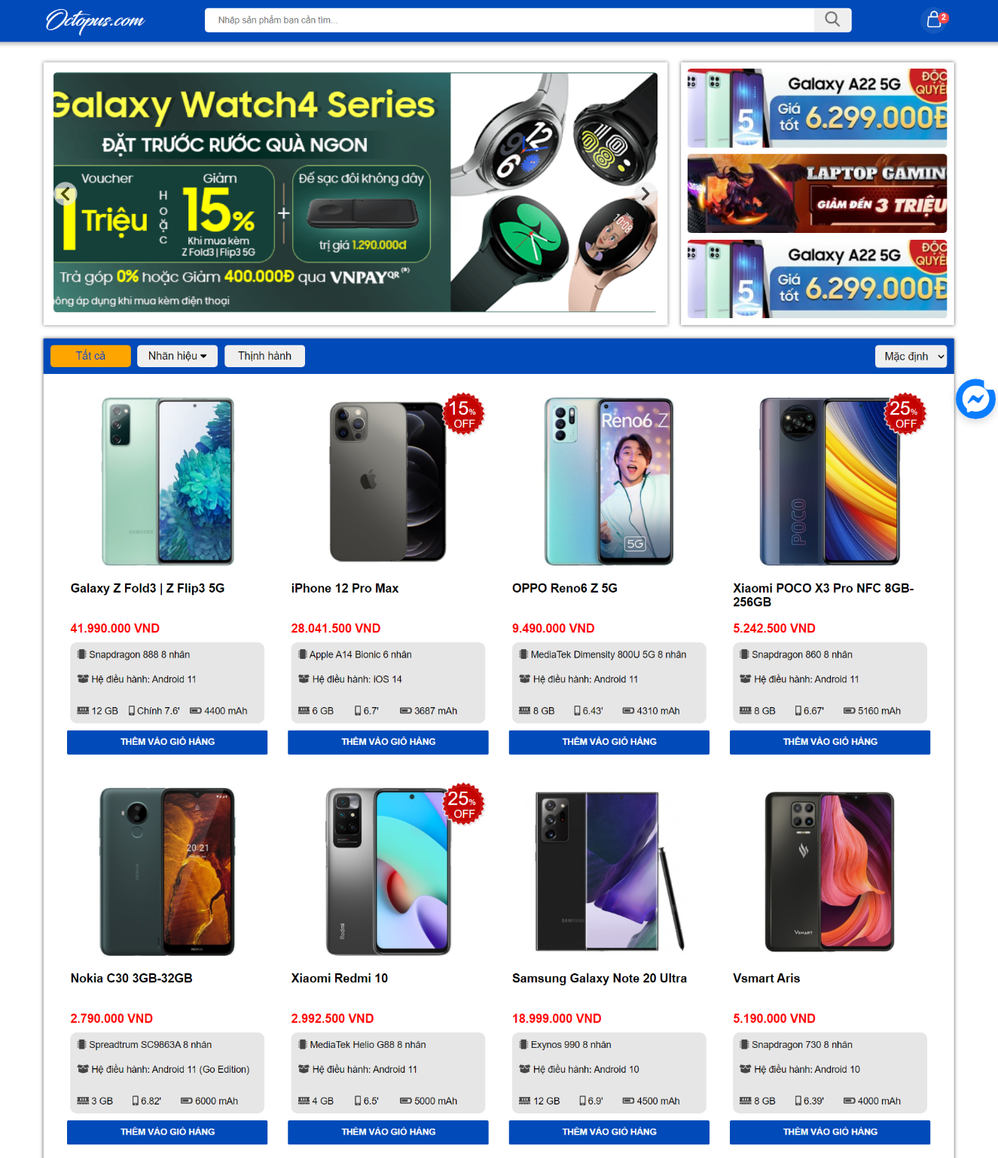

#### Giao diện tìm kiếm sản phẩm

Mô tả: Khi khách hàng nhập từ khóa vào thanh tìm kiếm và nhấp tìm kiếm hoặc nhấp Enter, hệ thống trả về danh sách sản phẩm phù hợp với từ khóa tìm kiếm.

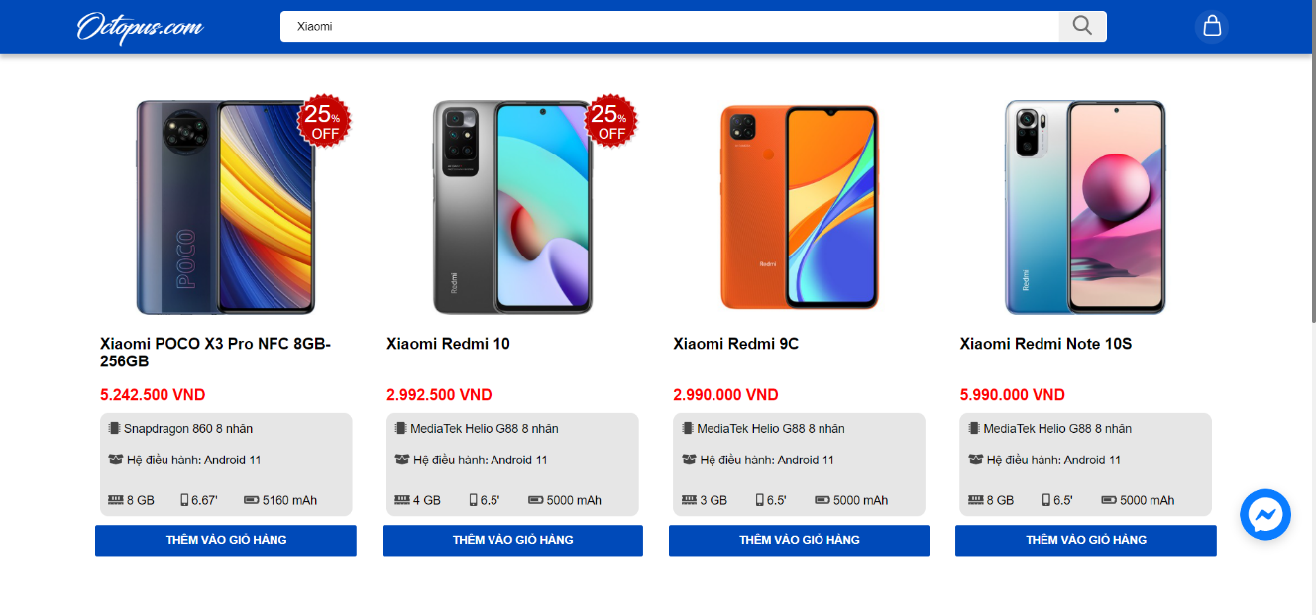

#### Giao diện thông tin sản phẩm

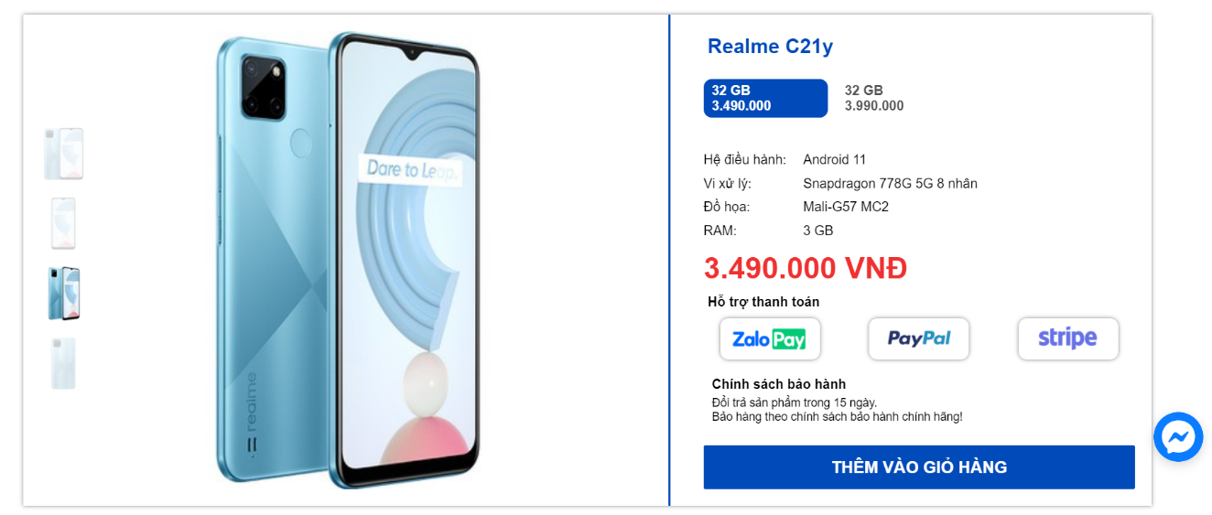Mô tả: Giao diện thông tin sản phẩm bao gồm tên sản phẩm, một số thông tin cơ bản, cách hình thức thanh toán, mức giá bán, giá khuyến mãi (nếu có)

#### Giao diện nhận xét đánh giá

Giao diện đánh giá gồm thành tích đánh giá của sản phẩm, thanh nhập nội dung đánh giá, nội dung đánh giá của cách khách hàng khác. Sau khi nhập nhận xét, người đánh giá phải nhập các thông tin cần thiết để xác thực cũng như chống spam

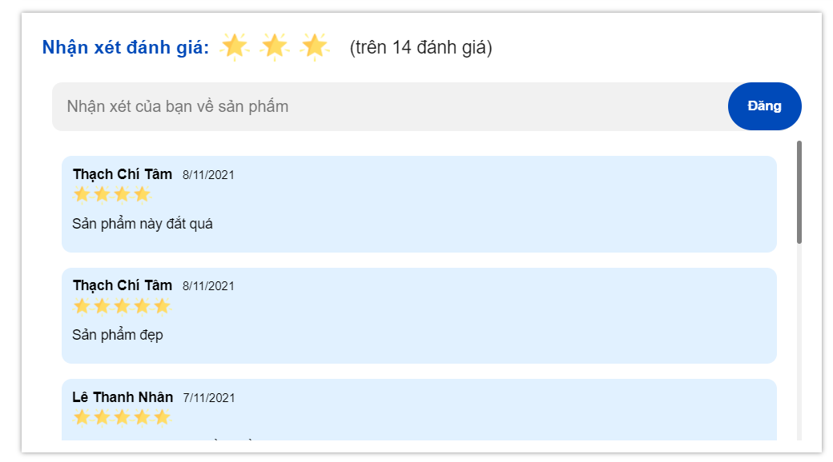

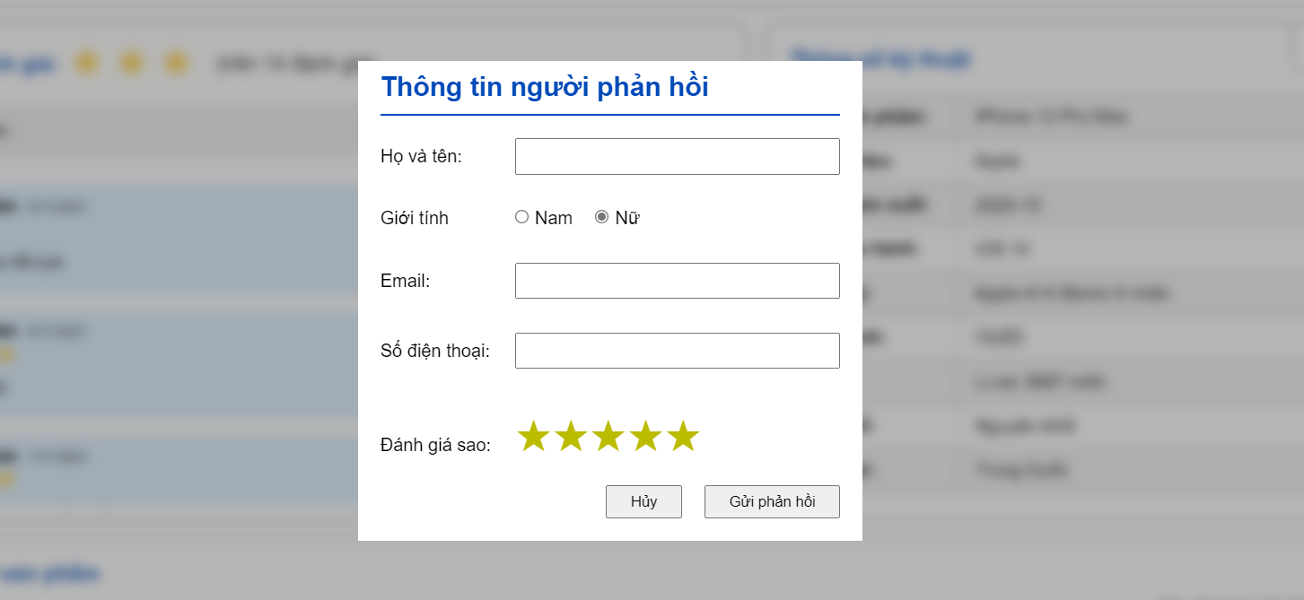

#### Giao diện thông số kỹ thuật sản phẩm (chi tiết sản phẩm)

Giao diện thông số kỹ thuật gồm các thông số kỹ thuật. Nếu muốn xem hết thông tin của sản phẩm, khách hàng chọn vào biểu tượng bánh răng.

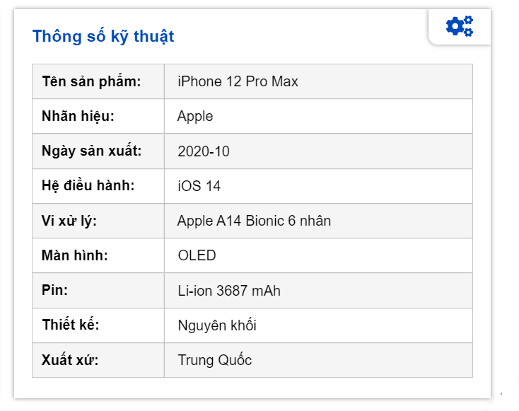

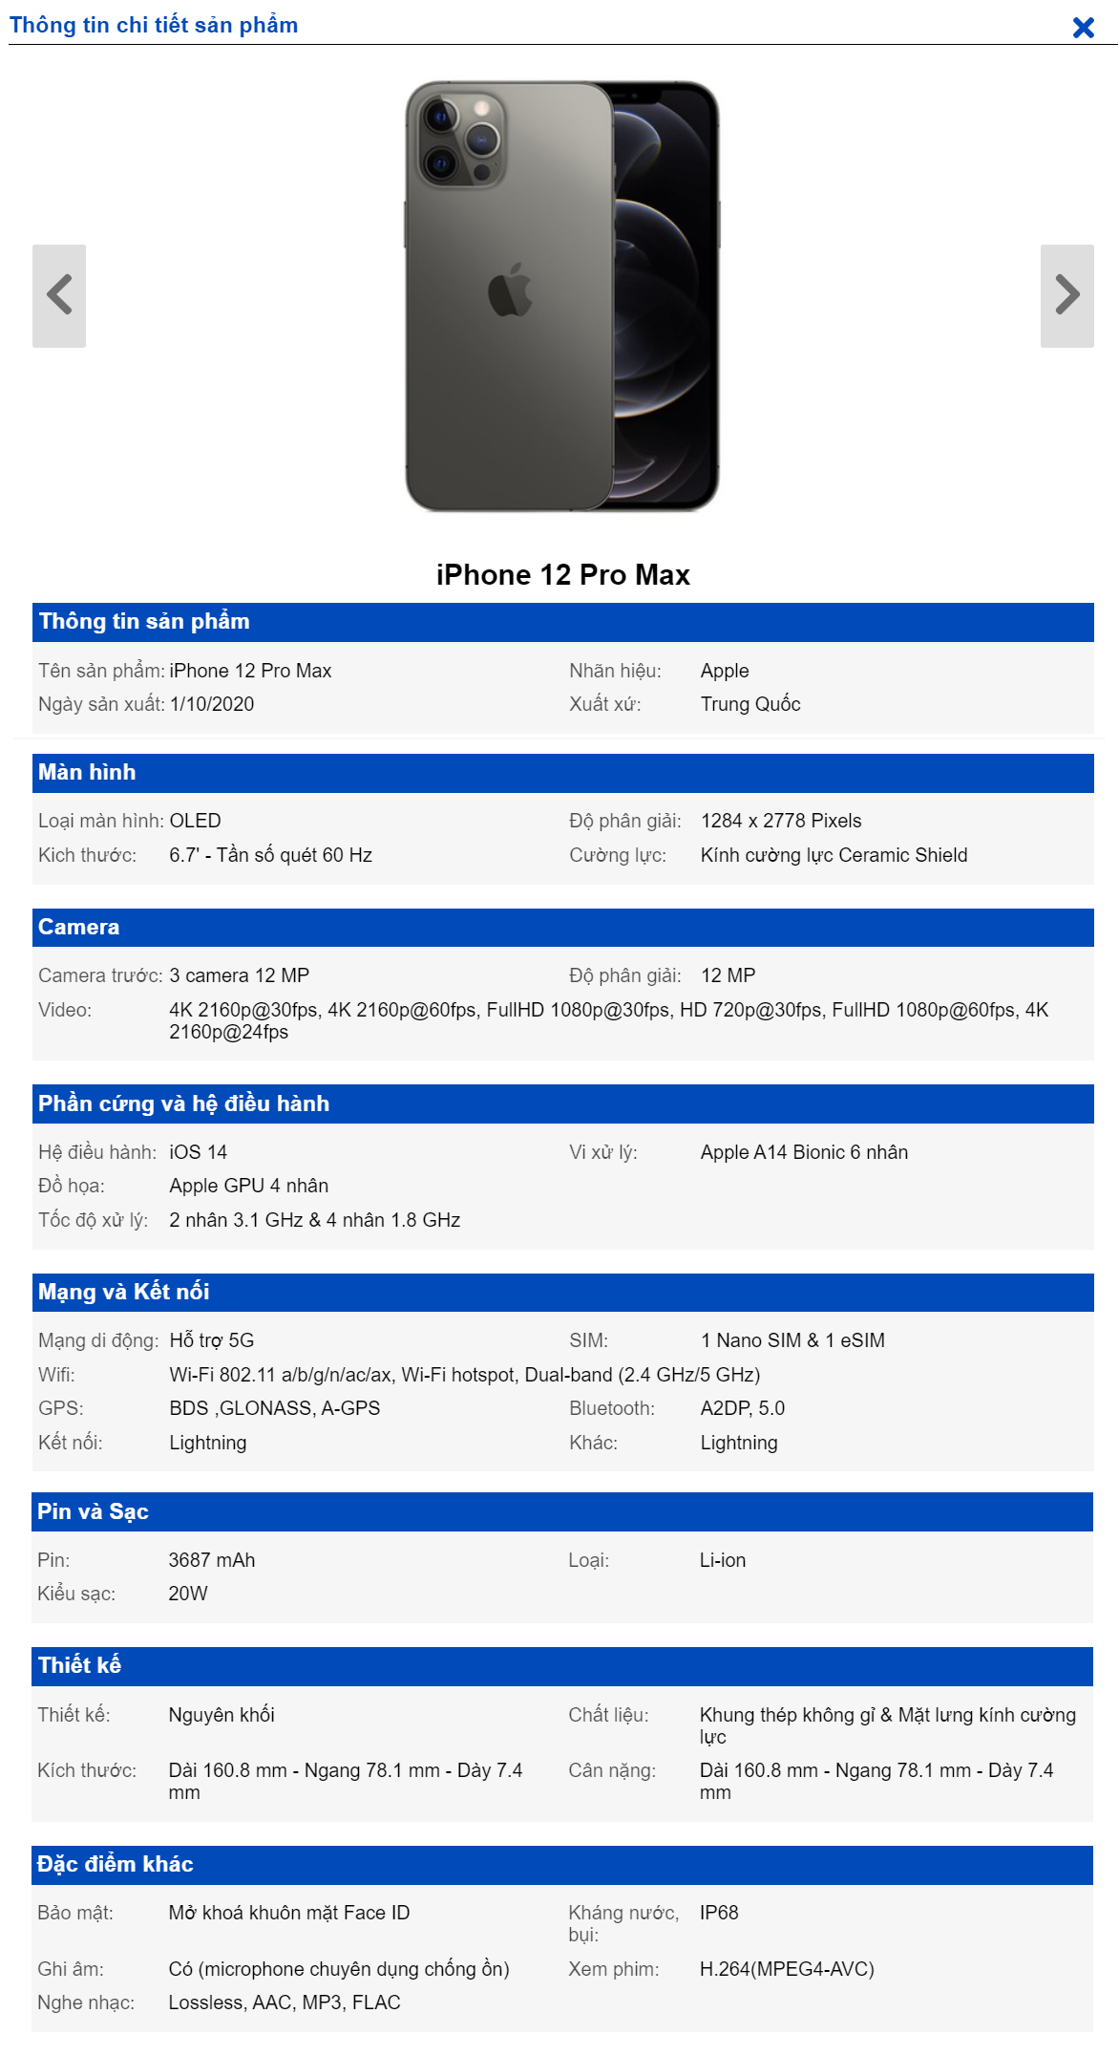

#### Giao diện bình luận sản phẩm qua mạng xã hội

Giao diện bình luận sản phẩm qua mạng xã hội (hỗ trợ facebook), người dùng có thể bình luận cho mọi người biết thông tin về một sản phẩm nào đó.

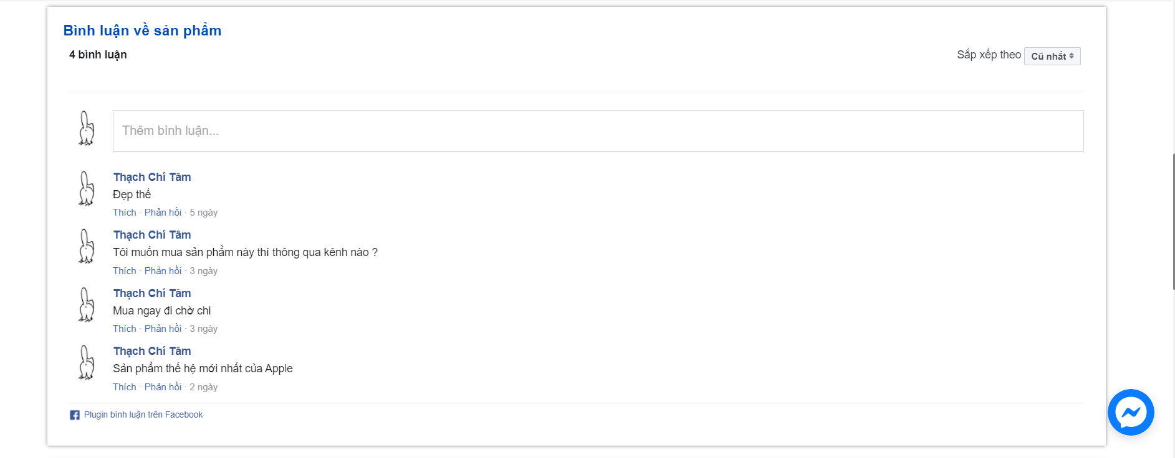

#### Giao diện tư vấn trực tuyến

Khi khách hàng bấm vào bong bóng hỗ trợ (thông qua Messenger của Facebook) sẽ hiện ra hộp thoại để khách hàng có thể liên hệ trực tiếp với nhân viên của cửa hàng thông qua ẩn danh hoặc tài khoản Facebook của khách hàng.

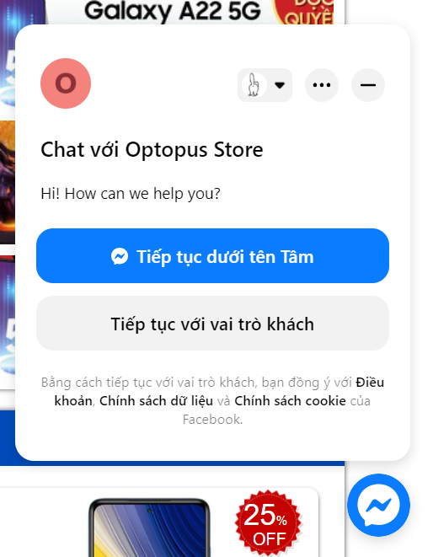 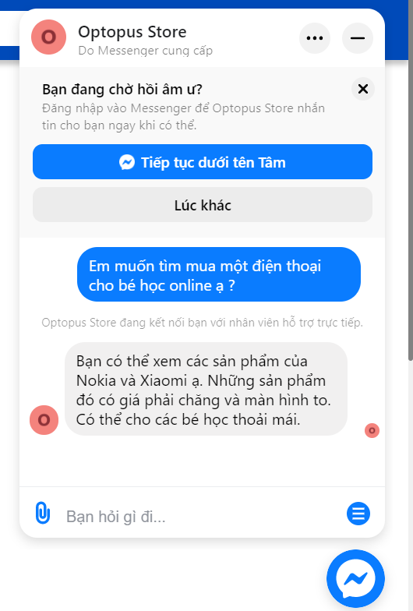

#### Giao diện giỏ hàng

Mô tả: Giao diện giỏ hàng hiển thị danh sách các sản phẩm khách hàng đã cho vào giỏ hàng, xem giá tiền được thanh toán, giá tiền phải trả cho các sản phẩm

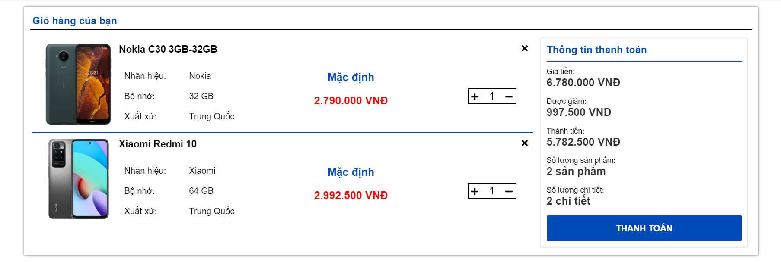

#### Giao diện thanh toán

Khách hàng nhập đầy đủ thông tin thanh toán, xem lại và chọn hình thức thanh toán trực tuyến (Zalo Pay, Pay Pal, Stripe) hoặc thanh toán khi nhận hàng

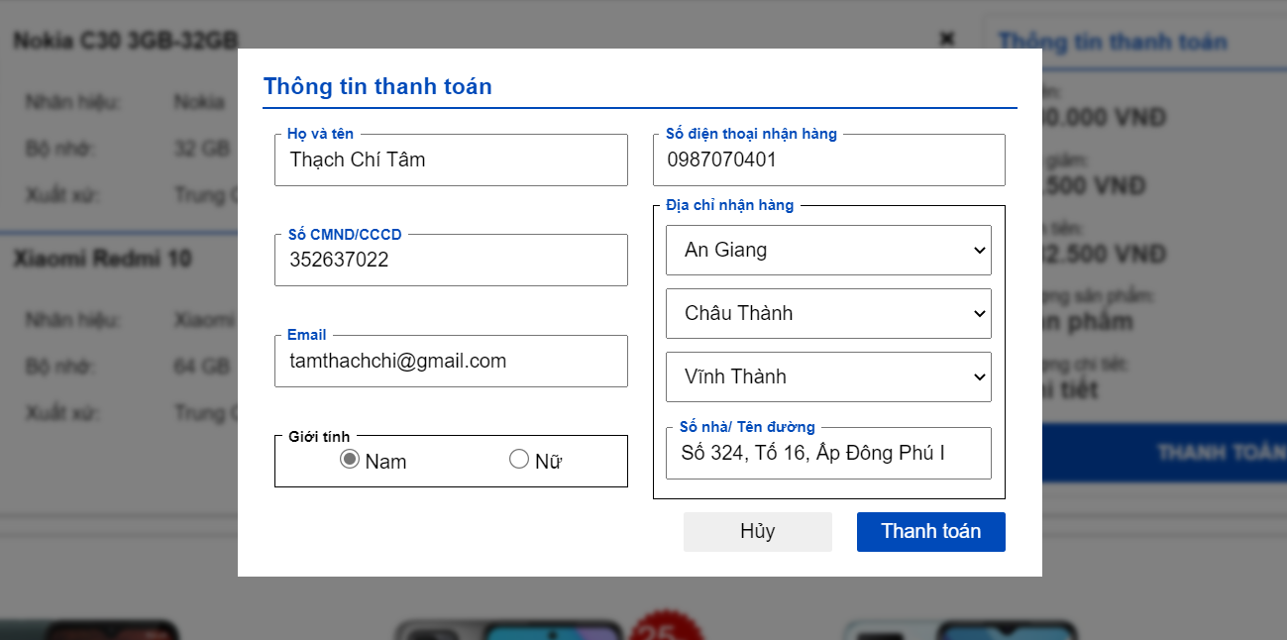

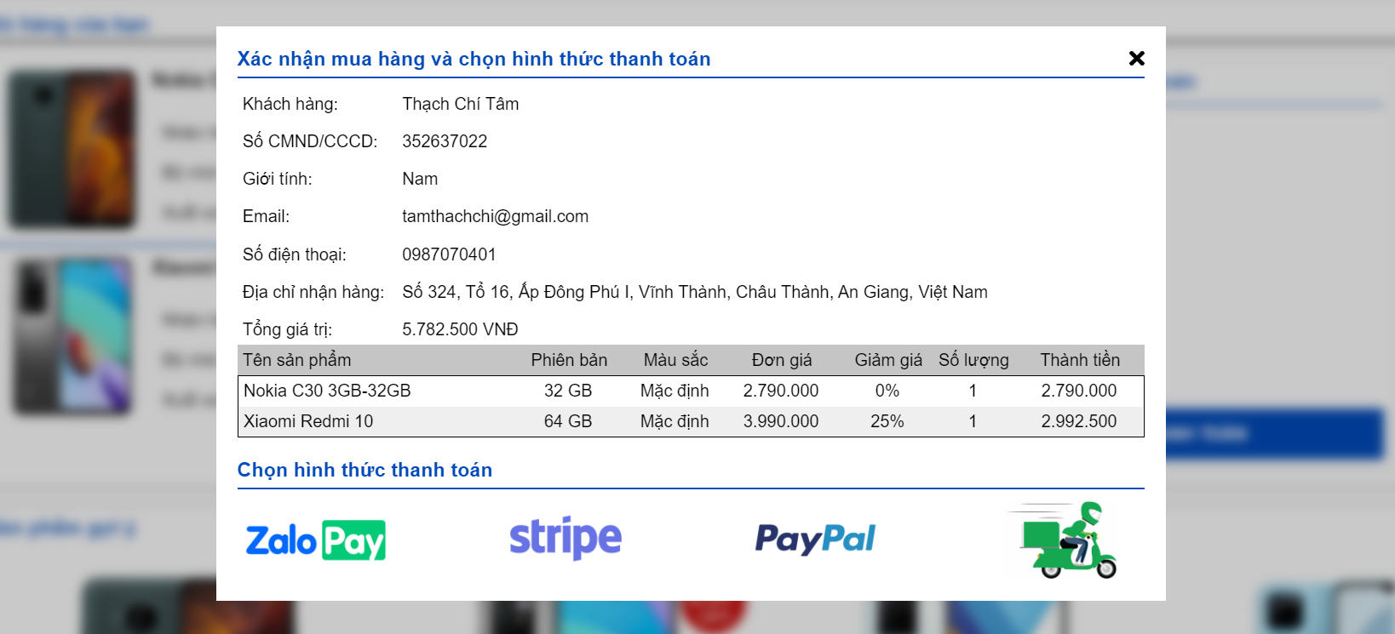

#### Giao diện gợi ý sản phẩm

Mô tả: Giao diện gợi ý sản phẩn hiển thị danh sách sản phẩm liên quan đến sản phẩm đang xem hiện tại.

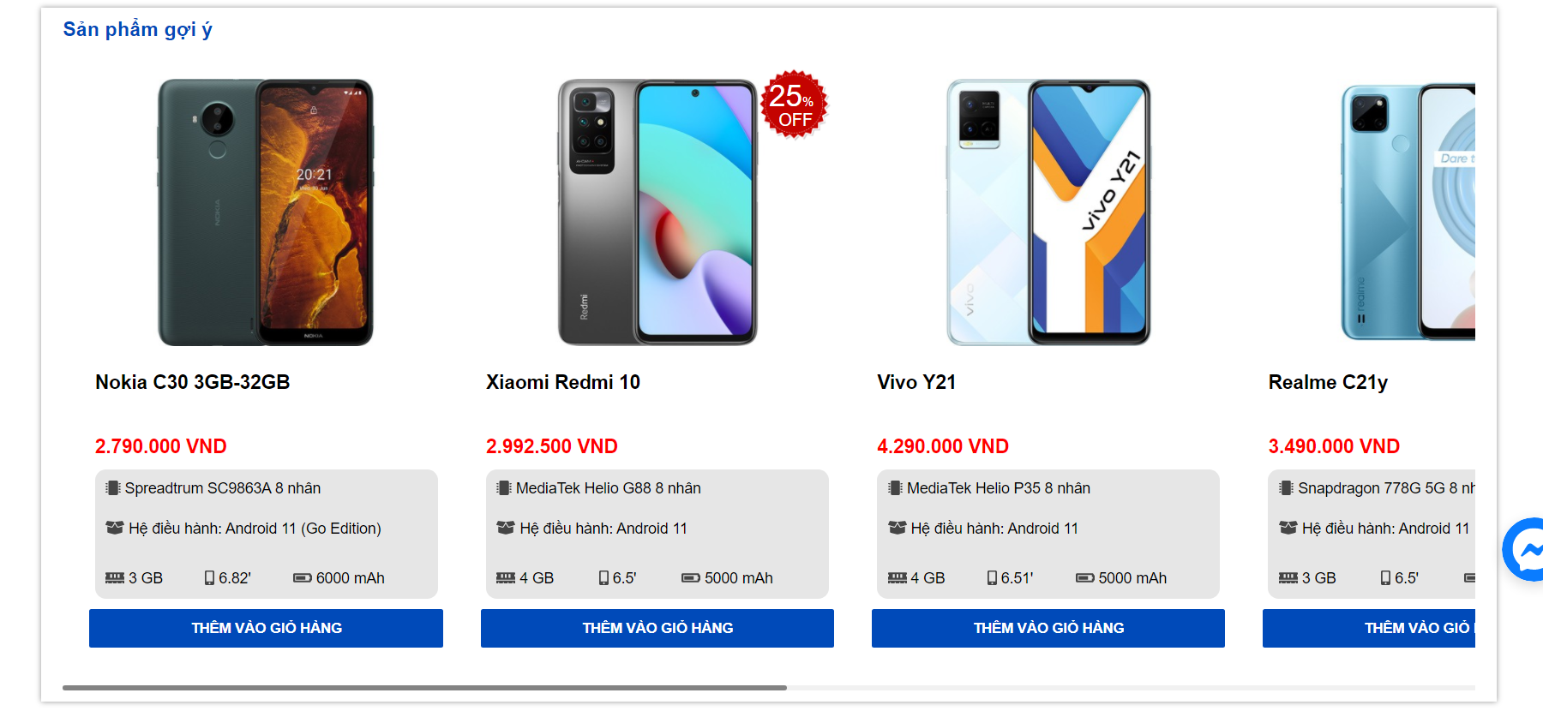

#### Giao diện hóa đơn thanh toán thành công

Mô tả: Giao diện này hiện ra sau khi khách hàng thanh toán thành công, cùng lúc đó sẽ có một hóa đơn được tải xuống dưới dạng .pdf và một hóa đơn gửi qua email của khách hàng.

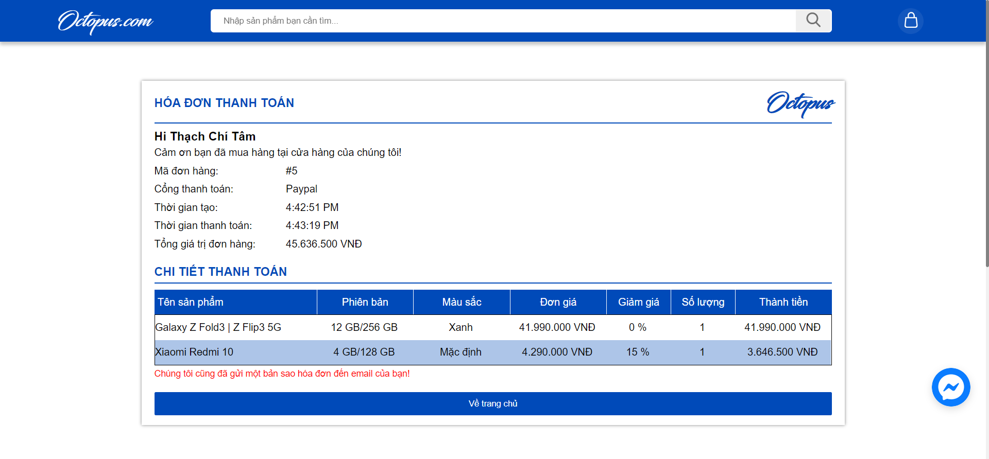

#### Giao diện chỉ đường cửa hàng

Mô tả: Giao diện chỉ đường nằm ở footer của website, hiển thị vị trí hiện tại của cửa hàng, khi khách hàng bấm chỉ đường sẽ hiển thị chỉ đường từ vị trí của khách hàng đến cửa hàng

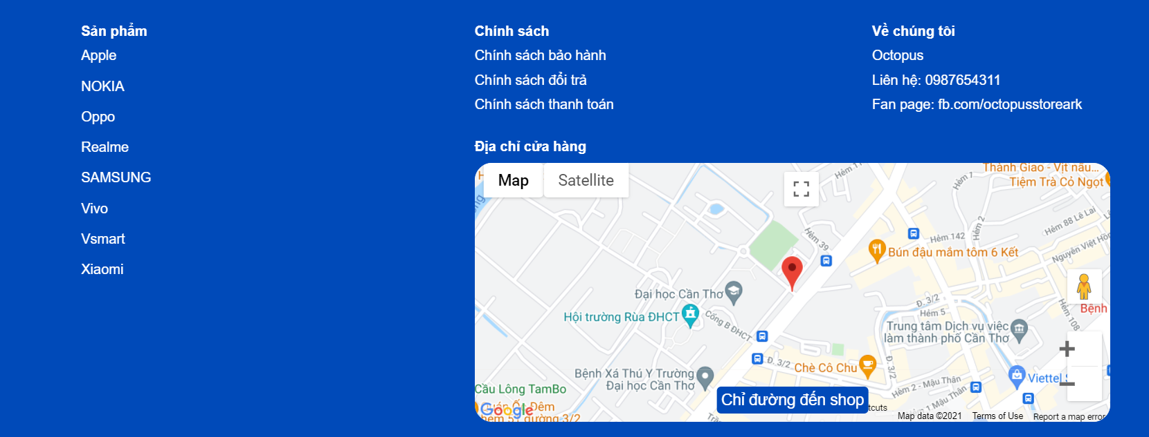

#### Chức năng Quản lý sản phẩm

* **Mã số thiết kế gốc**: QLSP01
* **Mục đích**: Xem, quản lý danh sách sản phẩm.
* **Giao diện**:

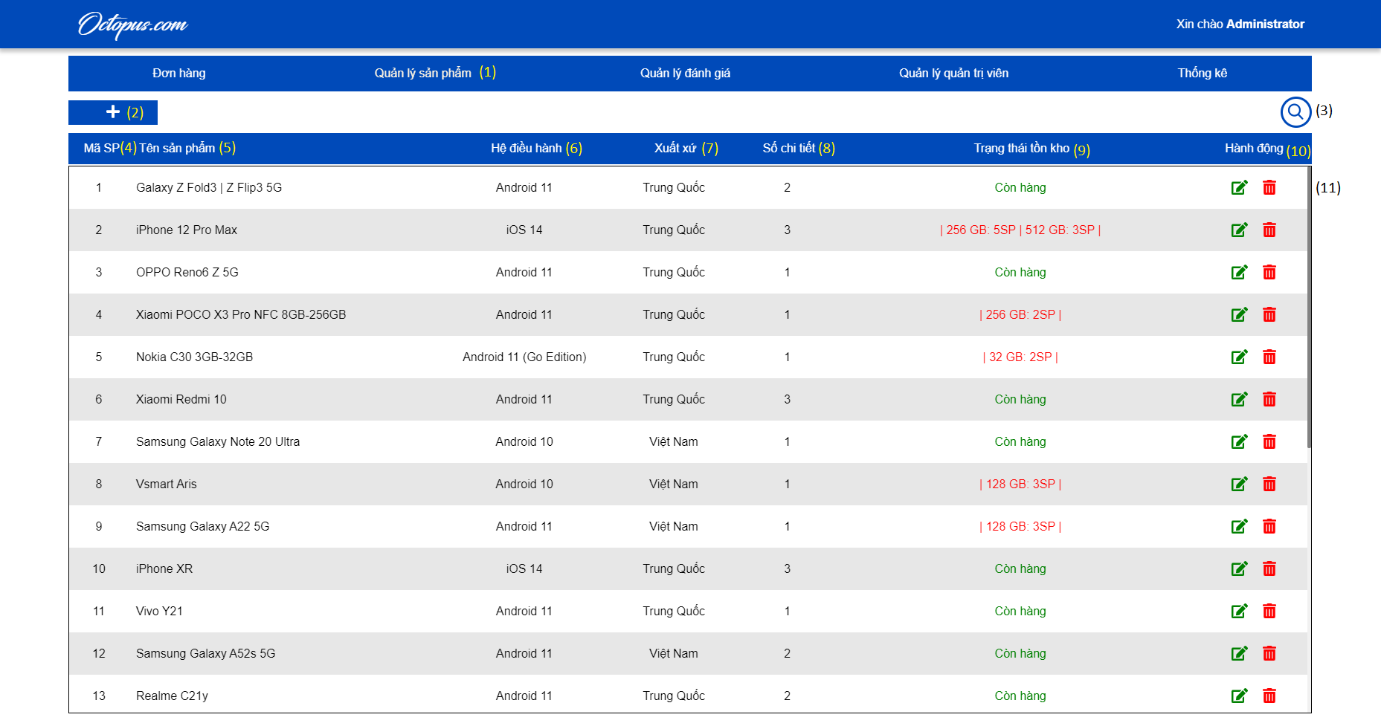

Hình Quản lý sản phẩm

* **Các thành phần trong giao diện**:

|  |  |  |  |
| --- | --- | --- | --- |
| STT | Loại điều khiển | Giá trị mặc định | Lưu ý |
| 1 | ItemMenu | Quản lý sản phẩm | Thành phần của menu chính |
| 2 | Button | fa-plus | Button thêm mới sản phẩm |
| 3 | Button | SearchIcon | Button tìm kiếm sản phẩm |
| 4 | Label | Mã SP | Fontsize: 16.  Font family: Arial |
| 5 | Label | Tên sản phẩm | Fontsize: 16.  Font family: Arial |
| 6 | Label | Hệ điều hành | Fontsize: 16.  Font family: Arial |
| 7 | Label | Xuất xứ | Fontsize: 16.  Font family: Arial |
| 8 | Label | Số chi tiết | Fontsize: 16.  Font family: Arial |
| 9 | Label | Trạng thái tồn kho | Fontsize: 16.  Font family: Arial |
| 10 | Label | Hành động | Fontsize: 16.  Font family: Arial |
| 11 | List |  | Danh sách sản phẩm |

* **Sử dụng dữ liệu**

|  |  |  |  |  |  |
| --- | --- | --- | --- | --- | --- |
| STT | Tên bảng |  | Phương thức | |  |
| Thêm | Sửa | Xóa | Truy vấn |
| 1 | Products |  |  |  | X |
| 2 | Product_details |  |  |  | X |

* **Cách xử lý:** Khi người dùng chọn chức năng Quản lý sản phẩm, hệ thống truy xuất danh sách thông tin các sản phẩm và hiển thị trong List.
* **Hàm/ sự kiện** **(nếu có):** Không
* **Các ràng buộc (nếu có):** Không

#### Chức năng Thêm mới sản phẩm

* **Mã số thiết kế gốc**: QLSP02
* **Mục đích**: Thêm mới một sản phẩm.
* **Giao diện**:

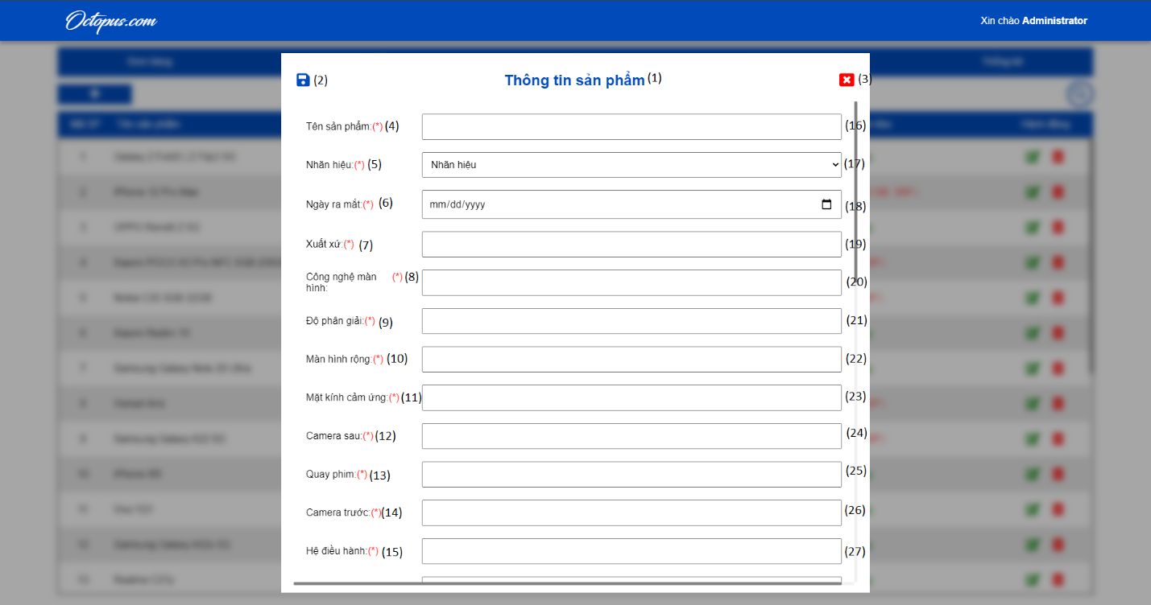

Hình Thêm sản phẩm

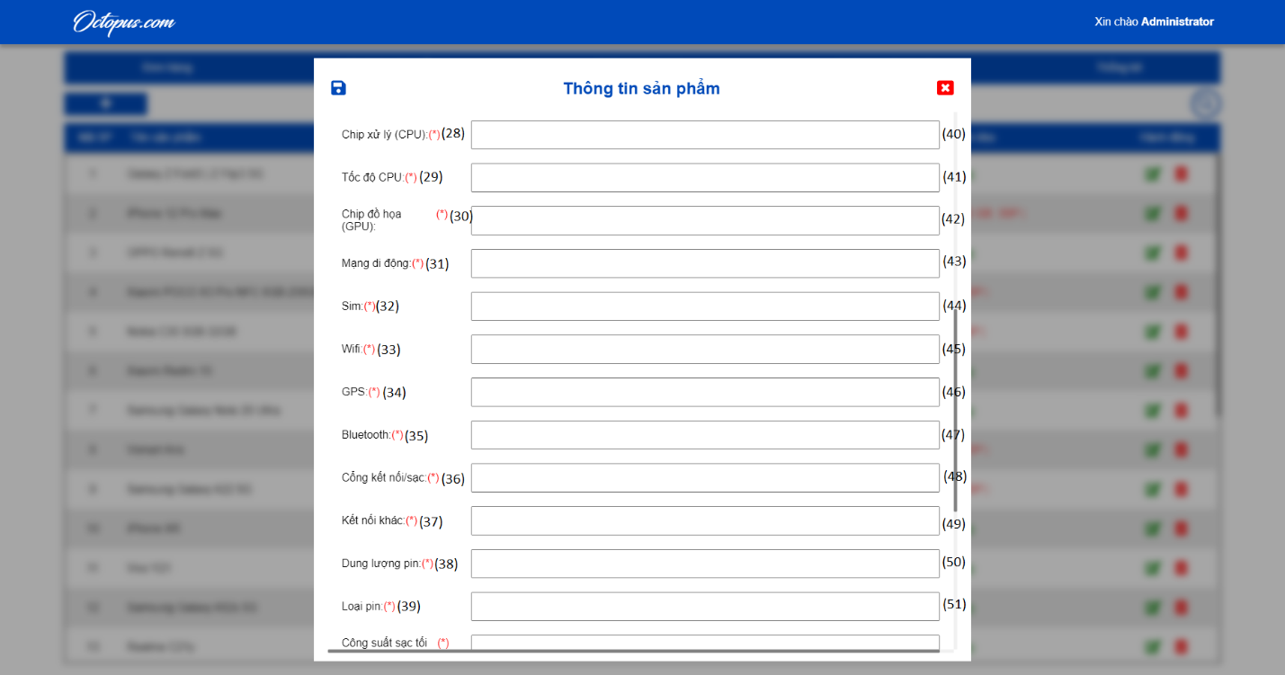

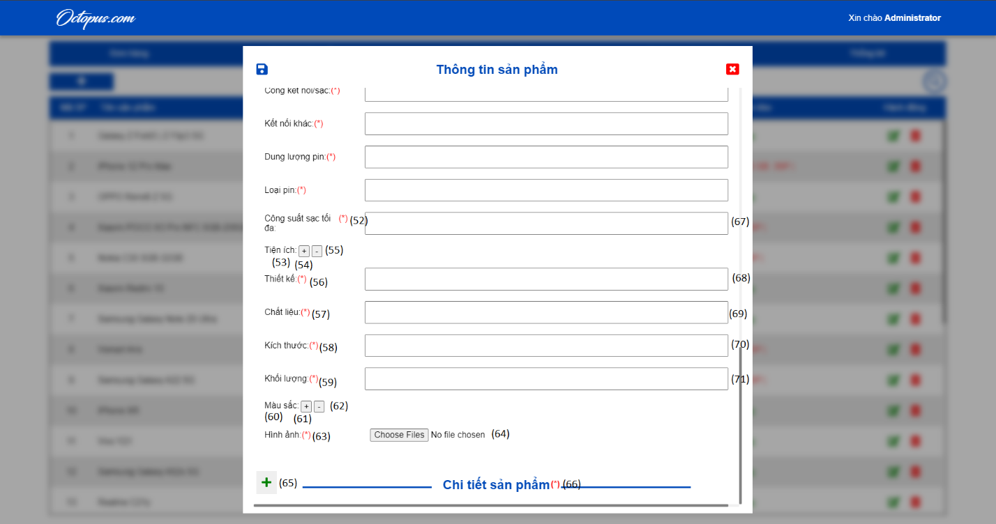

* **Các thành phần trong giao diện**:

|  |  |  |  |
| --- | --- | --- | --- |
| STT | Loại điều khiển | Giá trị mặc định | Lưu ý |
| 1 | Label | Thông tin sản phẩm | Fontsize: 24.  Font family: Arial |
| 2 | Button | fa-save | Button lưu sản phẩm |
| 3 | Button | fa-window-close | Button đóng cửa sổ thêm |
| 4 | Label | Tên sản phẩm | Fontsize: 16.  Font family: Arial |
| 5 | Label | Nhãn hiệu | Fontsize: 16.  Font family: Arial |
| 6 | Label | Ngày ra mắt | Fontsize: 16.  Font family: Arial |
| 7 | Label | Xuất xứ | Fontsize: 16.  Font family: Arial |
| 8 | Label | Công nghệ màn hình | Fontsize: 16.  Font family: Arial |
| 9 | Label | Độ phân giải | Fontsize: 16.  Font family: Arial |
| 10 | Label | Màn hình rộng | Fontsize: 16.  Font family: Arial |
| 11 | Label | Mặt kính cảm ứng | Fontsize: 16.  Font family: Arial |
| 12 | Label | Camera sau | Fontsize: 16.  Font family: Arial |
| 13 | Label | Quay phim | Fontsize: 16.  Font family: Arial |
| 14 | Label | Camera trước | Fontsize: 16.  Font family: Arial |
| 15 | Label | Hệ điều hành | Fontsize: 16.  Font family: Arial |
| 16 | Input | Không | Type: text |
| 17 | Select | Nhãn hiệu | Danh sách nhãn hiệu |
| 18 | Input | Không | Type: date |
| 19 | Input | Không | Type: text |
| 20 | Input | Không | Type: text |
| 21 | Input | Không | Type: text |
| 22 | Input | Không | Type: text |
| 23 | Input | Không | Type: text |
| 24 | Input | Không | Type: text |
| 25 | Input | Không | Type: text |
| 26 | Input | Không | Type: text |
| 27 | Input | Không | Type: text |
| 28 | Label | Chip xử lý (CPU) | Fontsize: 16.  Font family: Arial |
| 29 | Label | Tốc độ CPU | Fontsize: 16.  Font family: Arial |
| 30 | Label | Chip đồ họa (GPU) | Fontsize: 16.  Font family: Arial |
| 31 | Label | Mạng di động | Fontsize: 16.  Font family: Arial |
| 32 | Label | Sim | Fontsize: 16.  Font family: Arial |
| 33 | Label | Wifi | Fontsize: 16.  Font family: Arial |
| 34 | Label | GPS | Fontsize: 16.  Font family: Arial |
| 35 | Label | Bluetooth | Fontsize: 16.  Font family: Arial |
| 36 | Label | Cổng kết nối/sạc | Fontsize: 16.  Font family: Arial |
| 37 | Label | Kết nối khác | Fontsize: 16.  Font family: Arial |
| 38 | Label | Dung lượng pin | Fontsize: 16.  Font family: Arial |
| 39 | Label | Loại pin | Fontsize: 16.  Font family: Arial |
| 40 | Input | Không | Type: text |
| 41 | Input | Không | Type: text |
| 42 | Input | Không | Type: text |
| 43 | Input | Không | Type: text |
| 44 | Input | Không | Type: text |
| 45 | Input | Không | Type: text |
| 46 | Input | Không | Type: text |
| 47 | Input | Không | Type: text |
| 48 | Input | Không | Type: text |
| 49 | Input | Không | Type: text |
| 50 | Input | Không | Type: text |
| 51 | Input | Không | Type: text |
| 52 | Label | Công suất sạc tối đa | Fontsize: 16.  Font family: Arial |
| 53 | Label | Tiện ích | Fontsize: 16.  Font family: Arial |
| 54 | Button | + | Button thêm tiện ích |
| 55 | Button | - | Button xóa tiện ích |
| 56 | Label | Thiết kế | Fontsize: 16.  Font family: Arial |
| 57 | Label | Chất liệu | Fontsize: 16.  Font family: Arial |
| 58 | Label | Kích thước | Fontsize: 16.  Font family: Arial |
| 59 | Label | Khối lượng | Fontsize: 16.  Font family: Arial |
| 60 | Label | Màu sắc | Fontsize: 16.  Font family: Arial |
| 61 | Button | + | Button thêm màu sắc |
| 62 | Button | - | Button xóa màu sắc |
| 63 | Label | Hình ảnh | Fontsize: 16.  Font family: Arial |
| 64 | Input | Không | Type: file  Accept: image/* |
| 65 | Button | fa-plus | Button thêm chi tiết sản phẩm |
| 66 | Label | Chi tiết sản phẩm | Fontsize: 24.  Font family: Arial |
| 67 | Input | Không | Type: text |
| 68 | Input | Không | Type: text |
| 69 | Input | Không | Type: text |
| 70 | Input | Không | Type: text |
| 71 | Input | Không | Type: text |

* **Sử dụng dữ liệu**

|  |  |  |  |  |  |
| --- | --- | --- | --- | --- | --- |
| STT | Tên bảng |  | Phương thức | |  |
| Thêm | Sửa | Xóa | Truy vấn |
| 1 | Products | X |  |  |  |
| 2 | Colors | X |  |  |  |
| 3 | Brands |  |  |  | X |
| 4 | Images | X |  |  |  |

* **Cách xử lý:** Khi người dùng chọn chức năng Thêm mới sản phẩm, hệ thống hiển thị cửa sổ nhập thông tin sản phẩm để người dùng nhập thông tin và lưu sản phẩm mới.
* **Hàm/ sự kiện** **(nếu có):** Không
* **Các ràng buộc (nếu có):** Các trường (*) bắt buộc nhập.

#### Chức năng Thêm mới chi tiết sản phẩm

* **Mã số thiết kế gốc**: QLSP03
* **Mục đích**: Thêm mới một chi tiết sản phẩm.
* **Giao diện**:

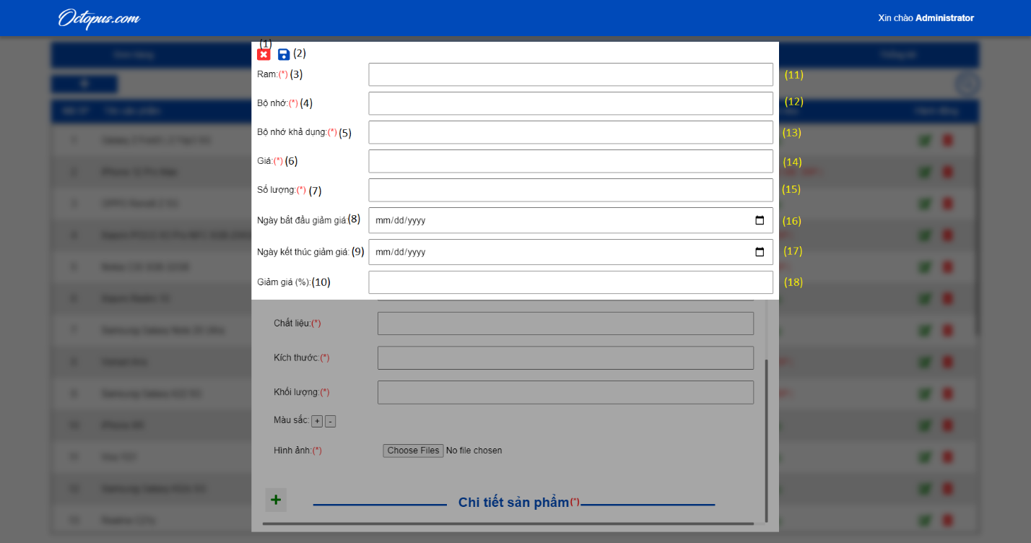

Hình Thêm chi tiết sản phẩm

* **Các thành phần trong giao diện**:

|  |  |  |  |
| --- | --- | --- | --- |
| STT | Loại điều khiển | Giá trị mặc định | Lưu ý |
| 1 | Button | fa-window-close | Button đóng cửa sổ thêm chi tiết sản phẩm |
| 2 | Button | fa-save | Button lưu chi tiết sản phẩm |
| 3 | Label | Ram | Fontsize: 16.  Font family: Arial |
| 4 | Label | Bộ nhớ | Fontsize: 16.  Font family: Arial |
| 5 | Label | Bộ nhớ khả dụng | Fontsize: 16.  Font family: Arial |
| 6 | Label | Giá | Fontsize: 16.  Font family: Arial |
| 7 | Label | Số lượng | Fontsize: 16.  Font family: Arial |
| 8 | Label | Ngày bắt đầu giảm giá | Fontsize: 16.  Font family: Arial |
| 9 | Label | Ngày kết thúc giảm giá | Fontsize: 16.  Font family: Arial |
| 10 | Label | Giảm giá (%) | Fontsize: 16.  Font family: Arial |
| 11 | Input | Không | Type: text |
| 12 | Input | Không | Type: text |
| 13 | Input | Không | Type: text |
| 14 | Input | Không | Type: text |
| 15 | Input | Không | Type: text |
| 16 | Input | Không | Type: text |
| 17 | Input | Không | Type: text |
| 18 | Input | Không | Type: number |

* **Sử dụng dữ liệu**

|  |  |  |  |  |  |
| --- | --- | --- | --- | --- | --- |
| STT | Tên bảng |  | Phương thức | |  |
| Thêm | Sửa | Xóa | Truy vấn |
| 1 | Product_details | X |  |  |  |
| 2 | Discount | X |  |  |  |

* **Cách xử lý:** Khi người dùng chọn chức năng Thêm mới chi tiết sản phẩm, hệ thống hiển thị cửa sổ nhập thông tin chi tiết sản phẩm để người dùng nhập thông tin và lưu chi tiết sản phẩm mới.
* **Hàm/ sự kiện** **(nếu có):** Không
* **Các ràng buộc (nếu có):** Các trường (*) bắt buộc nhập.

#### Chức năng Xem/chỉnh sửa thông tin sản phẩm

* **Mã số thiết kế gốc**: QLSP04
* **Mục đích**: Xem/chỉnh sửa thông tin một sản phẩm.
* **Giao diện**:

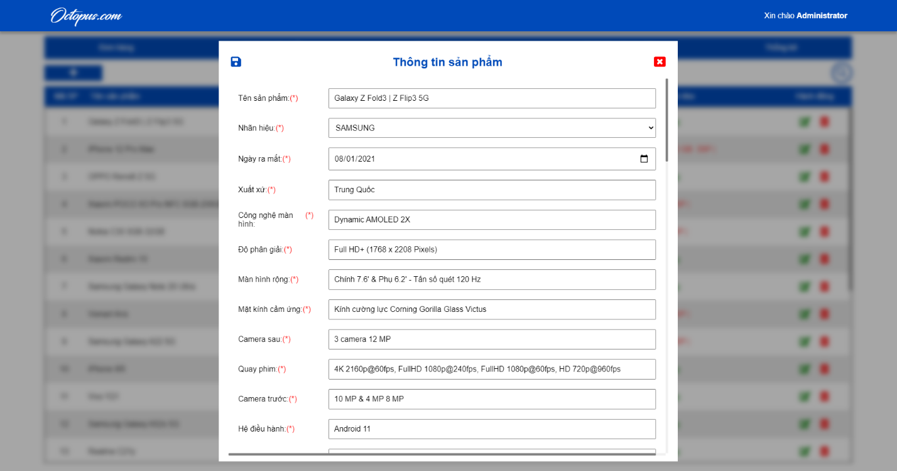

Hình Sửa sản phẩm

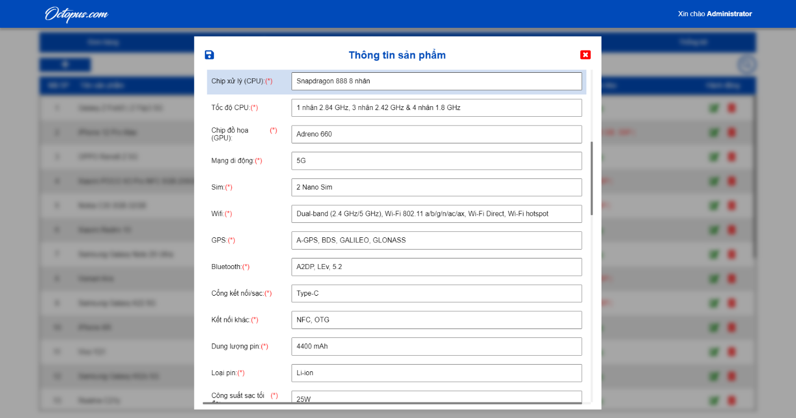

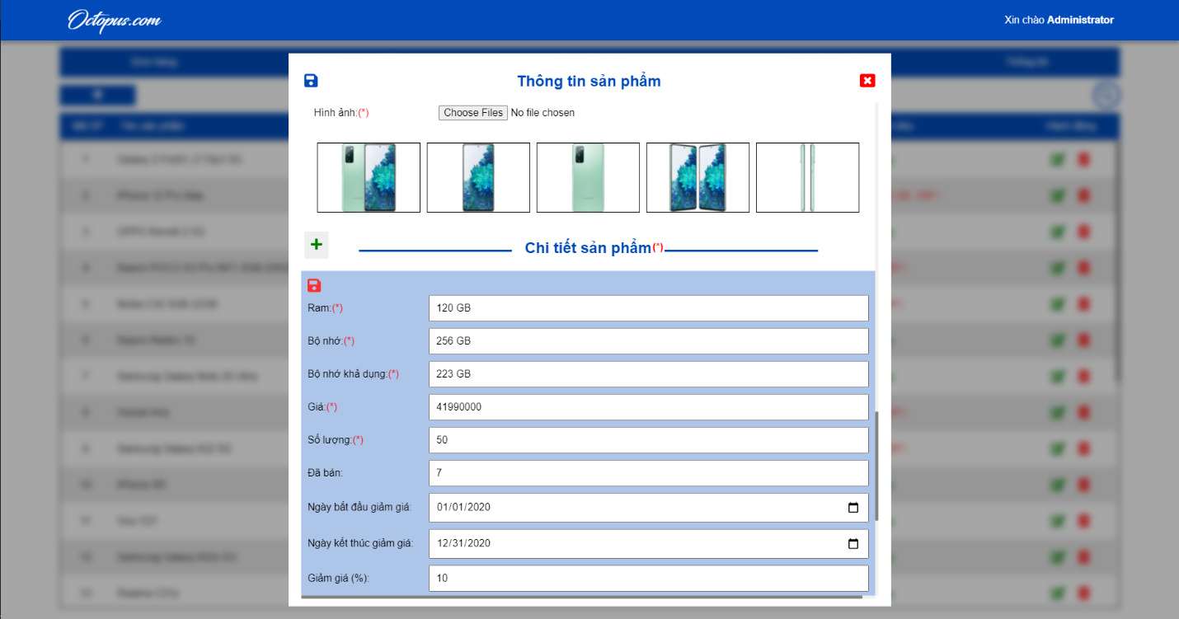

* **Sử dụng dữ liệu**

|  |  |  |  |  |  |
| --- | --- | --- | --- | --- | --- |
| STT | Tên bảng |  | Phương thức | |  |
| Thêm | Sửa | Xóa | Truy vấn |
| 1 | Product |  | X |  | X |
| 2 | Product_details |  | X |  | X |
| 3 | Colors | X | X | X | X |
| 4 | Discount | X | X | X | X |
| 5 | Brands |  |  |  | X |
| 6 | Images | X | X | X | X |

* **Cách xử lý:** Khi người dùng chọn chức năng Xem/chỉnh sửa thông tin sản phẩm, hệ thống hiển thị cửa sổ thông tin sản phẩm để người dùng xem/chỉnh sửa thông tin và lưu thông tin sản phẩm.
* **Hàm/ sự kiện** **(nếu có):** Không
* **Các ràng buộc (nếu có):** Các trường (*) bắt buộc nhập.

#### Chức năng Xóa sản phẩm

* **Mã số thiết kế gốc**: QLSP05
* **Mục đích**: Xóa một sản phẩm.
* **Giao diện**:

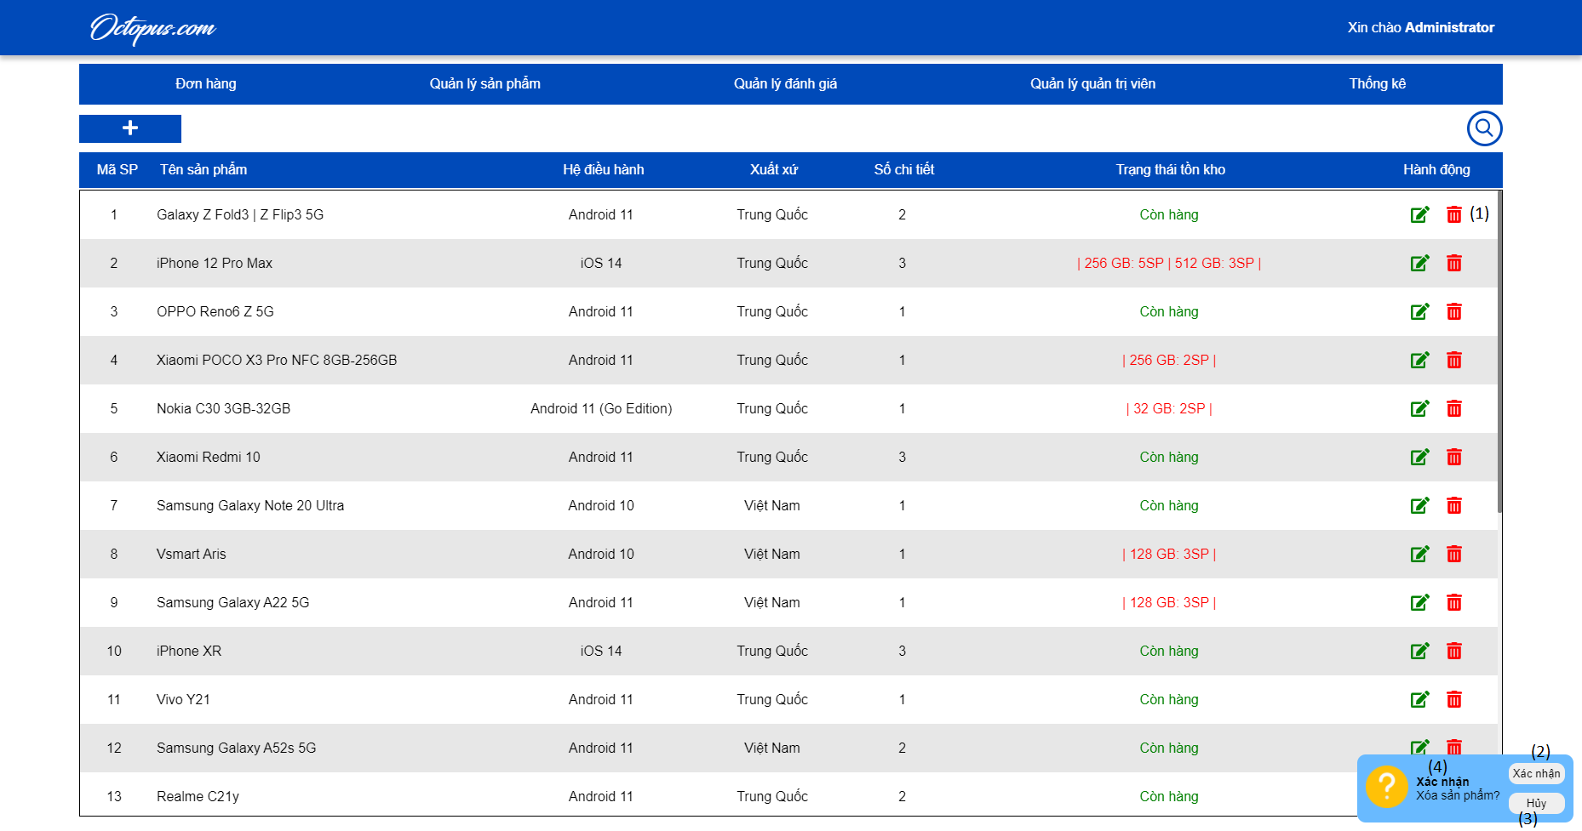

Hình Xóa sản phẩm

* **Các thành phần trong giao diện**:

|  |  |  |  |
| --- | --- | --- | --- |
| STT | Loại điều khiển | Giá trị mặc định | Lưu ý |
| 1 | Button | fa-trash-alt | Button xóa sản phẩm |
| 2 | Button | Xác nhận | Button xác nhận xóa sản phẩm |
| 3 | Button | Hủy | Button hủy xóa sản phẩm |
| 4 | Notification | Xác nhận  Xóa sản phẩm? | Thông báo xác nhận xóa sản phẩm |

* **Sử dụng dữ liệu**

|  |  |  |  |  |  |
| --- | --- | --- | --- | --- | --- |
| STT | Tên bảng |  | Phương thức | |  |
| Thêm | Sửa | Xóa | Truy vấn |
| 1 | Product |  |  | X |  |
| 2 | Product_details |  |  | X |  |
| 3 | Colors |  |  | X |  |
| 4 | Discount |  |  | X |  |
| 5 | Images |  |  | X |  |

* **Cách xử lý:** Khi người dùng chọn chức năng Xóa sản phẩm, hệ thống hiển thị cửa sổ thông báo xác nhận xóa sản phẩm để người dùng xác nhận hành động xóa sản phẩm.
* **Hàm/ sự kiện** **(nếu có):** Không
* **Các ràng buộc (nếu có):** Chọn sản phẩm cần xóa.

#### Chức năng Quản lý đánh giá

* **Mã số thiết kế gốc**: QLDG01
* **Mục đích**: Xem, quản lý danh sách đánh giá.
* **Giao diện**:

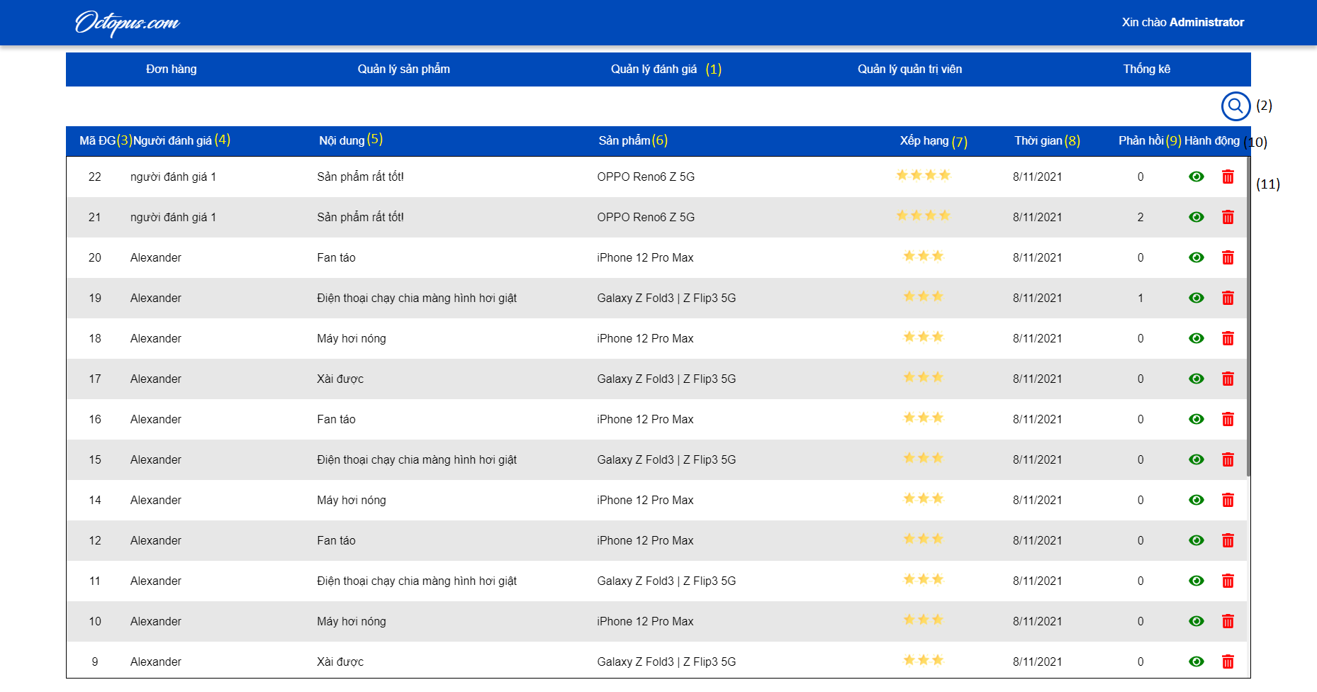

Hình Quản lý đánh giá

* **Các thành phần trong giao diện**:

|  |  |  |  |
| --- | --- | --- | --- |
| STT | Loại điều khiển | Giá trị mặc định | Lưu ý |
| 1 | ItemMenu | Quản lý đánh giá | Thành phần của menu chính |
| 2 | Button | SearchIcon | Button tìm kiếm đánh giá |
| 3 | Label | Mã ĐG | Fontsize: 16.  Font family: Arial |
| 4 | Label | Người đánh giá | Fontsize: 16.  Font family: Arial |
| 5 | Label | Nội dung | Fontsize: 16.  Font family: Arial |
| 6 | Label | Sản phẩm | Fontsize: 16.  Font family: Arial |
| 7 | Label | Xếp hạng | Fontsize: 16.  Font family: Arial |
| 8 | Label | Thời gian | Fontsize: 16.  Font family: Arial |
| 9 | Label | Phản hồi | Fontsize: 16.  Font family: Arial |
| 10 | Label | Hành động | Fontsize: 16.  Font family: Arial |
| 11 | List |  | Danh sách phản hồi |

* **Sử dụng dữ liệu**

|  |  |  |  |  |  |
| --- | --- | --- | --- | --- | --- |
| STT | Tên bảng |  | Phương thức | |  |
| Thêm | Sửa | Xóa | Truy vấn |
| 1 | Feedbacks |  |  |  | X |
| 2 | Replies |  |  |  | X |
| 3 | Customers |  |  |  | X |
| 4 | Products |  |  |  | X |

* **Cách xử lý:** Khi người dùng chọn chức năng Quản lý đánh giá, hệ thống truy xuất danh sách các đánh giá và hiển thị trong List.
* **Hàm/ sự kiện** **(nếu có):** Không
* **Các ràng buộc (nếu có):** Không

#### Chức năng Xem thông tin đánh giá

* **Mã số thiết kế gốc**: QLDG02
* **Mục đích**: Xem thông tin đánh giá.
* **Giao diện**:

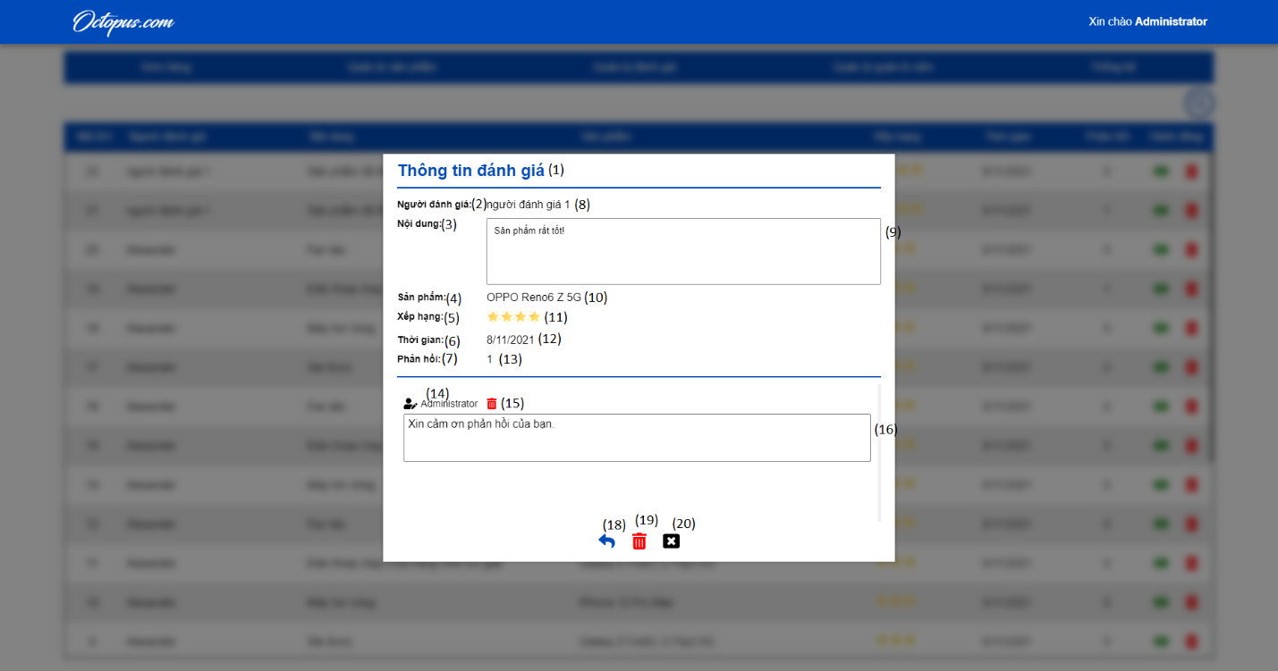

Hình Xem thông tin đánh giá

* **Các thành phần trong giao diện**:

|  |  |  |  |
| --- | --- | --- | --- |
| STT | Loại điều khiển | Giá trị mặc định | Lưu ý |
| 1 | H2 | Thông tin đánh giá | Font family: Arial |
| 2 | Label | Người đánh giá | Fontsize: 14.  Font family: Arial |
| 3 | Label | Nội dung | Fontsize: 14.  Font family: Arial |
| 4 | Label | Sản phẩm | Fontsize: 14.  Font family: Arial |
| 5 | Label | Xếp hạng | Fontsize: 14.  Font family: Arial |
| 6 | Label | Thời gian | Fontsize: 14.  Font family: Arial |
| 7 | Label | Phản hồi | Fontsize: 14.  Font family: Arial |
| 8 | Label | Không | Fontsize: 16.  Font family: Arial |
| 9 | Textarea | Không | Fontsize: 13.  Font family: Arial |
| 10 | Label | Không | Fontsize: 16.  Font family: Arial |
| 11 | Img | staricon.png | Width: 20px |
| 12 | Label | Không | Fontsize: 16.  Font family: Arial |
| 13 | Label | Không | Fontsize: 16.  Font family: Arial |
| 14 | Label | Không | Fontsize: 14.  Font family: Arial |
| 15 | Button | fa-trash-alt | Button xóa phản hồi |
| 16 | Textarea | Không | Fontsize: 16.  Font family: Arial |
| 17 | Button | fa-reply | Button phản hồi đánh giá |
| 18 | Button | fa-trash-alt | Button xóa đánh giá |
| 19 | Button | fa-window-close | Button đóng cửa sổ thông tin đánh giá |

* **Sử dụng dữ liệu**

|  |  |  |  |  |  |
| --- | --- | --- | --- | --- | --- |
| STT | Tên bảng |  | Phương thức | |  |
| Thêm | Sửa | Xóa | Truy vấn |
| 1 | Feedbacks |  |  |  | X |
| 2 | Replies |  |  |  | X |
| 3 | Customers |  |  |  | X |
| 4 | Products |  |  |  | X |
| 5 | Moderators |  |  |  | X |

* **Cách xử lý:** Khi người dùng chọn chức năng Xem thông tin đánh giá, hệ thống truy xuất thông tin chi tiết của đánh giá người dùng chọn và hiển thị trong cửa sổ.
* **Hàm/ sự kiện** **(nếu có):** Không
* **Các ràng buộc (nếu có):** Không

#### Chức năng Phản hồi đánh giá

* **Mã số thiết kế gốc**: QLDG03
* **Mục đích**: Phản hồi đánh giá.
* **Giao diện**:

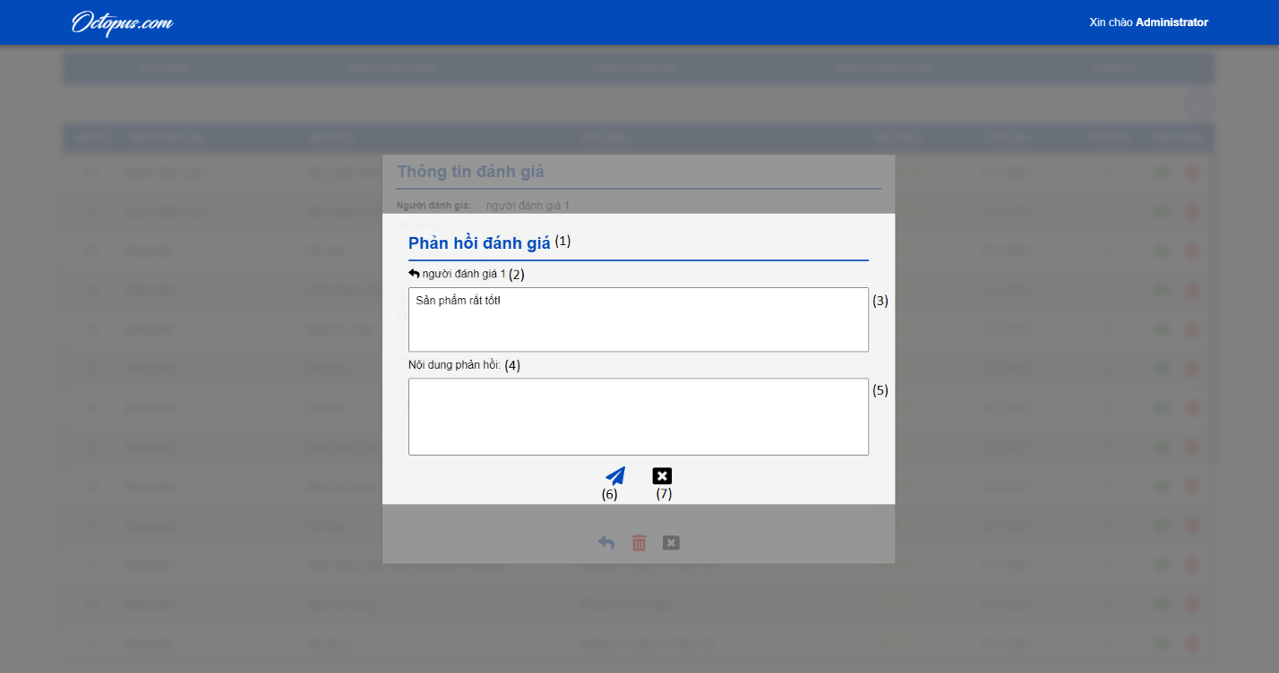

Hình Phản hồi đánh giá

* **Các thành phần trong giao diện**:

|  |  |  |  |
| --- | --- | --- | --- |
| STT | Loại điều khiển | Giá trị mặc định | Lưu ý |
| 1 | H2 | Phản hồi đánh giá | Font family: Arial |
| 2 | Label | Không | Fontsize: 16.  Font family: Arial |
| 3 | Textarea | Không | Fontsize: 16.  Font family: Arial |
| 4 | Label | Nội dung phản hồi | Fontsize: 16.  Font family: Arial |
| 5 | Textarea | Không | Fontsize: 16.  Font family: Arial |
| 6 | Button | fa-reply | Button phản hồi đánh giá |
| 7 | Button | Fa-window-close | Button đóng cửa sổ phản hồi đánh giá |

* **Sử dụng dữ liệu**

|  |  |  |  |  |  |
| --- | --- | --- | --- | --- | --- |
| STT | Tên bảng |  | Phương thức | |  |
| Thêm | Sửa | Xóa | Truy vấn |
| 1 | Feedbacks |  |  |  | X |
| 2 | Replies | X |  |  |  |
| 3 | Customers |  |  |  | X |

* **Cách xử lý:** Khi người dùng chọn chức năng Phản hồi đánh giá, hệ thống hiển thị cửa sổ nhập phản hồi để người dùng nhập và phản hồi đánh giá.
* **Hàm/ sự kiện** **(nếu có):** Không
* **Các ràng buộc (nếu có):** Bắt buộc nhập nội dung phản hồi.

#### Chức năng Xóa đánh giá

* **Mã số thiết kế gốc**: QLDG04
* **Mục đích**: Xóa đánh giá.
* **Giao diện**:

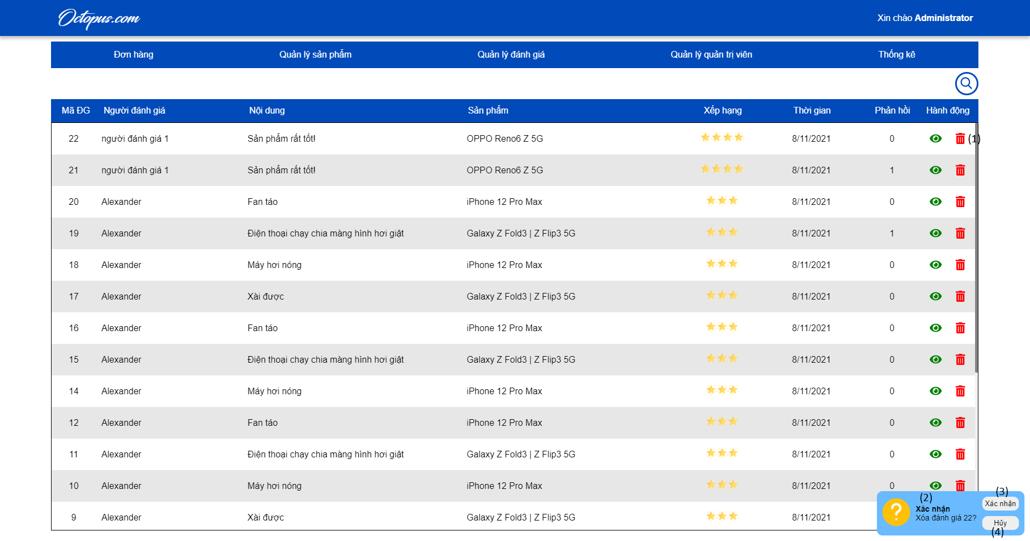

Hình Xóa đánh giá

* **Các thành phần trong giao diện**:

|  |  |  |  |
| --- | --- | --- | --- |
| STT | Loại điều khiển | Giá trị mặc định | Lưu ý |
| 1 | Button | fa-trash-alt | Button xóa đánh giá |
| 2 | Notification | Xác nhận  Xóa đánh giá <Mã ĐG>? | Fontsize: 14.  Font family: Arial |
| 3 | Button | Xác nhận | Button xác nhận xóa đánh giá |
| 4 | Button | Hủy | Button hủy xóa đánh giá |

* **Sử dụng dữ liệu**

|  |  |  |  |  |  |
| --- | --- | --- | --- | --- | --- |
| STT | Tên bảng |  | Phương thức | |  |
| Thêm | Sửa | Xóa | Truy vấn |
| 1 | Feedbacks |  |  | X |  |
| 2 | Replies |  |  | X |  |

* **Cách xử lý:** Khi người dùng chọn chức năng Xóa đánh giá, hệ thống hiển thị cửa sổ thông báo xác nhận xóa đánh giá để người dùng xác nhận hành động xóa đánh giá.
* **Hàm/ sự kiện** **(nếu có):** Không
* **Các ràng buộc (nếu có):** Chọn đánh giá cần xóa.

#### Chức năng Quản lý quản trị viên

* **Mã số thiết kế gốc**: QLQTV01
* **Mục đích**: Xem, quản lý danh sách quản trị viên.
* **Giao diện**:

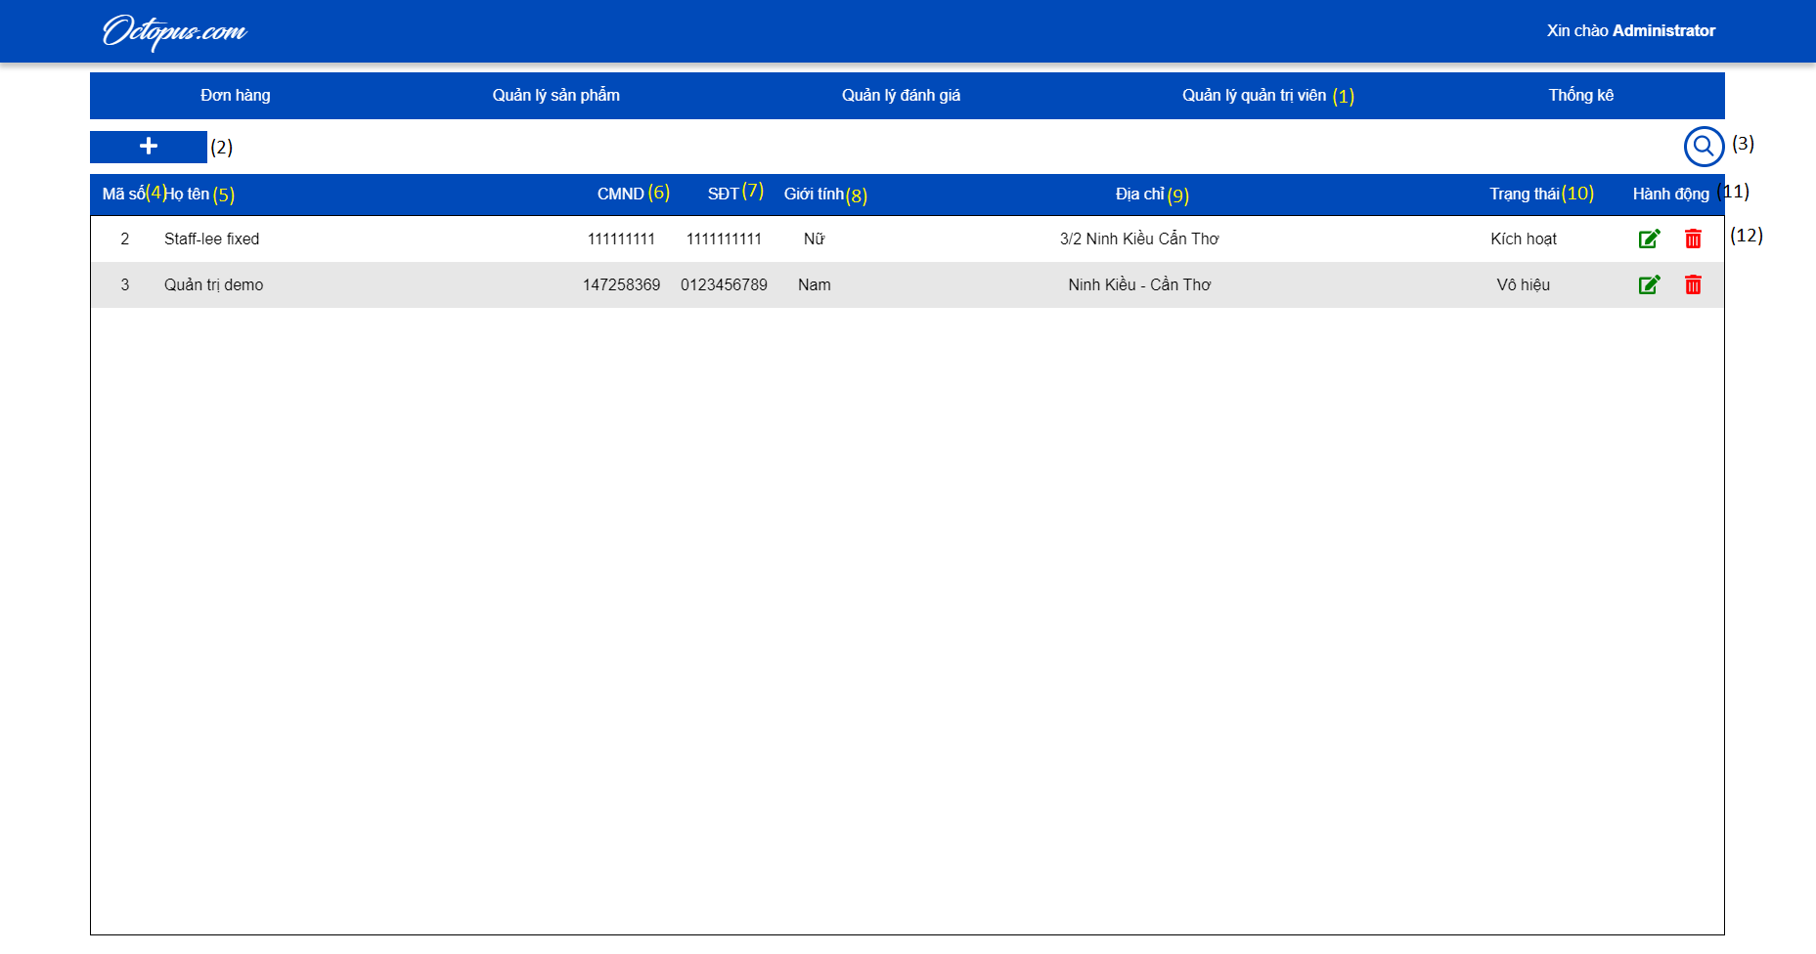

Hình Quản lý quản trị

* **Các thành phần trong giao diện**:

|  |  |  |  |
| --- | --- | --- | --- |
| STT | Loại điều khiển | Giá trị mặc định | Lưu ý |
| 1 | ItemMenu | Quản lý quản trị viên | Thành phần của menu chính |
| 2 | Button | fa-plus | Button thêm mới quản trị viên |
| 3 | Button | SearchIcon | Button tìm kiếm quản trị viên |
| 4 | Label | Mã số | Fontsize: 16.  Font family: Arial |
| 5 | Label | Họ tên | Fontsize: 16.  Font family: Arial |
| 6 | Label | CMND | Fontsize: 16.  Font family: Arial |
| 7 | Label | SĐT | Fontsize: 16.  Font family: Arial |
| 8 | Label | Giới tính | Fontsize: 16.  Font family: Arial |
| 9 | Label | Địa chỉ | Fontsize: 16.  Font family: Arial |
| 10 | Label | Trạng thái | Fontsize: 16.  Font family: Arial |
| 11 | Label | Hành động | Fontsize: 16.  Font family: Arial |
| 12 | List |  | Danh sách quản trị viên |

* **Sử dụng dữ liệu**

|  |  |  |  |  |  |
| --- | --- | --- | --- | --- | --- |
| STT | Tên bảng |  | Phương thức | |  |
| Thêm | Sửa | Xóa | Truy vấn |
| 1 | Moderators |  |  |  | X |

* **Cách xử lý:** Khi người dùng chọn chức năng Quản lý quản trị viên, hệ thống truy xuất danh sách thông tin các quản trị viên và hiển thị trong List.
* **Hàm/ sự kiện** **(nếu có):** Không
* **Các ràng buộc (nếu có):** Không

#### Chức năng Thêm mới quản trị viên

* **Mã số thiết kế gốc**: QLQTV02
* **Mục đích**: Thêm mới một quản trị viên.
* **Giao diện**:

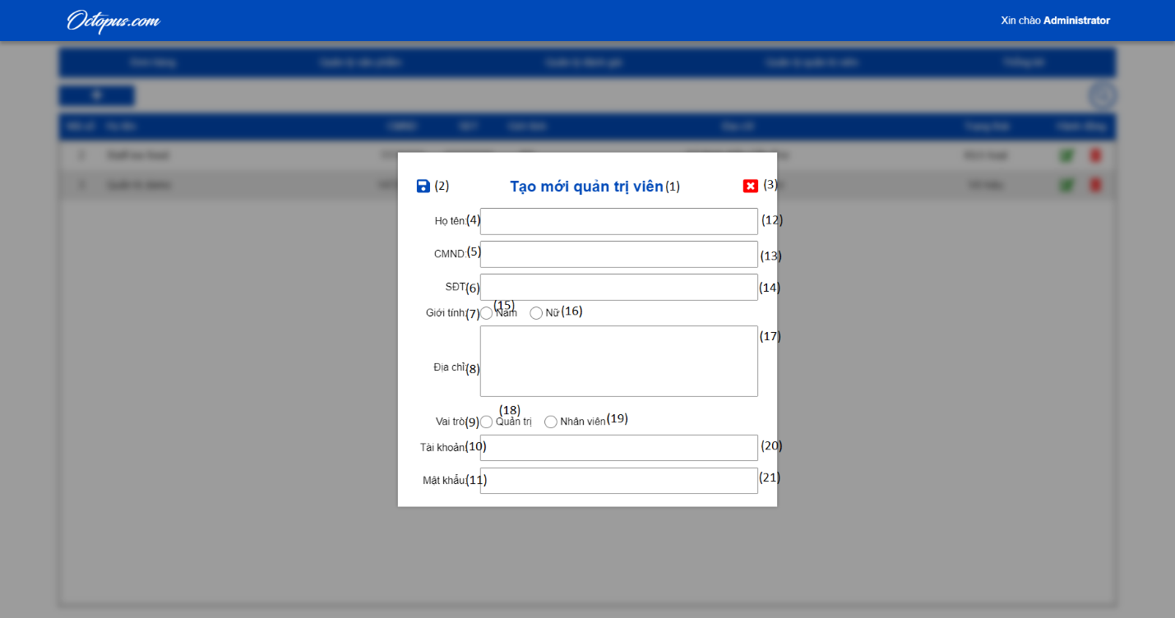

Hình Thêm quản trị

* **Các thành phần trong giao diện**:

|  |  |  |  |
| --- | --- | --- | --- |
| STT | Loại điều khiển | Giá trị mặc định | Lưu ý |
| 1 | H2 | Tạo mới quản trị viên | Font family: Arial |
| 2 | Button | fa-save | Button lưu thông tin quản trị viên |
| 3 | Button | fa-window-close | Button đóng cửa sổ thêm quản trị viên |
| 4 | Label | Họ tên | Fontsize: 16.  Font family: Arial |
| 5 | Label | CMND | Fontsize: 16.  Font family: Arial |
| 6 | Label | SĐT | Fontsize: 16.  Font family: Arial |
| 7 | Label | Giới tính | Fontsize: 16.  Font family: Arial |
| 8 | Label | Địa chỉ | Fontsize: 16.  Font family: Arial |
| 9 | Label | Vai trò | Fontsize: 16.  Font family: Arial |
| 10 | Label | Tài khoản | Fontsize: 16.  Font family: Arial |
| 11 | Label | Mật khẩu | Fontsize: 16.  Font family: Arial |
| 12 | Input | Không | Type: text |
| 13 | Input | Không | Type: text |
| 14 | Input | Không | Type: text |
| 15 | Input | Nam | Type: radio |
| 16 | Input | Nữ | Type: radio |
| 17 | Input | Không | Type: text |
| 18 | Input | Quản trị | Type: radio |
| 19 | Input | Nhân viên | Type: radio |
| 20 | Input | Không | Type: text |
| 21 | Input | Không | Type: text |

* **Sử dụng dữ liệu**

|  |  |  |  |  |  |
| --- | --- | --- | --- | --- | --- |
| STT | Tên bảng |  | Phương thức | |  |
| Thêm | Sửa | Xóa | Truy vấn |
| 1 | Moderators | X |  |  |  |

* **Cách xử lý:** Khi người dùng chọn chức năng Thêm mới quản trị viên, hệ thống hiển thị cửa sổ nhập thông tin quản trị viên để người dùng nhập và lưu thông tin quản trị viên mới.
* **Hàm/ sự kiện** **(nếu có):** Không
* **Các ràng buộc (nếu có):** Bắt buộc nhập tất cả các trường thông tin.

#### Chức năng Xem/chỉnh sửa thông tin quản trị viên

* **Mã số thiết kế gốc**: QLQTV03
* **Mục đích**: Xem/chỉnh sửa thông tin một quản trị viên.
* **Giao diện**:

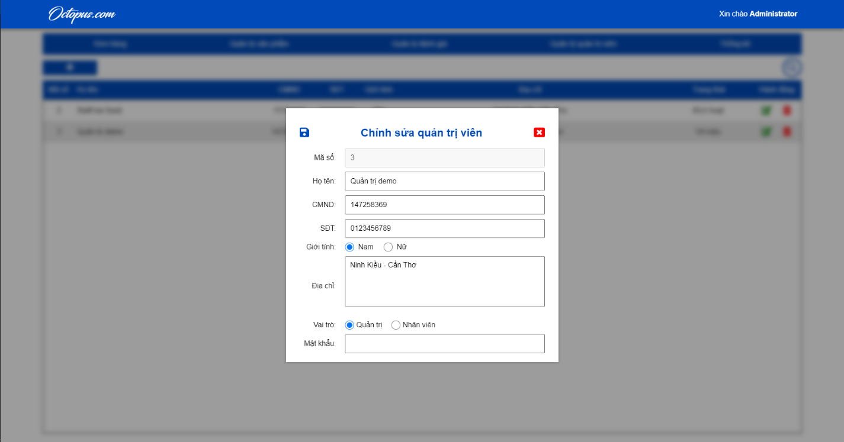

Hình Sửa quản trị

* **Sử dụng dữ liệu**

|  |  |  |  |  |  |
| --- | --- | --- | --- | --- | --- |
| STT | Tên bảng |  | Phương thức | |  |
| Thêm | Sửa | Xóa | Truy vấn |
| 1 | Moderators |  | X |  | X |

* **Cách xử lý:** Khi người dùng chọn chức năng Xem/chỉnh sửa thông tin quản trị viên, hệ thống hiển thị cửa sổ thông tin quản trị viên để người dùng xem/chỉnh sửa thông tin và lưu thông tin quản trị viên.
* **Hàm/ sự kiện** **(nếu có):** Không
* **Các ràng buộc (nếu có):** Không.

#### Chức năng Xóa quản trị viên

* **Mã số thiết kế gốc**: QLQTV04
* **Mục đích**: Xóa một quản trị viên.
* **Giao diện**:

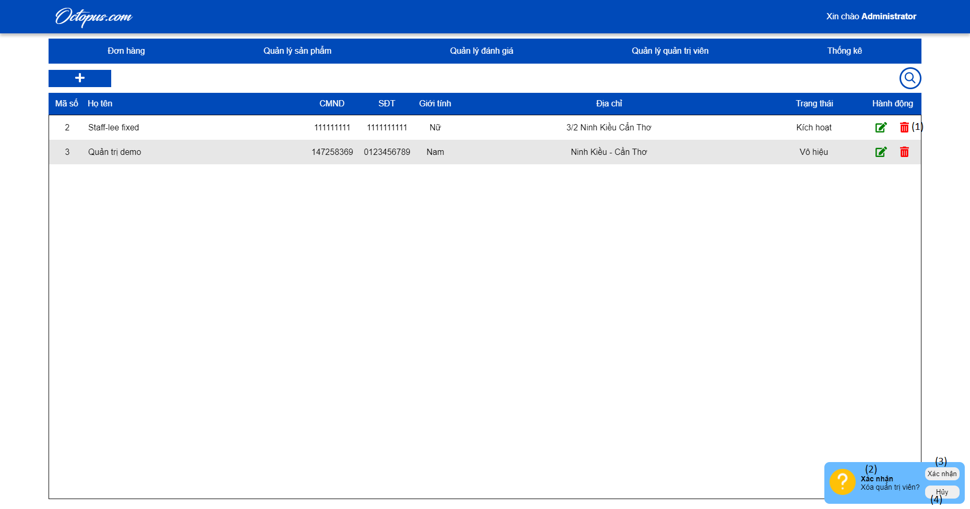

Hình Xóa quản trị

* **Các thành phần trong giao diện**:

|  |  |  |  |
| --- | --- | --- | --- |
| STT | Loại điều khiển | Giá trị mặc định | Lưu ý |
| 1 | Button | fa-trash-alt | Button xóa quản trị viên |
| 2 | Notification | Xác nhận  Xóa quản trị viên? | Thông báo xác nhận xóa quản trị viên |
| 3 | Button | Xác nhận | Button xác nhận xóa quản trị viên |
| 4 | Button | Hủy | Button hủy xóa quản trị viên |

* **Sử dụng dữ liệu**

|  |  |  |  |  |  |
| --- | --- | --- | --- | --- | --- |
| STT | Tên bảng |  | Phương thức | |  |
| Thêm | Sửa | Xóa | Truy vấn |
| 1 | Moderators |  |  | X |  |

* **Cách xử lý:** Khi người dùng chọn chức năng Xóa quản trị viên, hệ thống hiển thị cửa sổ thông báo xác nhận xóa quản trị viên để người dùng xác nhận hành động xóa quản trị viên.
* **Hàm/ sự kiện** **(nếu có):** Không
* **Các ràng buộc (nếu có):** Chọn quản trị viên cần xóa.

#### Chức năng Quản lý đơn hàng

* **Mã số thiết kế gốc**: QLDH01
* **Mục đích**: Xem, quản lý danh sách đơn hàng.
* **Giao diện**:

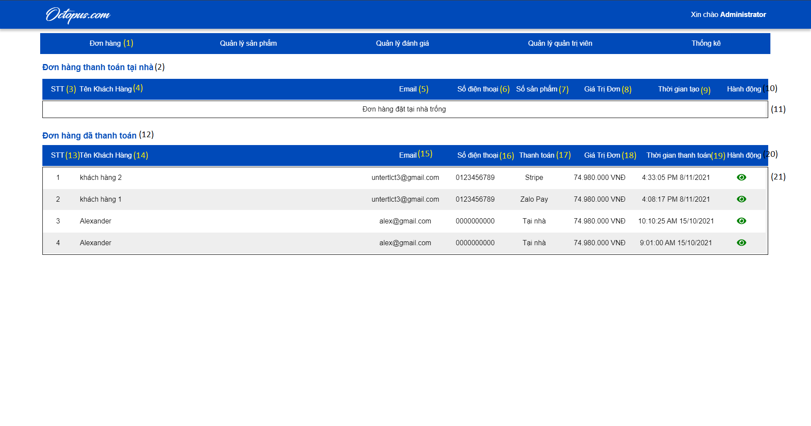

Hình Quản lý đơn hàng

* **Các thành phần trong giao diện**:

|  |  |  |  |
| --- | --- | --- | --- |
| STT | Loại điều khiển | Giá trị mặc định | Lưu ý |
| 1 | ItemMenu | Đơn hàng | Thành phần của menu chính |
| 2 | H3 | Đơn hàng thanh toán tại nhà | Font family: Arial |
| 3 | Label | STT | Fontsize: 16.  Font family: Arial |
| 4 | Label | Tên khách hàng | Fontsize: 16.  Font family: Arial |
| 5 | Label | Email | Fontsize: 16.  Font family: Arial |
| 6 | Label | Số điện thoại | Fontsize: 16.  Font family: Arial |
| 7 | Label | Số sản phẩm | Fontsize: 16.  Font family: Arial |
| 8 | Label | Giá trị đơn | Fontsize: 16.  Font family: Arial |
| 9 | Label | Thời gian tạo | Fontsize: 16.  Font family: Arial |
| 10 | Label | Hành động | Fontsize: 16.  Font family: Arial |
| 11 | List |  | Danh sách đơn hàng chưa thanh toán |
| 12 | H3 | Đơn hàng đã thanh toán | Font family: Arial |
| 13 | Label | STT | Fontsize: 16.  Font family: Arial |
| 14 | Label | Tên khách hàng | Fontsize: 16.  Font family: Arial |
| 15 | Label | Email | Fontsize: 16.  Font family: Arial |
| 16 | Label | Số điện thoại | Fontsize: 16.  Font family: Arial |
| 17 | Label | Thanh toán | Fontsize: 16.  Font family: Arial |
| 18 | Label | Giá trị đơn | Fontsize: 16.  Font family: Arial |
| 19 | Label | Thời gian thanh toán | Fontsize: 16.  Font family: Arial |
| 20 | Label | Hành động | Fontsize: 16.  Font family: Arial |
| 21 | List |  | Danh sách đơn hàng đã thanh toán |

* **Sử dụng dữ liệu**

|  |  |  |  |  |  |
| --- | --- | --- | --- | --- | --- |
| STT | Tên bảng |  | Phương thức | |  |
| Thêm | Sửa | Xóa | Truy vấn |
| 1 | Orders |  |  |  | X |
| 2 | Order_details |  |  |  | X |

* **Cách xử lý:** Khi người dùng chọn chức năng Quản lý đơn hàng, hệ thống truy xuất danh sách thông tin các đơn hàng và hiển thị trong List.
* **Hàm/ sự kiện** **(nếu có):** Không
* **Các ràng buộc (nếu có):** Không

#### Chức năng Thông tin đơn hàng

* **Mã số thiết kế gốc**: QLDH02
* **Mục đích**: Xem thông tin đơn hàng.
* **Giao diện**:

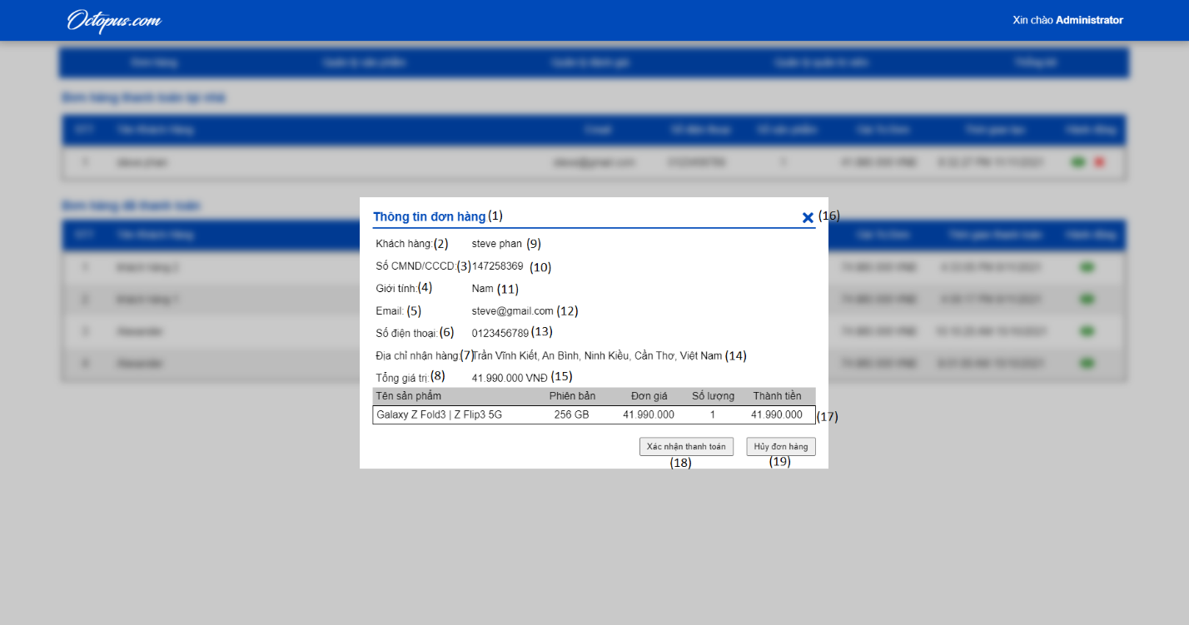

Hình Thông tin đơn hàng

* **Các thành phần trong giao diện**:

|  |  |  |  |
| --- | --- | --- | --- |
| STT | Loại điều khiển | Giá trị mặc định | Lưu ý |
| 1 | H3 | Thông tin đơn hàng | Font family: Arial |
| 2 | Label | Khách hàng | Fontsize: 16.  Font family: Arial |
| 3 | Label | Số CMND/CCCD | Fontsize: 16.  Font family: Arial |
| 4 | Label | Giới tính | Fontsize: 16.  Font family: Arial |
| 5 | Label | Email | Fontsize: 16.  Font family: Arial |
| 6 | Label | Số điện thoại | Fontsize: 16.  Font family: Arial |
| 7 | Label | Địa chỉ nhận hàng | Fontsize: 16.  Font family: Arial |
| 8 | Label | Tổng giá trị | Fontsize: 16.  Font family: Arial |
| 9 | Label | Không | Fontsize: 16.  Font family: Arial |
| 10 | Label | Không | Fontsize: 16.  Font family: Arial |
| 11 | Label | Không | Fontsize: 16.  Font family: Arial |
| 12 | Label | Không | Fontsize: 16.  Font family: Arial |
| 13 | Label | Không | Fontsize: 16.  Font family: Arial |
| 14 | Label | Không | Fontsize: 16.  Font family: Arial |
| 15 | Label | Không | Fontsize: 16.  Font family: Arial |
| 16 | Button | fa-window-close | Button đóng cửa sổ thông tin đơn hàng |
| 17 | List |  | Danh sách sản phẩm thanh toán |
| 18 | Button | Xác nhận thanh toán | Button xác nhận thanh toán đơn hàng |
| 19 | Button | Hủy đơn hàng | Button hủy đơn hàng |

* **Sử dụng dữ liệu**

|  |  |  |  |  |  |
| --- | --- | --- | --- | --- | --- |
| STT | Tên bảng |  | Phương thức | |  |
| Thêm | Sửa | Xóa | Truy vấn |
| 1 | Orders |  | X | X | X |
| 2 | Order_details |  |  |  | X |

* **Cách xử lý:** Khi người dùng chọn chức năng Thông tin đơn hàng, hệ thống truy xuất thông tin chi tiết của đơn hàng và hiển thị trong cửa sổ thông tin đơn hàng để người dùng có thể xem, xác nhận đơn hàng hoặc hủy đơn hàng.
* **Hàm/ sự kiện** **(nếu có):** Không
* **Các ràng buộc (nếu có):** Chọn đơn hàng cần xem.`

#### Chức năng Thống kê

* **Mã số thiết kế gốc**: TK01
* **Mục đích**: Xem thống kê.
* **Giao diện**:

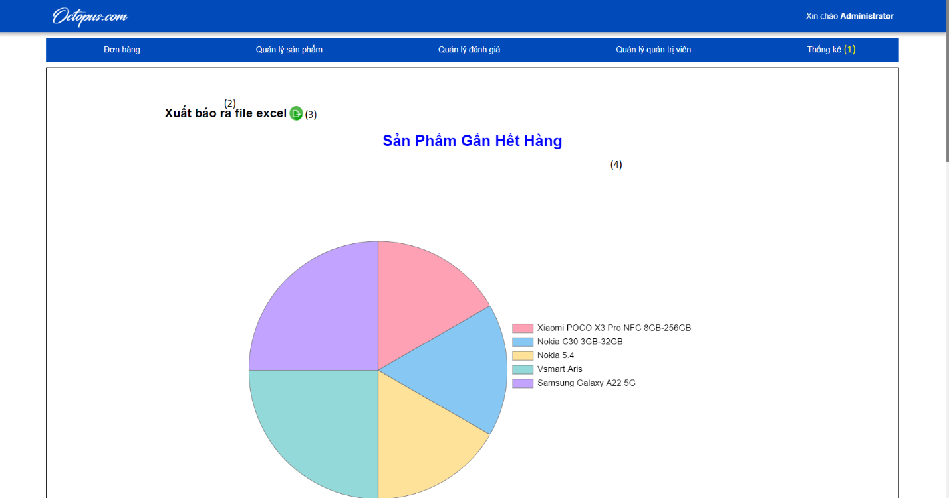

Hình Thống kê hàng tồn

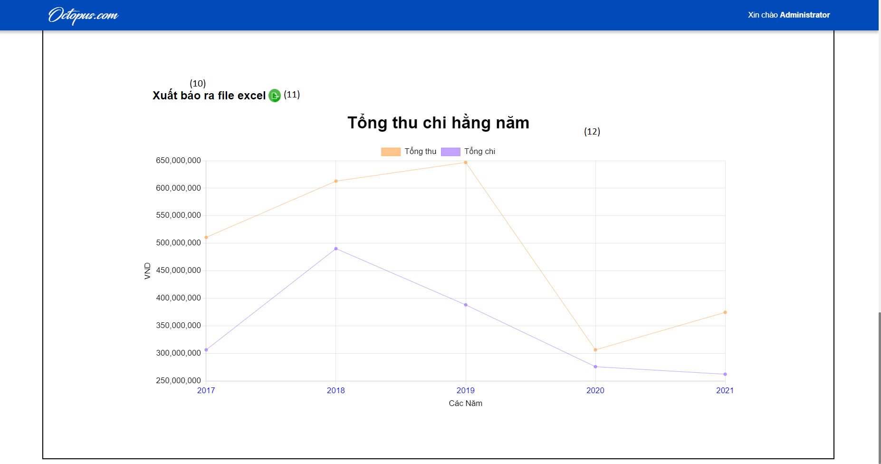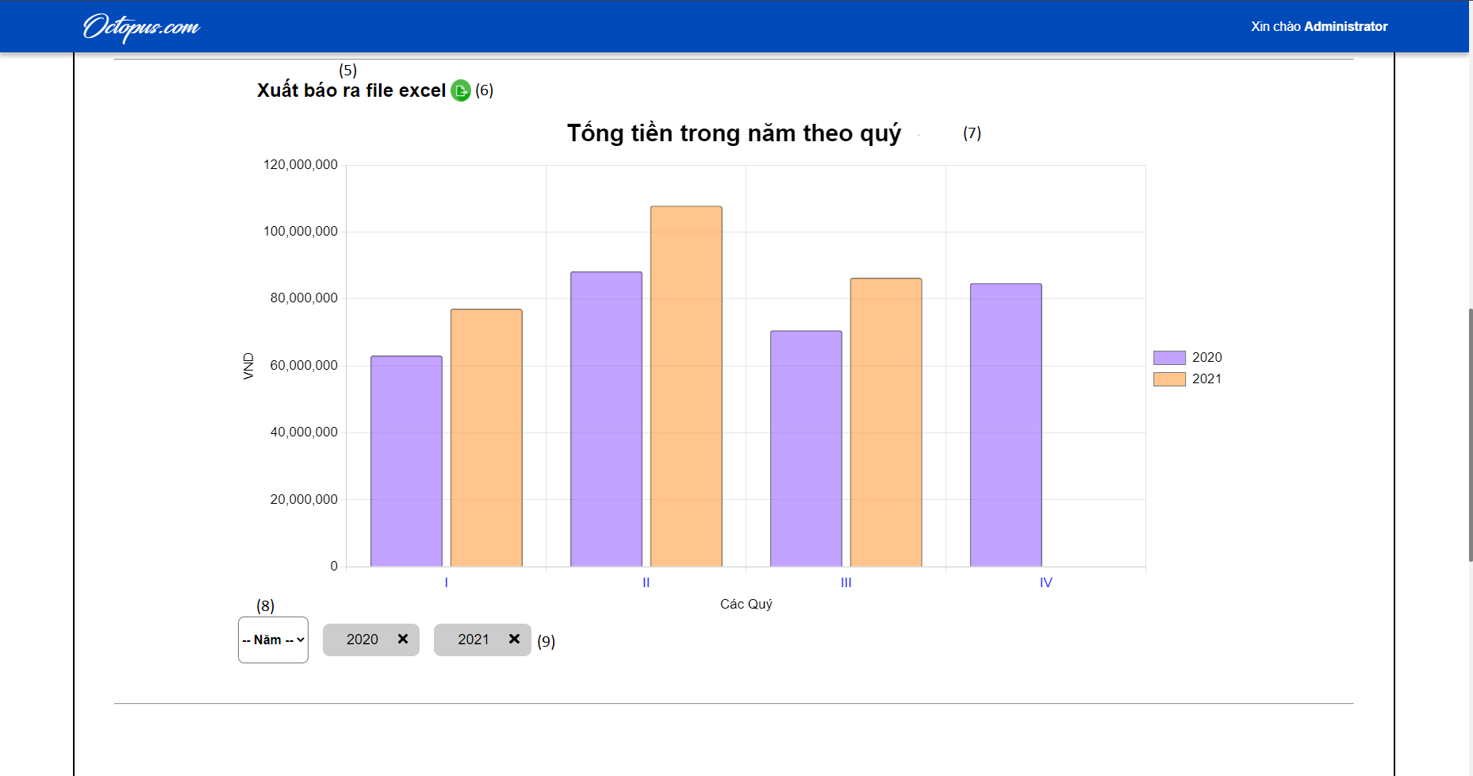

Hình Thống kê thu chi theo quý

Hình Thống kê thu chi hằng năm

* **Các thành phần trong giao diện**:

|  |  |  |  |
| --- | --- | --- | --- |
| STT | Loại điều khiển | Giá trị mặc định | Lưu ý |
| 1 | ItemMenu | Thống kê | Thành phần của menu chính |
| 2 | H4 | Xuất báo cáo ra file excel | Font family: Arial |
| 3 | Button | fileicon.png | Button xuất báo cáo |
| 4 | Chart |  | Biểu đồ tròn |
| 5 | H4 | Xuất báo cáo ra file excel | Font family: Arial |
| 6 | Button | fileicon.png | Button xuất báo cáo |
| 7 | Chart |  | Biểu đồ cột |
| 8 | Select |  | Danh sách các năm |
| 9 | Button |  | Button xóa năm trong biểu đồ |
| 10 | H4 | Xuất báo cáo ra file excel | Font family: Arial |
| 11 | Button | fileicon.png | Button xuất báo cáo |
| 12 | Chart |  | Biểu đồ đường |

* **Sử dụng dữ liệu**

|  |  |  |  |  |  |
| --- | --- | --- | --- | --- | --- |
| STT | Tên bảng |  | Phương thức | |  |
| Thêm | Sửa | Xóa | Truy vấn |
| 1 | Orders |  |  |  | X |
| 2 | Products |  |  |  | X |
| 3 | Product_details |  |  |  | X |

* **Cách xử lý:** Khi người dùng chọn chức năng Thống kê, hệ thống truy xuất thông tin, kết xuất thống kê và hiển thị cho người dùng.
* **Hàm/ sự kiện** **(nếu có):** Không
* **Các ràng buộc (nếu có):** Không

## Kiểm thử và đánh giá

#### Mục tiêu:

Tạo các kiểm thử giúp chúng ta theo dõi và đánh giá hành vi của sản phẩm, phần mềm hoàn chỉnh và đã được tích hợp đầy đủ, dựa vào đặc tả và các yêu cầu chức năng đã được xác định trước. Kiểm tra các lổ hổng hệ thống có thể gây ra trong lúc hoạt động, giảm thiểu các lỗi cỏ thể xảy ra đảm bảo các luồng dữ liệu được xác thực một cách chặt chẽ, nâng cao chất lượng phầm mềm.

#### Khu vực được kiểm tra

1. Đăng nhập
2. Hiện danh sách sản phẩm
3. Hiện chi tiết sản phẩm
4. Tìm kiếm sản phẩm
5. Lọc sản phẩm
6. Nhận tư vấn
7. Đánh giá sản phẩm
8. Bình luận sản phẩm
9. Giỏ hàng
10. Gợi ý sản phẩm
11. Đặt hàng
12. Thêm sản phẩm
13. Sửa sản phẩm
14. Xóa sản phẩm
15. Thêm quản trị
16. Sửa quản trị
17. Tìm kiếm quản trị
18. Xóa quản trị
19. Xem đơn hàng
20. Hủy đơn hàng
21. Xem thống kê
22. Xuất bảo cáo thống kê ra excel

#### Khu vực không yêu cầu kiểm tra

1. Đăng xuất
2. Đổi mật khẩu
3. Xem hóa đơn
4. Xuất hóa đơn
5. Lọc sản phẩm theo hãng
6. Lọc sản phẩm thịnh hành
7. Sắp xếp theo giá

#### Chiến lược kiểm thử

* Chiến lược: thực hiện Black Box Test.
* Sử dụng kiểm thử tích hợp: Functional test.
* Kiểm thử hệ thống (System test): Kiểm tra môi trường sử dụng phần mềm đòi hỏi.

#### Kiểm thử L&P

* Performance profiling là một dạng test hiệu suất trong đó thời gian phản hồi, tỷ lệ giao dịch và các yêu cầu phụ thuộc thời gian khác được đo đạc và đánh giá.
* Mục đích của Performance Profiling là kiểm tra các yêu cầu về hiệu suất có đạt được hay không
* Performance profiling là tiến hành và thực hiện để mô tả sơ lược và điều chỉnh các hành vi hiệu suất của mục tiêu test như một hàm của các điều kiện ví dụ workload hoặc cấu hình phần cứng.

#### Kiểm thử hồi quy

* Kiểm thử hồi quy (Regression Testing) là một hoạt động cần thiết để chỉ ra rằng việc thay đổi code không gây ra những ảnh hưởng bất lợi.
* **Mục đích kiểm thử:**

Kiểm thử hồi quy dùng để kiểm tra các phần được sửa chữa trong phần mềm, để đảm bảo rằng những sự thay đổi đó không gây ra lỗi trong những phần khác.

* **Cách thực hiện:**
* Tái sử dụng các TC từ những phần kiểm thử trước để kiểm thử các module đã được sửa chữa

Sử dụng công cụ Rational Robot: Tạo một số script kiểm thử về chức năng. Định nghĩa lịch thực hiện tự động cho chúng

* 80% các TC được chọn ngẫu nhiên
* Xây dựng một chương trình phân tích cơ sở hạ tầng. Chúng ta dựng một cơ sở hạ tầng có thể mở rộng được để thực hiện và đánh giá chương trình phân tích. Dựa vào kết quả phân tích chúng ta xác định phạm vi cần test hồi quy.
* **Điều kiện hoàn thành:**
* Toàn bộ các TC được thực hiện và đạt yêu cầu
* Toàn bộ các TC được chọn được thực hiện và đạt yêu cầu

#### Các trường hợp kiểm thử

|  |  |  |  |  |
| --- | --- | --- | --- | --- |
| **Title** | **Steps/Actions** | **Expected Result** | **Actual Result** | **Test Data** |
| Đăng nhập với tài khoản và mật khẩu đúng | 1. Mở trang đăng nhập quản trị | Đăng nhập thành công, chuyển tới giao diện quản trị | Đăng nhập thành công, chuyển tới giao diện quản trị | Tài khoản và mật khẩu hợp lệ là bắt buộc, được tạo bởi quản trị viên. |
| 2. Nhập tài khoản hợp lệ |
| 3. Nhập mật khẩu hợp lệ |
| 4. Nhấp chọn nút "Đăng nhập" hoặc nhấn Enter |
| Đăng nhập với mật khẩu sai | 1. Mở trang đăng nhập quản trị | Hệ thống thông báo "Thông tin đăng nhập không đúng!" | Hệ thống thông báo "Thông tin đăng nhập không đúng!" | Tài khoản hợp lệ và mật khẩu sai là bắt buộc. |
| 2. Nhập tài khoản hợp lệ |
| 3. Nhập mật khẩu không đúng |
| 4. Nhấp chọn nút "Đăng nhập" hoặc nhấn Enter |
| Đăng nhập với tài khoản sai | 1. Mở trang đăng nhập quản trị | Hệ thống thông báo "Thông tin đăng nhập không đúng!" | Hệ thống thông báo "Thông tin đăng nhập không đúng!" | Tài khoản sai và mật khẩu hợp lệ là bắt buộc. |
| 2. Nhập tên người dùng tài khoản không tồn tại |
| 3. Nhập mật khẩu |
| 4. Nhấp chọn nút "Đăng nhập" hoặc nhấn Enter |
| Đăng nhập với tài khoản trống | 1. Mở trang đăng nhập quản trị | Hệ thống thông báo "Bạn chưa nhập tài khoản!" | Hệ thống thông báo "Bạn chưa nhập tài khoản!" | Tài khoản trống là bắt buộc. |
| 2. Không nhập tài khoản |
| 3. Nhập mật khẩu |
| 4. Nhấp chọn nút "Đăng nhập" hoặc nhấn Enter |
| Đăng nhập với mật khẩu trống | 1. Mở trang đăng nhập quản trị | Hệ thống thông báo "Bạn chưa nhập mật khẩu!" | Hệ thống thông báo "Bạn chưa nhập mật khẩu!" | Mật khẩu trống là bắt buộc. |
| 2. Nhập tài khoản hợp lệ |
| 3. Không nhập mật khẩu |
| 4. Nhấp chọn nút "Đăng nhập" hoặc nhấn Enter |
| Đăng nhập với tài khoản và mật khẩu trống | 1. Mở trang đăng nhập quản trị | Hệ thống thông báo "Bạn chưa nhập tài khoản!" | Hệ thống thông báo "Bạn chưa nhập tài khoản!" | Tài khoản và mật khẩu trống là bắt buộc. |
| 2. Nhấp chọn nút "Đăng nhập" hoặc nhấn Enter |
| Hiển thị danh sách sản phẩm | 1. Mở trang trang chủ của website | Danh sách sản phẩm được hiển thị trong trang chủ | Danh sách sản phẩm được hiển thị trong trang chủ |  |
| Hiển thị thông tin sản phẩm | 1. Mở trang trang chủ của website | Thông tin sản phẩm được hiển thị trong trang sản phẩm | Thông tin sản phẩm được hiển thị trong trang sản phẩm |  |
| 2. Chọn một sản phẩm bất kì để xem thông tin sản phẩm |
| Hiển thị chi tiết sản phẩm | 1. Mở trang trang chủ của website | Thông tin chi tiết sản phẩm được hiển thị | Thông tin chi tiết sản phẩm được hiển thị |  |
| 2. Chọn một sản phẩm bất kì để xem thông tin sản phẩm |
| 3. Nhấp vào biểu tượng chi tiết sản phẩm |
| Tìm kiếm sản phẩm | 1. Mở trang trang chủ của website | Thông tin sản phẩm được hiển thị trong trang sản phẩm | Thông tin sản phẩm được hiển thị trong trang sản phẩm | Nhập tên sản phẩm tìm kiếm là bắt buộc. |
| 2. Nhập tên sản phẩm cần tìm vào ô tìm kiếm |
| 3. Nhấp vào biểu tượng tìm kiếm hoặc nhấn Enter |
| Lọc sản phẩm | 1. Mở trang trang chủ của website | Danh sách sản phẩm được hiển thị tương ứng với bộ lọc được chọn | Danh sách sản phẩm được hiển thị tương ứng với bộ lọc được chọn | Chọn bộ lọc sản phẩm là bắt buộc. |
| 2. Chọn bộ lọc sản phẩm cần lọc tương ứng |
| Trò chuyện trực tiếp với nhân viên chăm sóc khách hàng | 1. Mở trang trang chủ của website | Hệ thống kết nối khách hàng với nhân viên chăm sóc khách hàng | Hệ thống kết nối khách hàng với nhân viên chăm sóc khách hàng |  |
| 2. Nhấp vào biểu tượng trò chuyện |
| Đăng tải nhận xét đánh giá | 1. Mở trang trang chủ của website | Nhận xét đánh giá về sản phẩm được lưu lại và hiển thị trong sản phẩm tương ứng | Nhận xét đánh giá về sản phẩm được lưu lại và hiển thị trong sản phẩm tương ứng | Nhập thông tin nhận xét đánh giá là bắt buộc. |
| 2. Chọn sản phẩm cần nhận xét đánh giá |
| 3. Nhập thông tin nhận xét đánh giá |
| 4. Nhấp vào nút Đăng |
| Đăng tải bình luận về sản phẩm | 1. Mở trang trang chủ của website | Bình luận về sản phẩm được lưu lại và hiển thị trong sản phẩm tương ứng | Bình luận về sản phẩm được lưu lại và hiển thị trong sản phẩm tương ứng | Nhập thông tin bình luận là bắt buộc. |
| 2. Chọn sản phẩm cần bình luận |
| 3. Nhập thông tin bình luận |
| 4. Nhấp vào nút Đăng |
| Giỏ hàng | 1. Mở trang trang chủ của website | Thông tin giỏ hàng hiện tại (nếu có) của khách hàng được hiển thị | Thông tin giỏ hàng hiện tại (nếu có) của khách hàng được hiển thị |  |
| 2. Chọn biểu tượng giỏ hàng |
| Gợi ý sản phẩm | 1. Mở trang trang chủ của website | Danh sách sản phẩm có mức giá tương tự sẽ được hiển thị trong phần "Sản phẩm gợi ý" | Danh sách sản phẩm có mức giá tương tự sẽ được hiển thị trong phần "Sản phẩm gợi ý" |  |
| 2. Chọn sản phẩm cần xem |
| Đặt hàng với thông tin giao hàng và thông tin thanh toán hợp lệ | 1. Thêm sản phẩm giỏ hàng | Thanh toán thành công, chuyển về trang chủ. | Thanh toán thành công, chuyển về trang chủ. | Thông tin giao hàng và thông tin thanh toán hợp lệ là bắt buộc. |
| 2. Vào giỏ hàng |
| 3. Chọn nút thanh toán |
| 4. Điền thông tin đặt hàng |
| 5. Chọn nút thanh toán |
| 6. Chọn hình thức thanh toán |
| 7. Điền thông tin thanh toán (Nếu có) |
| Đặt hàng với thông tin giao hàng và thông tin thanh toán không hợp lệ | 1. Thêm sản phẩm giỏ hàng | Thanh toán thất bại, chuyển về trang giỏ hàng. | Thanh toán thất bại, chuyển về trang giỏ hàng. | Thông tin giao hàng hợp lệ và thông tin thanh toán không hợp lệ là bắt buộc. |
| 2. Vào giỏ hàng |
| 3. Chọn nút thanh toán |
| 4. Điền thông tin đặt hàng |
| 5. Chọn nút thanh toán |
| 6. Chọn hình thức thanh toán |
| 7. Điền thông tin thanh toán (Nếu có) |
| Đặt hàng với họ và tên trống hoặc sai định dạng | 1. Thêm sản phẩm giỏ hàng | Hệ thống thông báo "Tên không hợp lệ!" | Hệ thống thông báo "Tên không hợp lệ!" | Họ và tên trống hoặc sai định dạng là bắt buộc. |
| 2. Vào giỏ hàng |
| 3. Chọn nút thanh toán |
| 4. Điền thông tin đặt hàng |
| 5. Chọn nút thanh toán |
| 6. Chọn hình thức thanh toán |
| 7. Điền thông tin thanh toán (Nếu có) |
| Đặt hàng với số CMND/CCCD trống hoặc sai định dạng | 1. Thêm sản phẩm giỏ hàng | Hệ thống thông báo "Số CMND/CCCD không hợp lệ! Yêu cầu có 9 ký tự số" | Hệ thống thông báo "Số CMND/CCCD không hợp lệ! Yêu cầu có 9 ký tự số" | CMND/CCCD trống hoặc sai định dạng là bắt buộc. |
| 2. Vào giỏ hàng |
| 3. Chọn nút thanh toán |
| 4. Điền thông tin đặt hàng |
| 5. Chọn nút thanh toán |
| 6. Chọn hình thức thanh toán |
| 7. Điền thông tin thanh toán (Nếu có) |
| Đặt hàng với email trống hoặc sai định dạng | 1. Thêm sản phẩm giỏ hàng | Hệ thống thông báo "Email không hợp lệ!" | Hệ thống thông báo "Email không hợp lệ!" | Email trống hoặc sai định dạng là bắt buộc. |
| 2. Vào giỏ hàng |
| 3. Chọn nút thanh toán |
| 4. Điền thông tin đặt hàng |
| 5. Chọn nút thanh toán |
| 6. Chọn hình thức thanh toán |
| 7. Điền thông tin thanh toán (Nếu có) |
| Đặt hàng với giới tính trống | 1. Thêm sản phẩm giỏ hàng | Hệ thống thông báo "Bạn chưa chọn giới tính" | Hệ thống thông báo "Bạn chưa chọn giới tính" | Giới tính trống là bắt buộc. |
| 2. Vào giỏ hàng |
| 3. Chọn nút thanh toán |
| 4. Điền thông tin đặt hàng |
| 5. Chọn nút thanh toán |
| 6. Chọn hình thức thanh toán |
| 7. Điền thông tin thanh toán (Nếu có) |
| Đặt hàng với số điện thoại trống hoặc sai định dạng | 1. Thêm sản phẩm giỏ hàng | Hệ thống thông báo "Số điện thoại không hợp lệ! Là số và có 10 chữ số" | Hệ thống thông báo "Số điện thoại không hợp lệ! Là số và có 10 chữ số" | Số điện thoại trống hoặc sai định dạng là bắt buộc. |
| 2. Vào giỏ hàng |
| 3. Chọn nút thanh toán |
| 4. Điền thông tin đặt hàng |
| 5. Chọn nút thanh toán |
| 6. Chọn hình thức thanh toán |
| 7. Điền thông tin thanh toán (Nếu có) |
| Đặt hàng với địa chỉ nhận hàng trống | 1. Thêm sản phẩm giỏ hàng | Hệ thống thông báo "Bạn chưa hoàn thành địa chỉ nhận hàng" | Hệ thống thông báo "Bạn chưa hoàn thành địa chỉ nhận hàng" | Địa chỉ nhận hàng trống là bắt buộc. |
| 2. Vào giỏ hàng |
| 3. Chọn nút thanh toán |
| 4. Điền thông tin đặt hàng |
| 5. Chọn nút thanh toán |
| 6. Chọn hình thức thanh toán |
| 7. Điền thông tin thanh toán (Nếu có) |
| Đặt hàng với số nhà/tên đường trống | 1. Thêm sản phẩm giỏ hàng | Hệ thống thông báo "Bạn chưa hoàn thành địa chỉ nhận hàng" | Hệ thống thông báo "Bạn chưa hoàn thành địa chỉ nhận hàng" | Số nhà/tên đường trống là bắt buộc. |
| 2. Vào giỏ hàng |
| 3. Chọn nút thanh toán |
| 4. Điền thông tin đặt hàng |
| 5. Chọn nút thanh toán |
| 6. Chọn hình thức thanh toán |
| 7. Điền thông tin thanh toán (Nếu có) |
| Đặt hàng với xã/phường trống | 1. Thêm sản phẩm giỏ hàng | Hệ thống thông báo "Bạn chưa hoàn thành địa chỉ nhận hàng" | Hệ thống thông báo "Bạn chưa hoàn thành địa chỉ nhận hàng" | Xã/phường trống là bắt buộc. |
| 2. Vào giỏ hàng |
| 3. Chọn nút thanh toán |
| 4. Điền thông tin đặt hàng |
| 5. Chọn nút thanh toán |
| 6. Chọn hình thức thanh toán |
| 7. Điền thông tin thanh toán (Nếu có) |
| Đặt hàng với quận/huyện trống | 1. Thêm sản phẩm giỏ hàng | Hệ thống thông báo "Bạn chưa hoàn thành địa chỉ nhận hàng" | Hệ thống thông báo "Bạn chưa hoàn thành địa chỉ nhận hàng" | Quận/huyện trống là bắt buộc. |
| 2. Vào giỏ hàng |
| 3. Chọn nút thanh toán |
| 4. Điền thông tin đặt hàng |
| 5. Chọn nút thanh toán |
| 6. Chọn hình thức thanh toán |
| 7. Điền thông tin thanh toán (Nếu có) |
| Đặt hàng với tỉnh/thành phố trống | 1. Thêm sản phẩm giỏ hàng | Hệ thống thông báo "Bạn chưa hoàn thành địa chỉ nhận hàng" | Hệ thống thông báo "Bạn chưa hoàn thành địa chỉ nhận hàng" | Tỉnh/thành phố trống là bắt buộc. |
| 2. Vào giỏ hàng |
| 3. Chọn nút thanh toán |
| 4. Điền thông tin đặt hàng |
| 5. Chọn nút thanh toán |
| 6. Chọn hình thức thanh toán |
| 7. Điền thông tin thanh toán (Nếu có) |
| Thêm sản phẩm với đầy đủ thông tin sản phẩm | 1. Mở trang đăng nhập quản trị | Hệ thống thông báo "Đã lưu thông tin sản phẩm" | Hệ thống thông báo "Đã lưu thông tin sản phẩm" | Điền tất cả các trường thông tin là bắt buộc. |
| 2. Nhập tài khoản và mật khẩu hợp lệ |
| 3. Nhấp chọn nút "Đăng nhập" hoặc nhấn Enter |
| 4. Chọn thẻ "Quản lý sản phẩm" |
| 5. Chọn thêm sản phẩm (+) |
| 6. Nhập thông tin sản phẩm |
| 7. Lưu sản phẩm |
| Thêm sản phẩm với một hoặc nhiều trường thông tin sản phẩm bị bỏ trống | 1. Mở trang đăng nhập quản trị | Hệ thống thông báo "Vui lòng điền đủ thông tin bắt buộc!" | Hệ thống thông báo "Vui lòng điền đủ thông tin bắt buộc!" | Một hoặc nhiều trường thông tin bị bỏ trống là bắt buộc. |
| 2. Nhập tài khoản và mật khẩu hợp lệ |
| 3. Nhấp chọn nút "Đăng nhập" hoặc nhấn Enter |
| 4. Chọn thẻ "Quản lý sản phẩm" |
| 5. Chọn thêm sản phẩm (+) |
| 6. Nhập thông tin sản phẩm |
| 7. Lưu sản phẩm |
| Chỉnh sửa thông tin sản phẩm | 1. Mở trang đăng nhập quản trị | Hệ thống thông báo "Đã lưu thông tin sản phẩm" | Hệ thống thông báo "Đã lưu thông tin sản phẩm" | Chỉnh sửa thông tin sản phẩm là bắt buộc. |
| 2. Nhập tài khoản và mật khẩu hợp lệ |
| 3. Nhấp chọn nút "Đăng nhập" hoặc nhấn Enter |
| 4. Chọn thẻ "Quản lý sản phẩm" |
| 5. Chọn biểu tượng chỉnh sửa sản phẩm tương ứng |
| 6. Nhập thông tin cần chỉnh sửa |
| 7. Lưu sản phẩm |
| Xóa sản phẩm | 1. Mở trang đăng nhập quản trị | Hệ thống xóa sản phẩm được chọn | Hệ thống xóa sản phẩm được chọn | Chọn sản phẩm cần xóa là bắt buộc. |
| 2. Nhập tài khoản và mật khẩu hợp lệ |
| 3. Nhấp chọn nút "Đăng nhập" hoặc nhấn Enter |
| 4. Chọn thẻ "Quản lý sản phẩm" |
| 5. Chọn biểu tượng xóa sản phẩm tương ứng |
| 6. Xác nhận xóa sản phẩm |
| Tìm kiếm sản phẩm | 1. Mở trang đăng nhập quản trị | Hiển thị danh sách sản phẩm có tên | hệ điều hành | xuất xứ trùng với thông tin cần tìm | Hiển thị danh sách sản phẩm có tên | hệ điều hành | xuất xứ trùng với thông tin cần tìm | Nhập thông tin vào ô tìm kiếm là bắt buộc |
| 2. Nhập tài khoản và mật khẩu hợp lệ |
| 3. Nhấp chọn nút "Đăng nhập" hoặc nhấn Enter |
| 4. Chọn thẻ "Quản lý sản phẩm" |
| 5. Nhập tên | hệ điều hành | xuất xứ của sản phẩm cần tìm vào ô tìm kiếm |
| Thêm quản trị viên với đầy đủ thông tin quản trị viên | 1. Mở trang đăng nhập quản trị | Hệ thống thông báo "Đã tạo quản trị viên" | Hệ thống thông báo "Đã tạo quản trị viên" | Điền tất cả các trường thông tin là bắt buộc. |
| 2. Nhập tài khoản và mật khẩu hợp lệ |
| 3. Nhấp chọn nút "Đăng nhập" hoặc nhấn Enter |
| 4. Chọn thẻ "Quản lý quản trị viên" |
| 5. Chọn thêm quản trị viên (+) |
| 6. Nhập thông tin quản trị viên |
| 7. Lưu quản trị viên |
| Thêm quản trị viên với thông tin bị thiếu | 1. Mở trang đăng nhập quản trị | Hệ thống thông báo "Vui lòng điền đầy đủ thông tin quản trị viên" | Hệ thống thông báo "Vui lòng điền đầy đủ thông tin quản trị viên" | Một hoặc nhiều trường thông tin bị bỏ trống là bắt buộc. |
| 2. Nhập tài khoản và mật khẩu hợp lệ |
| 3. Nhấp chọn nút "Đăng nhập" hoặc nhấn Enter |
| 4. Chọn thẻ "Quản lý quản trị viên" |
| 5. Chọn thêm quản trị viên (+) |
| 6. Nhập thông tin quản trị viên |
| 7. Lưu quản trị viên |
| Chỉnh sửa thông tin quản trị viên | 1. Mở trang đăng nhập quản trị | Hệ thống thông báo "Đã lưu thông tin quản trị viên" | Hệ thống thông báo "Đã lưu thông tin quản trị viên" | Chỉnh sửa thông tin quản trị viên là bắt buộc. |
| 2. Nhập tài khoản và mật khẩu hợp lệ |
| 3. Nhấp chọn nút "Đăng nhập" hoặc nhấn Enter |
| 4. Chọn thẻ "Quản lý quản trị viên" |
| 5. Chọn biểu tượng chỉnh sửa quản trị viên tương ứng |
| 6. Nhập thông tin cần chỉnh sửa |
| 7. Lưu quản trị viên |
| Xóa quản trị viên | 1. Mở trang đăng nhập quản trị | Hệ thống xóa quản trị viên được chọn | Hệ thống xóa quản trị viên được chọn | Chọn quản trị viên cần xóa là bắt buộc. |
| 2. Nhập tài khoản và mật khẩu hợp lệ |
| 3. Nhấp chọn nút "Đăng nhập" hoặc nhấn Enter |
| 4. Chọn thẻ "Quản lý sản phẩm" |
| 5. Chọn biểu tượng xóa quản trị viên tương ứng |
| 6. Xác nhận xóa sản phẩm |
| Tìm kiếm quản trị viên | 1. Mở trang đăng nhập quản trị | Hiển thị danh sách quản trị viên có tên trùng với thông tin cần tìm | Hiển thị danh sách quản trị viên có tên trùng với thông tin cần tìm | Nhập thông tin vào ô tìm kiếm là bắt buộc. |
| 2. Nhập tài khoản và mật khẩu hợp lệ |
| 3. Nhấp chọn nút "Đăng nhập" hoặc nhấn Enter |
| 4. Chọn thẻ "Quản lý sản phẩm" |
| 5. Nhập tên quản trị viên cần tìm vào ô tìm kiếm |
| Xem danh sách đơn hàng | 1. Mở trang đăng nhập quản trị | Danh sách các đơn hàng được hiển thị | Danh sách các đơn hàng được hiển thị |  |
| 2. Nhập tài khoản và mật khẩu hợp lệ |
| 3. Nhấp chọn nút "Đăng nhập" hoặc nhấn Enter |
| 4. Chọn thẻ "Đơn hàng" |
| Xem thông tin đơn hàng | 1. Mở trang đăng nhập quản trị | Thông tin đơn hàng được hiển thị | Thông tin đơn hàng được hiển thị | Chọn đơn hàng cần xem là bắt buộc. |
| 2. Nhập tài khoản và mật khẩu hợp lệ |
| 3. Nhấp chọn nút "Đăng nhập" hoặc nhấn Enter |
| 4. Chọn thẻ "Đơn hàng" |
| 5. Chọn biểu tượng xem đơn hàng tương ứng |
| Xác nhận đơn hàng | 1. Mở trang đăng nhập quản trị | Hệ thống thông báo "Xác nhận đơn hàng thành công" | Hệ thống thông báo "Xác nhận đơn hàng thành công" | Chọn đơn hàng cần xác nhận là bắt buộc. |
| 2. Nhập tài khoản và mật khẩu hợp lệ |
| 3. Nhấp chọn nút "Đăng nhập" hoặc nhấn Enter |
| 4. Chọn thẻ "Đơn hàng" |
| 5. Chọn xem đơn hàng cần xác nhận |
| 6. Chọn "Xác nhận thanh toán" |
| 7. Xác nhận đơn hàng |
| Hủy đơn hàng | 1. Mở trang đăng nhập quản trị | Hệ thống thông báo "Hủy đơn hàng thành công" | Hệ thống thông báo "Hủy đơn hàng thành công" | Chọn đơn hàng cần hủy là bắt buộc. |
| 2. Nhập tài khoản và mật khẩu hợp lệ |
| 3. Nhấp chọn nút "Đăng nhập" hoặc nhấn Enter |
| 4. Chọn thẻ "Đơn hàng" |
| 5. Chọn biểu tượng hủy đơn hàng tương ứng |
| 6. Xác nhận hủy đơn hàng |
| Xem thống kê | 1. Mở trang đăng nhập quản trị | Hiển thị các thống kê của website | Hiển thị các thống kê của website |  |
| 2. Nhập tài khoản và mật khẩu hợp lệ |
| 3. Nhấp chọn nút "Đăng nhập" hoặc nhấn Enter |
| 4. Chọn thẻ "Thống kê" |
| Xuất báo cáo ra file excel | 1. Mở trang đăng nhập quản trị | Hệ thống xuất file báo cáo | Hệ thống xuất file báo cáo | Chọn file báo cáo cần xuất là bắt buộc. |
| 2. Nhập tài khoản và mật khẩu hợp lệ |
| 3. Nhấp chọn nút "Đăng nhập" hoặc nhấn Enter |
| 4. Chọn thẻ "Thống kê" |
| 5. Chọn biểu tượng xuất báo cáo ra file excel tương ứng |
| 6. Chọn địa chỉ lưu file báo cáo |

# Phần kết luận

## Kết quả đạt được

Rút được nhiều bài học trong tác phong làm việc nhóm một cách chuyên nghiệp, có ý thức làm việc nhóm cao hơn, các thành viên luôn họp mặt đúng giờ và đầy đủ. Biết sử dụng các framework của node như express, react tích hợp các giao tiếp bên thứ 3.

**Thành công:**

* Viết một trang web bán hàng với giao diện đẹp mắt.
* Tích hợp các công nghệ bên thứ 3 bao gồm: các API thanh toán trực tuyến của: Paypal, Stripe, Zalopay. Tích hợp Google maps để dẫn đường đến của hàng trong trang web, sử dụng Messager của Facebook giúp khách hàng có thể trao đổi trực tiếp đến nhân viên và bình luận sản phẩm.
* Nâng cao tinh thần làm việc nhóm chuyên nghiệp: các thành viên luôn có mặt rất đúng giờ khi làm việc nhóm, hoàn thành tốt và đúng thời hạn các công việc đã giao.
* Sử dụng các công cụ DevOps: Sử dụng Git-GitHub để lưu mã nguồn code, Git-Action chạy CI kiểm tra lỗi mỗi lẫn gom nhánh lại với nhau, Azure DevOps phân công, công việc phân chi các chức năng sẽ làm trong tuần.

**Hạn chế:**

* Web không cập nhật dữ liệu thời gian thực
* Còn một số lỗi vẫn chưa được tìm thấy, tỉ lệ bao phủ vẫn chưa tuyệt đối.
* Hệ thống test vẫn chưa trực quan nhất có thể.
* Phần cứng vẫn chưa đáp ứng nhu cầu để chạy test

## Hướng phát triển

# Tài liệu tham khảo

[https://www.w3schools.com/nodejs/]

[https://www.w3schools.com/react/]

[https://reactjs.org/docs/getting-started.html]

[https://expressjs.com/en/guide/routing.html]

[Mẫu tài liệu đặc tả - Võ Huỳnh Trâm.]

Phụ lục